2018级《服装设计与工艺》专业
人才培养方案

2018.5

目 录
一、专业名称..........................................................................................3
二、入学要求............................................................. ............................3
三、学制..................................................................................................3
四、培养目标..........................................................................................3
五、毕业要求..........................................................................................3
六、就业岗位.................................. ...... ................................................3
七、人才培养规格...................................................................................3
（一）、思想政治.................... ..... ..... ..................................................3
（二）、科学文化....................... ..... ..... ...............................................4
（三）、职业能力.................... ..... ..... ..... ............................................4
（四）、身心素质................... ..... .........................................................4
八、课程结构................................... ..... ..... ...........................................5
九、课程设置与时间安排表.............. ....................................................6
十、课程标准（教学内容与教学要求）....... .......................................8
十一、基本职业能力课程标准..............................................................11
（一）、《素描》课程教学标准..........................................................11
（二）、《服装设计》课程教学标准.................................................18
（三）、《服装结构制图》课程教学标准.........................................23
（四）、《服装缝制工艺》课程教学标准..........................................27
十二、岗位核心能力课程标准..............................................................35
（一）、《裙装设计、结构与工艺》课程教学标准..........................35
（二）、《裤装设计、结构与工艺》课程教学标准..........................42
（三）、《衬衫设计、结构与工艺》课程教学标准..........................51
十三、专业能力拓展课程标准..............................................................61
（一）、《服装CAD》课程教学标准.................................................61
（二）、《CorelDRAWX4》课程教学标准.........................................69
（三）、专业特色课程《刺绣》课程教学标准..................................76
十四、服装设计与工艺专业实训室标准...............................................79
（一）、《服装结构制图》实训室标准...............................................79
（二）、《服装缝制工艺》实训室标准..............................................80
（三）、《刺绣》实训室标准..............................................................82
十五、服装设计与工艺专业学生毕业标准..........................................83

2018级《服装设计与工艺》专业
人才培养方案

一、专业名称：
服装设计与工艺专业（专业代码为142400）。

二、入学要求：
初中及以上毕业生或具有同等学力者。

三、学制：
三年

- 培养目标：
培养符合社会主义现代化建设需求，具有德、智、体、美、劳综合素养以及良好职业道德；掌握必要文化知识、专业理论知识与相关技能，特别是刺绣产品设计及制作能力；面向服装设计、生产、销售以及刺绣产品生产等行业企业，从事服装设计、服装缝制、服装裁剪、服装导购、绣品绣制等一线工作，愿意服务区域经济发展的高素质劳动者和中、初级专业型人才。

- 毕业要求：
（一）总体要求
符合教育部提出的“思想品德评价合格”、“修满教学计划规定的全部课程且成绩合格或修满规定学分”和“顶岗实习或工学交替实习鉴定合格”，以及各级人社与教育主管部门相关要求，即可毕业。
（二）具体条件
1、操行评定合格；
2、各门课程考试或考核合格；
3、顶岗实习鉴定合格；
4、取得计算机应用、公共英语、普通话等级证书；取得人力资源和社会保障部颁发的服服装设计定制工（中级）

六、就业岗位：

（一）初次就业岗位

序号 | 岗位 | 职业资格证书举例
1 | 服装定制工 | 服装定制工（中级）
2 | 服装定制工 | 无

- 发展岗位

序号 | 岗位 | 职业资格证书举例
1 | 服装工艺师 | 服装设计定制工（中级）
2 | 服装设计师助理 | 服装设计人员（中级）
3 | 服装版师助理 | 服装设计定制工（中级）
4 | 刺绣设计师助理 | 无

七、人才培养规格：
（一）思想政治
1、具有坚定的社会主义信念和正确的世界观、人生观、价值观；遵纪守法、诚实守信；文明举止和行为习惯符合《中等职业学校学生日常行为规范》。
2、身心健康，具备健康人格，具有良好职业道德行为习惯和法律意识。

（二）科学文化
（1）、掌握马克思主义的基本观点和我国社会主义经济建设、政治建设、文化建设、社会建设的有关知识；具备运用马克思主义哲学的基本观点、方法分析和解决人生发展重要问题的能力；具有正确的职业理想和职业观、择业观、创业观以及成才观。
（2）、具有日常生活和职业岗位需要的现代文阅读能力、写作能力、口语交际能力，具有初步的文学作品欣赏能力和浅易文言文阅读能力。
（3）、具有计算技能、计算工具使用技能和数据处理基本技能，以及观察能力、空间想象能力、分析与解决问题能力和数学思维能力。
（4）、具有听、说、读、写等语言基本技能，以及职场英语的应用基本能力。
（5）、具有利用计算机解决学习、工作、生活中常见问题的基本能力。
（6）、掌握体育与健康的基本文化知识、体育技能和方法，具备较强的体能素质。
（7）、了解心理健康的基本知识，树立心理健康意识，掌握心理调适的方法。
（8）、了解新技术、新工艺、新方法、新材料在服装企业中的运用。
（9）、了解服装行业安全文明生产知识和组织管理基本知识，具有节能减排、环保意识。

（三）职业能力
1、基本职业能力
（1）、具有运用线条表达物体结构的造型能力；
（2）、具有色彩归纳和色彩搭配的能力；
（3）、具有人体测量和原型绘制的能力；
（4）、具有服装手缝工艺、服装机缝工艺制作、零部件工艺制作及常用设备使用的能力；
（5）、具有计算机常规操作能力；
（6）、具有吃苦耐劳的精神，具有良好的沟通能力以及团队合作精神。
2、岗位核心能力
服装缝纫工、服装设计定制工岗位
（1）、具有服装工艺缝制和服装常用设备使用及简单维护的能力；
（2）、具有运用原型进行服装简单结构设计的能力；
（3）、具有徒手和运用电脑软件绘制服装款式图的能力；
（4）、具有服装裁剪和质量检验的能力。
3、职业拓展能力
（1）、具有运用服装CAD软件进行服装结构设计的能力；
（2）、具备刺绣产品设计及制作能力;
（3）、具有商务活动交流与沟通交往能力；
（4）、具有信息检索的能力；
（5）、具备继续学习的能力；
（四）身心素质
（1）、具有坚韧不拔的意志力，具有挫折意识。
（2）、具具有坚强的自制力，具有健康的情感。
（3）、具有开拓精神和创新意识。
八、课程结构：

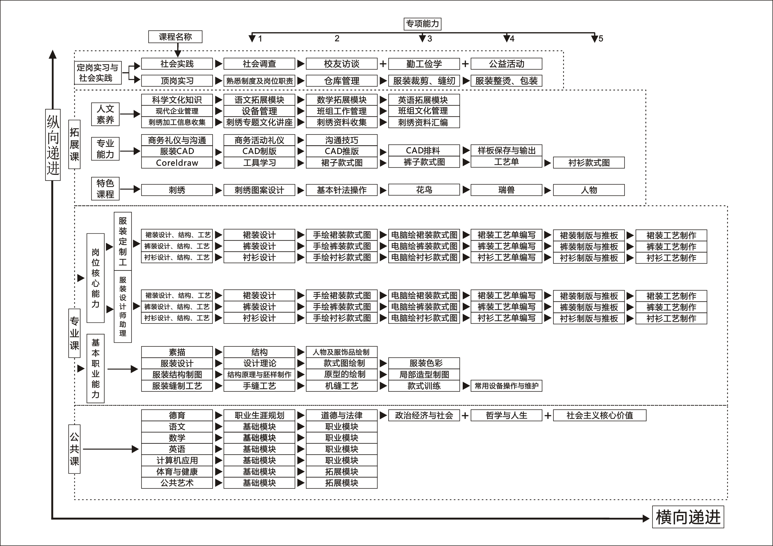
- 课程设置与教学时间安排表

服装设计与工艺专业课程设置表
课程设置 |  |  | 课内学时 | 学时分配 |  | 各学期周学时数×理论教学周数 |  |  |  |  |  | 考核 方式 | 备注
类别 | 序号 | 课程名称 | 课内学时 | 讲课 | 实践 | 1 | 2 | 3 | 4 | 5 | 6 | 考核 方式 | 备注
 |  |  |  |  |  | 18 | 18 | 18 | 18 | 18 |  | 考核 方式 | 备注
公共课 | 1 | 职业生涯规划 | 36 |  |  | 2 |  |  |  |  |  | 考试
公共课 | 2 | 道德与法律 | 36 |  |  |  | 2 |  |  |  |  | 考试
公共课 | 3 | 政治经济与社会 | 36 |  |  |  |  | 2 |  |  |  | 考试
公共课 | 4 | 哲学与人生 | 36 |  |  |  |  |  | 2 |  |  | 考试
公共课 | 5 | 历史 | 90 |  |  | 1 | 1 | 1 | 1 | 1 |  | 考试
公共课 | 6 | 信息技术 | 108 |  |  | 2 | 2 | 2 |  |  |  | 考试
公共课 | 7 | 体育与健康 | 180 |  |  | 2 | 2 | 2 | 2 | 2 |  | 考查
公共课 | 8 | 艺术 | 90 |  |  | 1 | 1 | 1 | 1 | 1 |  | 考查
公共课 | 9 | 语文 | 360 |  |  | 4 | 4 | 4 | 4 | 4 |  | 考试
公共课 | 10 | 数学 | 360 |  |  | 4 | 4 | 4 | 4 | 4 |  | 考试
公共课 | 11 | 英语 | 360 |  |  | 4 | 4 | 4 | 4 | 4 |  | 考试
公共课 | 12 | 礼仪 | 36 |  |  | 1 | 1 |  |  |  |  | 考查
公共课 | 13 | 普通话 | 36 |  |  | 1 | 1 |  |  |  |  | 考查
公共课 | 14 | 班会 | 90 |  |  | 1 | 1 | 1 | 1 | 1
公共课 | 15 | 卫生 | 90 |  |  | 1 | 1 | 1 | 1 | 1
公共课 |  | 小计 | 1944 |  |  | 24 | 24 | 22 | 20 | 18
专业基础课 | 16 | 素描 | 144 |  |  | 4 | 4 |  |  |  |  | 考试
专业基础课 | 17 | 服装设计 | 450 |  |  | 6 | 4 | 5 | 5 | 5 |  | 考试
专业基础课 | 18 | 服装结构制图 | 522 |  |  | 6 | 6 | 5 | 6 | 6 |  | 考试
专业基础课 | 19 | 服装缝制工艺 | 540 |  |  | 6 | 6 | 6 | 6 | 6 |  | 考试
专业 能力  拓展课 | 20 | 服装CAD | 108 |  |  |  |  | 2 | 2 | 2 |  | 考试
专业 能力  拓展课 | 21 | CorelDRAWX4 | 144 |  |  |  | 2 | 2 | 2 | 2 |  | 考试
专业 能力  拓展课 | 22 | 刺绣 | 180 |  |  |  |  | 2 | 3 | 5 |  | 考查
专业 能力  拓展课 | 23 | 服装立体造型 | 108 |  |  |  |  | 2 | 2 | 2 |  | 考试
 | 小计 |  | 2196 |  |  | 22 | 22 | 24 | 26 | 28
 | 实习
 | 合计 |  | 4140 |  |  | 46 | 46 | 46 | 46 | 46
注：总课时按18周/学期，46课时/周计算

十、课程标准（教学内容与教学要求）
本专业课程设置分为公共课、专业课、顶岗实习和拓展课。公共课包括德育、语文、数学、英语、计算机应用、公共艺术、体育与健康课等；专业课包括基本职业能力课和岗位核心能力课；顶岗实习是专业教学的重要内容；拓展课是选修课，包括人文素质拓展训练和职业能力拓展训练与特色课程。

（一）公共课
（1）、职业生涯规划
《职业生涯规划》是技校学生必修的一门德育课。本课程以邓小平理论、“三个代表”重要思想和科学发展观为指导，对学生进行职业生涯教育和职业理想教育。其任务是引导学生树立正确的职业观念和职业理想，学会根据社会需要和自身特点进行职业生涯规划，并以此规范和调整自己的行为，为顺利就业、创业创造条件。
（2）、道德与法律
《职业道德与法律》是技校学生必修的一门德育课程。本课程以邓小平理论、“三个代表”重要思想和科学发展观为指导，对学生进行道德教育和法制教育。其任务是提高学生的职业道德素质和法律素质，引导学生树立社会主义荣辱观，增强社会主义法治意识。
（3）、政治经济与社会
《经济政治与社会》是技校学生选修的一门德育课。本课程以邓小平理论、“三个代表”重要思想和科学发展观为指导，对学生进行马克思主义相关基本观点教育和我国社会主义经济、政治、文化与社会建设常识教育。其任务是使学生认同我国的经济、政治制度，了解所处的文化和社会环境，树立中国特色社会主义共同理想，积极投身我国经济、政治、文化、社会建设。
（4）、哲学与人生
《哲学与人生》是技校学生选修的一门德育课程。本课程以邓小平理论、“三个代表”重要思想和科学发展观为指导，对学生进行马克思主义哲学基本观点和方法及如何做人的教育。其任务是帮助学生学习运用辩证唯物主义和历史唯物主义的观点、方法，正确看待自然、社会的发展，正确认识和处理人生发展中的基本问题，树立和追求崇高理想，逐步形成正确的世界观、人生观和价值观。
（5）、历史
在九年义务教育的基础上，促进中等职业学校学生进一步了解人类社会发展的基本脉络和优秀文化传统；从历史的角度了解和思考人与人、人与社会、人与自然的关系，增强历史使命感和社会责任感；培育社会主义核心价值观，进一步弘扬以爱国主义为核心的民族精神和以改革创新为核心的时代精神；培育健全的人格，树立正确的历史观、人生观和价值观，为中等职业学校学生未来的学习、工作和生活打下基础。
（6）、信息技术
计算机应用基础课程是中等职业学校学生必修的一门公共基础课。本课程的任务是：使学生掌握必备的计算机应用基础知识和基本技能，培养学生应用计算机解决工作与生活中实际问题的能力；使学生初步具有应用计算机学习的能力，为其职业生涯发展和终身学习奠定基础；提升学生的信息素养，使学生了解并遵守相关法律法规、信息道德及信息安全准则，培养学生成为信息社会的合格公民。
（7）、体育与健康
体育与健康课程是中等职业学校学生必修的一门公共基础课。本课程的任务是：树立“健康第一”的指导思想，传授体育与健康的基本文化知识、体育技能和方法，通过科学指导和安排体育锻炼过程，培养学生的健康人格、增强体能素质、提高综合职业能力，养成终身从事体育锻炼的意识、能力与习惯，提高生活质量，为全面促进学生身体健康、心理健康和社会适应能力服务。
（8）、艺术
在初中相关课程的基础上，进一步学习音乐的乐理知识和唱歌技巧，培养学生的音乐欣赏能力，陶冶学生的情操。
（9）、语文
《语文》课程是技校学生必修的一门公共基础课。语文是最重要的交际工具，是人类文化的重要组成部分。工具性与人文性的统一，是语文课程的基本特点。本课程的任务是：指导学生正确理解与运用祖国的语言文字，注重基本技能的训练和思维发展，加强语文实践，培养语文的应用能力，为综合职业能力的形成，以及继续学习奠定基础；提高学生的思想道德修养和科学文化素养，弘扬民族优秀文化和吸收人类进步文化，为培养高素质劳动者服务。
（10）、数学
《数学》课程是技校学生必修的一门公共基础课。数学是研究空间形式和数量关系的科学，是科学和技术的基础，是人类文化的重要组成部分。本课程的任务是：使学生掌握必要的数学基础知识，具备必需的相关技能与能力，为学习专业知识、掌握职业技能、继续学习和终身发展奠定基础。
（11）、英语
《英语》课程是技校学生必修的一门公共基础课。本课程的任务是：使学生掌握一定的英语基础知识和基本技能，培养学生在日常生活和职业场景中的英语应用能力；培养学生的文化意识，提高学生的思想品德修养和文化素养；为学生的职业生涯、继续学习和终身发展奠定基础。
（12）、礼仪
掌握坐、立、行、走的基本礼仪；注重容貌、服饰、语言的规范性；培养学生树立良好的职业道德和职业素质，掌握培养礼仪修养的途径和方法，使学生能自觉地以正确的礼貌礼节来约束自身的行为。明确讲究礼仪在社交活动中的重要性,要求学生能掌握个人礼仪、社交礼仪和职业礼仪规范，并能在工作中灵活应用。
（13）、普通话
《普通话》技校学生必修的一门公共基础课，该课程系统地讲授普通话的基础理论和基本知识，结合普通话水平测试的要求和方法进行教学，使学生不仅能掌握普通话的基本知识，普通话水平测试的方法和技巧。着重训练和提高学生的普通话口语表达能力。

（二）专业课
1、专业基础课
（1）、素描
《素描》是技校服装设计与工艺专业的一门基本职业能力训练课，本专业学生学习的必修课。通过本课程的学习，要求学生能运用线条进行造型和表现服饰品基本形状。
（2）、服装设计
《服装设计》是技校服装设计与工艺专业的一门基本职业能力训练课，是本专业学生学习的必修课。通过本课程的学习，使学生能了解服装设计原理，能进行常见款式图的绘制，运用色彩原理进行色彩搭配。
（3）、服装结构制图
《服装结构制图》是技校服装设计与工艺专业的一门基本职业能力训练课，是本专业学生学习的必修课。通过本课程的学习，要求学生能掌握服装结构设计原理，掌握女装基本型的制图方法，常见零部件的制图方法，掌握胸省变化原理，能进行胸省转移。
（4）、服装缝制工艺
《服装缝制工艺》是技校服装设计与工艺专业的一门基本职业能力训练课，是本专业学生学习的必修课。通过本课程的学习，要求学生掌握本专业必备的手缝工艺、机缝工艺、零部件制作、服装常用设备操作的基本技能，培养学生解决涉及服装缝制有关的一般实际问题的能力，为学习后续专业技能课程打下基础。
2、岗位核心能力课程
（1）、裙装设计、结构与工艺
《裙装设计》、《结构与工艺》是服装设计与工艺专业的一门专业岗位核心能力训练课，是本专业服装缝纫工、服装裁剪工岗位方向学生学习的必修课。通过讲练结合、以练为主的一体化教学模式，要求学生掌握裙装设计、徒手及运用电脑软件绘制裙装设计图、裙装制版与推板、裙装工艺单编制、裙装工艺制作等方面的专项技能，并能按照质量标准检测裙子质量，基本达到服装制作工（初级）和服装裁剪工（初级）的技能水平。
（2）、裤装设计、结构与工艺
《裤装设计》、《结构与工艺》是服装设计与工艺专业的一门专业岗位核心能力训练课，是本专业服装缝纫工、服装裁剪工岗位方向学生学习的必修课。通过讲练结合、以练为主的一体化教学模式，要求学生掌握裤装设计、徒手及运用电脑软件绘制裤装设计图、裤装制版与推板、裤装工艺单编制、裤装工艺制作等方面的专项技能，并能按照质量标准检测裤装质量，基本达到服装制作工（初级）和服装裁剪工（初级）的技能水平。
（3）、衬衫设计、结构与工艺
《衬衫设计》、《结构与工艺》是服装设计与工艺专业的一门专业岗位核心能力训练课，是本专业服装缝纫工、服装裁剪工岗位方向学生学习的必修课。通过讲练结合、以练为主的一体化教学模式，要求学生掌握衬衫设计、徒手及运用电脑软件绘制衬衫设计图、衬衫制版与推板、衬衫工艺单编制、衬衫工艺制作等方面的专项技能，并能按照质量标准检测衬衫质量，基本达到服装制作工（初级）和服装裁剪工（初级）的技能水平。
- 专业拓展课
- 、CorelDRAWX4
《CorelDRAWX4》是服装设计与工艺专业的一门岗位核心能力课程。课程教学内容主要包括软件基础，绘制女裙款式图、女裤款式图、工艺单设计、女衬衫零部件局部、女衬衫款式图、图案设计等。通过 项目化教学和分组实践等教学形式，培养学生的款式绘制、制作、展示能力，与人沟通、 团队合作、创新能力。
（2）、服装CAD
《服装CAD》是技校服装设计与工艺专业的一门专业能力拓展训练课,是本专业学生学习的选修课。通过讲练结合、以练为主的一体化教学模式，要求学生掌握服装CAD操作、使用绘图仪、数字化仪的相关基本知识，具备使用服装CAD进行基本款式的制版、推板、排料，会进行资料的备份、保存、编码、检索、存取，基本达到服装放码师的职业技能水平。
（3）、刺绣
《刺绣》是本校服装设计与工艺专业能力拓展中的一门特色课程, 课程教学内容主要包括刺绣基本理论、刺绣的基本针法及刺绣的创作。从保护当地非物质文化遗产的角度出发，要求学生掌握刺绣的相关知识，了解刺绣的相关针法和技巧，掌握刺绣创作技法。 让区域性非物质文化遗产—“刺绣”得到传承与发展。

十一、专业基础课

【课程一】《素描》课程教学标准
课程名称：素描
课程类别：基本职业能力课程
适用专业：服装设计与工艺
建议学时：72学时左右
建议开设学期：第一、二学期

一、课程概述
《素描》是中等职业学校服装设计与工艺专业的一门基本职业能力训练课程，是服装专业学生学习的必修课。素描作为造型艺术的基础，主要是指形体、结构、比例、空间的基本塑造及其关系正确与否。在循序渐进的教学与实践过程中，注重形体、结构、比例、空间的基本塑造，增强学生的观察能力，构思能力，锻炼手、眼配合。要求学生熟练掌握线性素描和白描技法，提高作品鉴赏能力，希望通过造型基本功训练，使学生能够用灵活的形式观察和积累创作素材，为将来表现服装设计的效果图打下基础。

二、课程目标
（一）知识目标
1、了解素描的概念、特点和意义；
2、了解素描的工具材料以及其使用方法；
3、掌握素描的思维推理方法；
4、掌握素描的作画步骤；
5、掌握素描的表现方法。
（二）能力目标
1、具备准确观察与描绘能力；
2、能对物体的结构与功能进行分析；
3、具备建构空间形态的表现能力；
4、能形象地表现物体的质感；
5、具备组合与重构的造型能力；
6、具备设计创意构想的表达能力；
7、具备一定的审美能力。
（三）素质目标
1、具备在规定时间内自主完成实训任务的能力；
2、具有良好的心理素质和职业道德素质；
3、具有高度责任心和良好的团队合作精神；
4、养成勇于克服困难的精神，具备较强的解决问题的能力。

三、课程教学设计
序号 | 专项能力 | 训练项目 | 参考  学时 | 教学内容 | 教学要求 | 评价
1 | 明暗素描表现 | 明暗素描 | 18 | 1、明暗素描的工具和材料；  2、明暗素描的概念、内容、要求和审美原理；  3、明暗素描的表现技法和步骤；  4、形体结构和空间位置之间的关系。 | 1、能够把握画面的黑白灰关系；  2、了解光源、受光、背光三大面、五大调子的概念和表现方法、原理；  3、能找准明暗交界线及正确表现明暗交界线；  4、能够认识和理解物体的质感和量感；  5、能够掌握明暗素描的写生步骤和表现技巧；  6、能表现出空间和虚实关系。 | 过程评价（自评、互评、师评）；  作品考核。
2 | 结构素描表现 | 结构素描 | 15 | 1、如何区分传统素描和结构素描；  2、结构素描的概念、内容、要求和审美原理；  3、结构素描的表现特征；  4、结构素描的工具与材料。 | 1、能较好的运用线条，组织整理形体关系；  2、掌握透视原理，能够了解物体在不同透视角度、不同空间中形态变化的规律；  3、具备三维空间的想象力，能分析出局部与局部的组合方式，局部与整体的构成关系。 | 过程评价（自评、互评、师评）；  作品考核。
3 | 线描表现 | 线描静物 | 10 | 1、线描的概念、内容、要求和审美原理；  2、线描的观察方法和步骤；  3、线条的审美价值；  4、线条的表现力和感染力；  5、线条的表现工具。 | 1、能够运用线条表现物体的质感、量感和体积感；  2、能够表现出一定的空间关系；  3、能够对自然物象的结构进行自主的取舍，提炼出线条；  4、能够把握好整体和局部的关系，使画面统一协调。 | 过程评价（自评、互评、师评）；  作品考核。
3 | 线描表现 | 线描人物 | 10 | 1、人体的基本比例、形体结构及透视规律；  2、人体解剖结构；  3、人物线描写生的表现方法和技巧；  4、人物动态和重心的分析。 | 1、能够掌握正确的观察方法和写生规律；  2、掌握线描组织原理；  3、能够适当运用装饰造型方法；  4、能够运用线条去表现服装衣纹变化和材质的差异性。 | 过程评价（自评、互评、师评）；  作品考核。
4 | 人物速写表现 | 人物速写 | 6 | 1、作画的基本方法与步骤，工具材料；  2、人物速写的基本原理；  3、人物速写的表现语言；  4、人体基本比例和形体结构，人体动态、重心。 | 1、能够掌握正确的观察方法并在短时间找出对象的主要特征；  2、能够用简洁的线条迅速表现出人物的动态特征和精神状态；  3、能够把握人体基本结构。 | 过程评价（自评、互评、师评）；  作品考核。
5 | 花卉白描表现 | 花卉白描 | 13 | 1、白描的概念、内容、要求和审美原理；  2、 白描的观察方法和步骤；  3、白描的审美价值；  4、白描线条的表现力和感染力；  5、白描线条的表现工具。 | 1、能够运用白描线条表现物体的质感、量感和体积感；  2、能够表现出一定的空间关系；  3、能够对自然物象的结构进行自主的取舍，提炼出线条；  4、能够把握好整体和局部的关系，使画面统一协调。 | 过程评价（自评、互评、师评）；  作品考核。
说明：教师根据不同的教学内容可采用讲授法、启发法、案例法、演示法、示范法、现场教学法、任务驱动法、练习法、实操法、观察法、探究法、讨论法、陈述法、总结法等教学方法，亦可采用其他教学方法。

四、训练项目设计
本课程训练项目应包括明暗素描、结构素描、线描静物、线描人物、人物速写等基本操作，学校应根据产业特点和就业就业岗位需求，参照下列训练项目示例合理设计训练项目。
训练项目示例一：结构素描
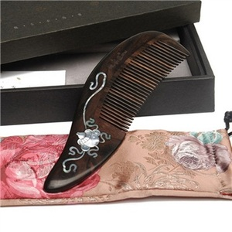
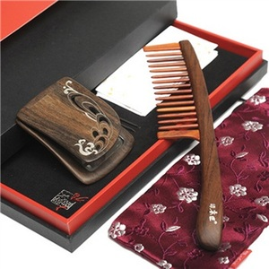
（一）教学条件
1、教学设备
电脑、投影仪、网络。
2、教学资源
教案、PPT课件、结构素描教学视频、国内外大师作品、往届学生优秀作品。
3、教学耗材与工具
示范用画板、白板、素描纸、铅笔、裁纸刀、橡皮、胶带、图钉。
（二）学生必备学习用品
四开或全开画板、素描纸、铅笔（HB、2B、4B、8B）/炭笔/木炭条、裁纸刀、橡皮、胶带、图钉。
（三）教学方法与教学流程
1、提出学习任务，向学生展示结构素描示范作品，引发学生学习兴趣；将学生分组，3至4人为一小组，每组设立小组长一名，明确小组长及组员职责。（时间：5分钟）
2、利用PPT课件讲授结构素描的方法和步骤，按步骤播放结构素描视频。（时间：15分钟）
例：⑴教学步骤一：利用PPT的图文资料，使学生了解结构素描与传统素描的区别，讲授结构素描的原理。请学生通过图片资料指出结构素描的特点，然后教师进行总结，“结构素描的特点是以线条为主要表现手段，不强调光影变化，以突出物象结构为主”。
⑵教学步骤二：通过教师示范，进一步展示结构素描的方法和步骤。
①观察对象，在画面上确定构图形式；
②确定形体在画面中的比例，大致画出物体的内部结构，检查物体的形体和透视关系的准确性；
③保留起稿时的线条，作为辅助线，逐步地画出物体的形体结构变化；
④用粗线条表示物体的空间位置，注意线条的虚实变化；
⑤反复地用线条表现形体，直到近似为止，注意线条的虚实、粗细、快慢、轻重变化，加强空间感；
⑥整体出发调整画面。
⑦在整理归纳时，要检查形体结构是否表现准确，对交待得含糊不清的结构转折处要作明确肯定，外形轮廓要结实地连贯起来，过于繁琐的局部要大胆删除，同时还要检查背景衬布的处理是否整体等。
（其他步骤省略……）
3、讲解结构素描考核标准，考核标准以纸质稿下发给每个小组，每组一份。考核标准作为小组自检、自评，小组互评的依据。（时间：5分钟）
例：结构素描考核标准：
⑴、构图完整，主体突出；
⑵、形体比例恰当；
⑶、线条流畅、虚实得当；
⑷、仅通过线条表现前后空间和内部结构关系；
⑸、在造型准确的情况下，只能通过线条来表现出物体的质感和量感；
⑹、在描绘过程中注重外部轮廓和内在结构的统一；
⑺、理解透视原理，掌握正确的观察方法，注重具体问题具体分析。
- 就结构素描的方法和步骤，向学生提问，了解学生对知识与技能的掌握程度。
（时间：5分钟）
⑴、为什么说我们身边的物体都可以看成是由几何形体组合而成的？请举例说明。
⑵、物体看得见的部分和看不见的部分是如何相连？
根据学生的回答情况，进行知识与技能的再次讲解与强调。
5、开始实训前，教师先强调教学纪律，实训规范操作和安全操作注意事项；教师分步骤示范结构素描绘制方法，并再次强调相关的考核标准。学生通过示范作品，学习示范的方法技巧。当结构素描训练进行到第三步时（即逐步地画出物体的形体结构变化时），教师应组织各小组分头讨论、交流学习心得；同时，由小组成员根据考核标准进行自检，形体比例不恰当和构图不完整的将重新布局组织画面。当结构素描训练进行第五步时（即当用线条完整将对象表现出来时），教师应再次组织小组时行分头讨论，自检自查作品，不合格（从形体比例、内部结构、外部形态、空间体积等方面考察）的再进行修改。如果小组出现意见不统一，或者把握不住作品是否达标时，教师应帮助其分析，判定是否合格，并指明原因。（时间：45分钟）
6、结构素描训练由小组成员互评后，并推举一名成员上台展示本组的学习成果，并讲述学习心得体会。教师事先每组下发一张作品评价表，每个小组接受其他小组的评价。小组评价纳入作品考核，占作品考核的40%，老师评价占作品考核60%。（时间：25分钟）
7、老师进行总结性讲评，表扬先进，指出问题，针对问题讲解解决办法。（时间：5分钟）
8、学习过程资料及绘画的作品照片，由各小组成员上传世界大学城空间。教师将优秀作品制作成图文光荣榜，激励学生，提高学生的学习积极性，培养学生的竞争意识。（课后）

五、课程考核
为全面、综合地考核学生《素描》课程学习的情况，课程考核应将过程考核与结果考核结合起来，具体考核办法如下：
课程考核包括操作规范与职业素养考核、作品考核2个方面，总分为100分。
其中操作规范与职业素养考核占课程考核总分的15%，操作规范与职业素养成绩根据学生平时学习纪律、学习态度，实训过程的操作规范、安全规范、设备保养，陈述作品的语言表达及举止表现等进行综合评判；
作品考核占课程考核总分的85%，作品成绩依据评分标准，根据学生最后提交的作品成果，进行客观评判、计分。
《素描》课程考核的项目、内容、方式、标准及所占比例：
考核项目 | 考核内容 | 考核方式 | 考核标准 | 比例
作品考核 | 明暗素描作品 | 学生提交明暗素描作品 | 1、观察方法正确，构图得当；  2、构图合理、美观；  3、通过明暗来塑造体积和空间；  4、比例、大小和透视关系准确；  5、画面完整、作品整洁。 | 20%
作品考核 | 结构素描作品 | 学生提交结构素描作品 | 1、写生步骤和表现方法正确；  2、构图合理、美观；  3、形象准确、比例和透视关系正确；  4、形体结构清晰准确，主要结构交代清楚；  5、画面完整、作品整洁。 | 20%
作品考核 | 线描静物作品 | 学生提交线描静物作品 | 1、构图合理、美观；  2、物体之间的虚实关系处理得当，主次分明；  3、线条的长短、粗细、曲直、疏密、轻重、快慢、刚柔，处理得当，符合变化与统一的形式美法则；  4、能提炼自然物象的三维空间特征，表现出局部与局部，整体与局部的构成关系；  5、画面完整、作品整洁。 | 10%
作品考核 | 线描人物作品 | 学生提交线描人物作品 | 1、构图合理、美观；  2、掌握线描人物的写生方法和技巧；  3、物体之间的虚实关系处理得当，主次分明；  4、线条的长短、粗细、曲直、疏密、轻重、快慢、刚柔，处理得当，符合变化与统一的形式美法则；  5、人体的比例正确、形体结构准确，符合透视规律；  6、画面完整、作品整洁。 | 10%
作品考核 | 人物速写作品 | 学生提交人物速写作品 | 1、正确的作画握笔姿势和观察方法；  2、构图合理，注意整体和局部的关系；  3、线条流畅，疏密得当，富有韵律感和美感；  4、符合透视规律；  5、画面完整、作品整洁。 | 10%
 | 花卉白描作品 | 学生提交花卉白描作品 | 1、构图合理、美观；  2、花卉之间的虚实关系处理得当，主次分明；  3、线条的长短、粗细、曲直、疏密、轻重、快慢、刚柔，处理得当，符合变化与统一的形式美法则；  4、能提炼自然物象的三维空间特征，表现出局部与局部，整体与局部的构成关系；  5、画面完整、作品整洁。 | 15%
素质考核 | 操作规范与职业素养 | 观察记录学生平时学习纪律、学习态度，实训过程的操作规范、安全规范，陈述作品的语言表达及举止表现等进行综合评判 | 1、学习认真、无缺勤、迟到、早退现象；  2、正确运用画架、画笔、裁纸刀等工具，操作规范；  3、体现良好的工作习惯，能事前做好准备工作，工作中思路清晰、条理清楚、有条不紊；  4、符合企业基本的6S（整理、整顿、清扫、清洁、素养、安全）管理要求。能按要求进行工具的定置及归位、保持工作台面清洁、及时清扫杂物等；  5、作品陈述语言表达清晰流畅，行为举止表现大方得体，符合礼仪要求。 | 15%

六、其它说明
1、本课程标准在使用过程中，要根据教学情况进行不断地完善与修订。
2、任课老师可以根据教学情况，制定教学计划，设计更加详细、完善的单元教学方案，教学学时可以根据教学周数浮动10%左右。
3、本课程训练项目参考学时可以根据各学校实际情况予以调整，以保证项目训练的正常进行。
4、本课程训练项目只例举了1个案例，任课教师在实施教学中，还应该根据教学内容，进行详细的训练项目设计，以保证课程教学任务的顺利完成。

【课程二】《服装设计》课程教学标准
课程名称：服装设计
课程类别：基本职业能力课程
适用专业：服装设计与工艺
建议学时：90学时左右
建议开设学期：第一、二、三、四学期

一、课程概述
《服装设计》是服装设计与工艺专业的一门基本职业能力课程，是构成服装的三要素之一。本课程主要讲授服装平面款式图绘制及服装色彩的概念、色彩的基本知识、色彩的性格与应用、服装配色技巧与流行色的应用。通过服装平面款式图的绘制及服装色彩理论的学习和技能训练，使学生掌握服装平面款式图表现技巧与方法及配色理论的基本知识，提高学生的色彩搭配能力。让学生了解色彩原理在服装上的运用，了解服装色彩运用的基本规律和要点，掌握各种服装风格与色彩之间的关联，为学生以后学习服装设计、服饰搭配和服装陈列等相关技能打下一个扎实的基础。

二、课程目标
（一）知识目标
1、了解服装平面款式图的表现方法
2、了解服装色彩的概念和基本知识；
3、了解服装色彩的性格特征；
4、了解服装色彩的配色原理及步骤；
5、了解服装色彩运用的基本规律；
6、了解服装色彩的搭配技巧；
7、了解各种服装风格与色彩的关联性；
8、了解流行色的概念与规律。
（二）能力目标
1、能熟练绘制各种服装的平面款式图
2、能熟练的运用服装色彩的基本知识进行配色；
3、能根据色彩的性格特征合理搭配服装；
4、能掌握服装色彩的搭配技巧；
5、能根据风格要求，合理选配服装色彩；
6、能根据流行色的变化，合理搭配服饰。
（三）素质目标
1、具备良好的市场调查的习惯，关注市场动态，了解流行趋势；
2、具有良好的市场分析能力；
3、具有高度责任心和良好的团队合作精神；
4、养成勇于克服困难的精神，具备较强的解决问题的能力；
5、具备良好的搜集资料、阅读资料和利用资料的能力；
6、具有良好的色彩敏锐性，以及色彩的搭配能力；
7、具备良好的设计想象力和创作精神；
8、培养学生良好的团队协作与沟通能力，适应市场对综合性人才的需求。

三、课程教学设计
序号 | 专项能力 | 训练项目 | 参考  学时 | 教学内容 | 教学要求 | 评价
1 | 服装平面款式图的表现 | 服装平面款式图绘制 | 40 | 1、服装平面款式图的表现方法  2、半截裙  3、连衣裙  4、裤装  5、衬衫  6．西装  7．大衣  8．针织衫 | 1、服装平面款式图的表现方法  2、半截裙的绘制  3、连衣裙的绘制  4、裤装的绘制  5、衬衫的绘制  6．西装的绘制  7．大衣的绘制  8．针织衫的绘制 | 过程评价（自评、互评、师评）；  作品考核
2 | 服装色彩分析 | 服装色彩分析 | 14 | 1、色彩的产生；  2、色彩的种类（有彩色、无彩色、原色、间色、复色）和性质；  3、色彩的三要素； | 1、认识色彩，掌握色彩的基本调配方法；  2、掌握服装色彩种类和性质；  3、掌握服装色彩的分析方法。 | 过程评价（自评、互评、师评）  作品考核
3 | 服装色彩的应用 | 服装色彩的性格与应用 | 14 | 1、色彩的感觉（色彩的冷暖、轻重、膨胀与收缩、华丽与朴素、兴奋与沉静）；  2、色调（以明度为主的色调、以色相为主的色调、以纯度为主的色调、以色彩冷暖为主的色调）。 | 1、能正确理解色彩的感觉，如轻重、膨胀等，运用色彩的感觉来设计服装；  2、能正确理解色调的概念，并运用色调设计服装；  3、能准确流畅的陈述设计作品。 | 过程评价（自评、互评、师评）；  作品考核。
3 | 服装色彩的应用 | 服装色彩的性格与应用 | 8 | 1、服装色彩的对比（明度对比、色相对比、纯度对比、明暗对比）；  2、色彩的调和（单色调和、类似色调和、对比色调和、多色调和）。 | 1、能运用色彩的对比来设计服装；  2、 能运用色彩的调和来设计服装。  3、能准确流畅的陈述设计作品。 | 过程评价（自评、互评、师评）；  作品考核。
4 | 服装色彩的搭配和流行色的运用 | 服装配色方法 | 8 | 1、服装配色的原理及步骤（决定主色、确定色调、强调对比效果、变化与统一）；  2、同类色搭配；  3、类似色搭配；  4、互补色搭配。  5、主色调服饰搭配；  6、强烈色搭配； | 1、同类色服饰搭配方法与技巧；  2、类似色服饰搭配方法与技巧；  3、互补色服饰搭配方法与技巧；  4、主色调服饰搭配方法与技巧；  5、强烈色搭配方法与技巧；  6、完成学习任务后学生上台陈述作品。 | 过程评价（自评、互评、师评）；  作品考核。
4 | 服装色彩的搭配和流行色的运用 | 流行色的应用 | 6 | 1、流行色的概念与规律；  2、国际上流行趋势的演变和发展；  3、流行色的发布和权威机构。 | 1、流行色的预测；  2、流行色在服装上的应用；  3、完成学习任务后学生上台陈述作品。 | 过程评价（自评、互评、师评）；  作品考核。
说明：教师根据不同的教学内容可采用讲授法、启发法、案例法、演示法、示范法、现场教学法、任务驱动法、练习法、实操法、观察法、探究法、讨论法、陈述法、竞赛法、总结法等教学方法，亦可采用其他教学方法。

四、训练项目设计
本课程训练项目应包括服装色彩分析、服装色彩的性格与应用、服装配色方法、流行色的应用等基本操作，学校应根据产业特点和就业岗位需求，参照下列训练项目示例合理设计训练项目。
实训项目示例一：服装配色方法
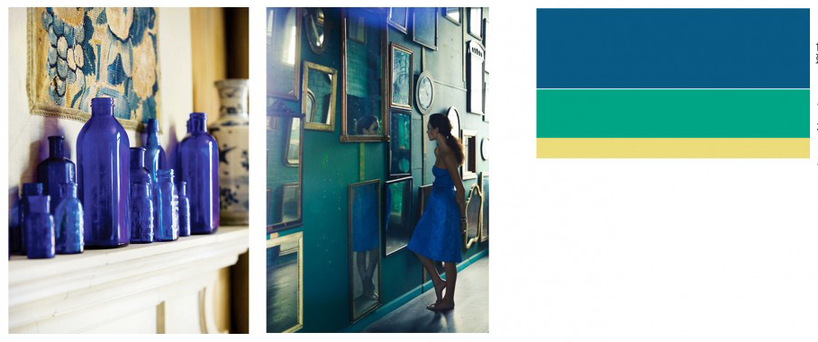

（一）教学条件
1、教学设备
电脑、投影仪、网络、人台。
2、教学资源
教案、PPT课件、服装配色方案制作教学视频、多色面料样品。
3、教学耗材与工具
水彩纸、调色盒、大白云笔、示范用面料。
（二）学生必备学习用品
笔记本、速写本、水彩纸、调色盒、大白云笔。
（三）教学方法与教学流程
1、提出学习任务，向学生展示一些服饰搭配的案列，引发学生学习兴趣。（时间：5分钟）
2、利用PPT课件讲授服装配色方法，按步骤播放教学视频。（时间：25分钟）
例：⑴教学步骤一：利用PPT的图文资料，讲授同类色搭配方法。
同类色搭配：这是一种最简便、最基本的配色方法。同种色是指一系列的颜色相同或相近，由明度变化而产生的浓淡深浅不同的色调。同种色搭配可以取得端庄、沉静、稳重的效果，适用于气质优雅的成熟女性。但同种色搭配必须注意色与色之间的明度差异要适当，相差太小，太接近的色调容易相互混淆，缺乏层次感；相差太大，对比太强烈的色调易于割裂整体。同种色搭配时最好有深、中、浅三个层次变化，少于三个层次的搭配显得比较单调，而层次过多易产生繁琐的效果。如红色调的同种色搭配，可由玫瑰红呢料裙，驼红色羊毛衫，深紫红色皮鞋，石榴红耳环及淡妆组成。
接下来，播放同种色搭配方法的视频。
⑵教学步骤二：利用PPT的图文资料，讲授类似色搭配方法。
类似色服饰搭配：所谓类似色系指色环大约在90度以内的邻近色。如红与橙黄、橙红与黄绿、黄绿与绿、绿与青紫等都是类似色。类似色服装搭配变化较多，且仍能获得协调统一的整体效果，颇受女性青睐。
接下来，播放类似色服饰搭配的视频。
（其他步骤省略……）
3、就配色步骤与服装配色方法，向学生提问，了解学生对知识与技能的掌握程度。（时间：10分钟）
例：让学生分析自己的生活装，在课堂上进行生活装配色的自我评价和分组讨论，并且应用配色方案指导生活装的配色。
根据学生的回答情况，进行知识与技能的再次讲解与强调。
4、老师进行总结性讲评，表扬先进，指出问题，针对问题讲解解决办法。（时间：5分钟）

五、课程考核
为全面、综合地考核学生《服装色彩》课程学习的情况，课程考核应将过程考核与结果考核结合起来，具体考核办法如下：
课程考核包括操作规范与职业素养考核、作品考核考试2个方面，总分为100分。
其中操作规范与职业素养考核占课程考核总分的15%，操作规范与职业素养成绩根据学生平时学习纪律、学习态度，实训过程的操作规范，陈述作品的语言表达及举止表现等进行综合评判；
作品考核占课程考核总分的85%，作品成绩依据评分标准，根据学生最后提交的作品成果，进行客观评判、计分。
《服装色彩》课程考核的项目、内容、方式、标准及所占比例：
考核  项目 | 考核内容 | 考核方式 | 考核标准 | 比例
作品  考核 | 服装平面款式图表现 | 学生需提交的绘制作品有：  1、半截裙的绘制  2、连衣裙的绘制  3、裤装的绘制  4、衬衫的绘制  5、西装的绘制  6、大衣的绘制  7、针织衫的绘制  以上各一张。 | 1、服装款式图比例正确，线条流畅；  2、服装款式图结构正确；  3、构图合理，美观；  4、画面整洁。 | 20%
作品  考核 | 服装色彩基础训练手绘作品 | 学生提交手绘色相环一张。 | 色彩均衡、关系准确、画面清晰、变化有序。 | 10%
作品  考核 | 服装色彩应用的手绘作品（10cm×10cm规格大小） | 学生需提交的手绘作品有：  1、服装色彩冷暖的应用；  2、服装色彩兴奋与沉静的应用；  3、以明度为主的色调应用；  4、以色相为主的色调应用；  5、以纯度为主的色调应用；  以上各一张。 | 1、构图合理，图形主体突出，层次分明；  2、色彩搭配符合命题要求；  3、涂色均匀，画面整洁。 | 20%
作品  考核 | 服装产品配色的手绘作（以款式图表现） | 学生需提交的服装产品配色作品有：  1、同类色搭配；  2、类似色搭配；  3、互补色搭配；  4、主色调搭配；  5、强烈色搭配；  以上各一张。 | 1、款式图比例正确，线条流畅；  2、构图合理，美观；  3、色彩搭配符合命题要求；  4、涂色均匀，画面整洁。 | 20%
作品  考核 | 流行色应用的手绘作品（以款式图表现） | 流行色在服装上应用的手绘作品2张。 | 1、款式图比例正确，线条流畅；  2、构图合理，美观；  3、流行色使用准确，配色主次突出，符合形式美法则；  4、涂色均匀，画面整洁。 | 15%
素质  考核 | 操作规范与职业素养 | 观察记录学生平时学习纪律、学习态度，陈述作品的语言表达及举止表现等进行综合评判。 | 1．学习认真、无缺勤、迟到、早退现象；  2、正确使用教学设备和工具，操作规范，符合要求；  3、体现良好的工作习惯，能事前做好准备工作，工作中思路清晰、条理清楚、有条不紊；  4．符合企业基本的6S（整理、整顿、清扫、清洁、素养、安全）管理要求。能按要求进行工具的定置及归位、保持工作台面清洁、及时清扫杂物等；  5、作品陈述语言表达清晰流畅，行为举止表现大方得体，符合礼仪要求。 | 15%

六、其它说明
1、本课程标准在使用过程中，要根据教学情况进行不断地完善与修订。
2、老师可以根据教学情况，制定教学计划，设计更加详细、完善的单元教学方案。教学学时可以根据教学周数浮动10%左右。
3、本课程训练项目参考学时可以根据各学校实际情况予以调整，以保证项目训练的正常进行。
4、本课程训练项目只例举了1个案例，任课教师在实施教学中，还应该根据教学内容，进行详细的训练项目设计，以保证课程教学任务的顺利完成。

【课程三】《服装结构制图》课程教学标准

课程名称：服装结构制图
课程类别：基本职业能力课程
适用专业：服装设计与工艺
建议学时：90学时左右
建议开设学期：第一、二、三、四学期

一、课程概述
《服装结构制图》是中等职业学校服装设计与工艺专业的一门基本职业能力训练课程，是服装专业学生的必修课，是服装成衣制版的基础。本课程主要讲授服装专业必须掌握的制版基础知识，通过教学做合一的教学模式，要求学生了解常用制版工具，认识服装结构制图符号、了解男女人体体型与服装结构的关系，掌握人体测量的方法、基本裙装结构制图原理；掌握裙装制图方法，为学生将来从事工业化服装生产，成为高素质的劳动者及技能型人才奠定基础。

二、课程目标
（一）知识目标
1、了解男女体型特征与服装结构的关系；
2、掌握服装制图的基础知识及制图规范（工具、号型、符号等）；
3、掌握直筒裙的制图原理和相关知识。
（二）能力目标
1、能熟练地进行人体数据测量；
2、能熟悉省道转移的方法；
3、熟练地进行裙子结构制图；
4、具备一定的结构分析能力。
（三）素质目标
1、具备在规定时间内自主完成实训任务的能力；
2、具有良好的心理素质和职业道德素质；
3、具有高度责任心和良好的团队合作精神；
4、养成勇于克服困难的精神，具备较强的解决问题的能力；
5、善于交流、沟通，具有语言和文字表达能力；
6、培养学生学习的主动意识、创新意识和竞争意识。

三、课程教学设计
序号 | 专项能力 | 训练  项目 | 参考  学时 | 教学内容 | 教学要求 | 评价
1 | 掌握制图基础知识、人体测量方法 | 1、线条、符号绘  制；  2、男女  人体数  据测量。 | 18 | 1、服装制版概述；  2、服装制图基础知识，包括制图工具、制图符号、服装制图各部位线条的名称等；  3、服装人体测量知识；  4、男女体型特征与人体比例；  5、人体外形与服装结构的关系；  6、服装号型标准；  7、人体测量方法。 | 1、记熟各种服装结构线的线条名称；  2、能正确地运用测量工具进行人体测量，测量准确；  3、掌握推画弧线的技巧。 | 过程评价（自评、互评、师评）；  作品考核。
2 | 女裙结构制图 | 直筒裙制图； | 14 | 1、裙子的分类；  2、直筒裙的结构制图方法； | 1、能准确对裙子进行分类；  2、能准确绘制直筒裙的结构制图；  3、能将结构制图转换为裙子打板。 | 过程评价（自评、互评、师评）。
说明：教师根据不同的教学内容可采用讲授法、启发法、案例法、演示法、示范法、现场教学法、任务驱动法、练习法、实操法、观察法、探究法、讨论法、陈述法、竞赛法、总结法等教学方法，亦可采用其他教学方法。

四、训练项目设计
本课程训练项目应包括线条与符号绘制、男女人体数据测量、直筒裙制图等基本操作，学校应根据产业特点和就业岗位需求，参照下列训练项目示例合理设计训练项目。
训练项目示例一：人体测量

（一）教学条件
1、教学设备
电脑、投影仪、网络、立裁人台、皮尺、直尺等。
2、教学资源
教案、往届学生测量数据参考
3、教学耗材与工具
自动铅笔、方格直尺、皮尺。
（二）学生必备学习用品
皮尺1根，格直尺1把、剪刀1把、锥子1把、自动铅笔1支。
（三）教学方法与教学流程
1、提出学习任务，向学生展示人台，引发学生学习兴趣。（时间：3分钟）
2、讲授人体测量的方法与要点。（时间：10分钟）
例：⑴教学步骤一：讲授人体测量的方法
⑵教学步骤二：人体测量的要点。
3、教师在人台上进行示范。（时间：5分钟）
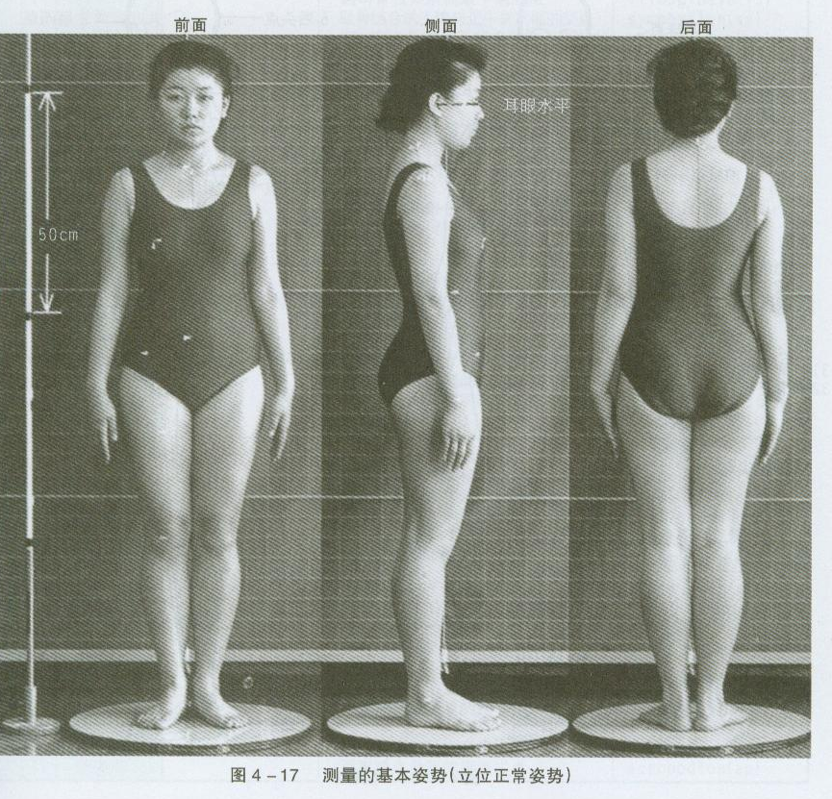
4、就方法和要点，向学生提问，了解学生对知识与技能的掌握程度。（时间：3分钟）
例：
⑴、测量时的站姿是什么样子？
⑵、测量时，对被测量者有什么要求？
根据学生的回答情况，进行知识与技能的再次讲解与强调。
5、开始实训前，教师先强调教学纪律，实训规范操作和安全操作注意事项；教师按步骤分步示范人体各部位的测量方法，并再次强调相关的要点。学生通过教师的示范动作，开始实训练习。教师需要根据班级同学的实训进度与实训质量，调节教学进度。当部分同学出现的实训错误时，应进行集中讲解。（时间：30分钟）
6、当实训完成后，教师可选择三名同学上台展示，讲述学习心得体会。（时间：10分钟）
7、老师进行总结性讲评，表扬先进，指出问题，针对问题讲解解决办法。（时间：5分钟）

五、课程考核
为全面、综合地考核学生《服装结构制图》课程学习的情况，课程考核应将过程考核与结果考核结合起来，具体考核办法如下：
课程考核包括操作规范与职业素养考核、作品考核、理论考试3个方面，总分为100分。
其中操作规范与职业素养考核占课程考核总分的15%，操作规范与职业素养成绩根据学生平时学习纪律、学习态度，实训过程的操作规范、安全规范、设备保养，陈述作品的语言表达及举止表现等进行综合评判；
作品考核占课程考核总分的45%，作品成绩依据评分标准，根据学生最后提交的作品成果，进行客观评判、计分；
理论考试占课程考核总分的40%，理论考试在课程学习结束后或学期末进行，依据全国职业院校技能大赛中职组服装设计与工艺赛项理论测题库，由各学校进行自行组卷进行笔试，考试时间为60分钟，考试成绩作为理论考试成绩。
考核项目 | 考核内容 | 考核方式 | 考核标准 | 比例
作品考核 | 测量人体 | 两名学生互测人体尺寸。 | 1、测量者与被测量者站势、站立位置正确；  2、测量者拿皮尺的手法正确；  3、胸围、腰围、臀围、肩宽、袖长、颈围等部位测量数量准确；  4、尺寸记录书写规范。 | 15%
作品考核 | 女裙结构制图 | 学生提交直筒裙的制图 | 1、制图符合款式图的造型特征，各部位尺寸规格符合要求；  2、轮廓线与辅助线区分明线，各类标注、标记齐全，计算公式及文字书写规范；  3、各类制图符号使用正确；  4、制图排版美观；  5、女裙纸模制作精细，准确。 | 30%
素质考核 | 操作规范与职业素养 | 观察记录学生平时学习纪律、学习态度，实训过程的操作规范、安全规范，陈述作品的语言表达及举止表现等进行综合评判。 | 1、学习认真、无缺勤、迟到、早退现象；  2、正确操作制图工具，动作规范；  3、体现良好的工作习惯，能事前做好准备工作，工作中思路清晰、条理清楚、有条不紊；  4、符合企业基本的6S（整理、整顿、清扫、清洁、素养、安全）管理要求。能按要求进行工具的定置及归位、保持工作台面清洁、及时清扫杂物等；  5、作品陈述语言表达清晰流畅，行为举止表现大方得体，符合礼仪要求。 | 15%
理论考试 | 服装结构制图知识 | 笔试，考试时间为60分钟。 |  | 40%
《服装结构制图》课程考核的项目、内容、方式、标准及所占比例：

六、其它说明
1、本课程标准在使用过程中，要根据教学情况进行不断地完善与修订。
2、任课老师可以根据教学情况，制定教学计划，设计更加详细、完善的单元教学方案，教学学时可以根据教学周数浮动10%左右。
3、本课程训练项目参考学时可以根据各班级实际情况予以调整，以保证项目训练的正常进行。
4、本课程训练项目只例举了1个案例，任课教师在实施教学中，还应该根据教学内容，进行详细的训练项目设计，以保证课程教学任务的顺利完成。

【课程四】《服装缝制工艺》课程教学标准

课程名称：服装缝制工艺
课程类别：基本职业能力课程
适用专业：服装设计与工艺
建议学时：108学时左右
建议开设学期：第一、二、三、四学期

一、课程概述
《服装工艺基础》是中等职业学校服装设计与工艺专业的一门基本职业能力训练课程，是服装专业学生的必修课，是服装制作工艺的基础。本课程主要讲授服装专业必须掌握的工艺基础知识，通过教学做合一的教学模式，使学生掌握服装手缝工艺、服装机缝工艺、零部件制作及服装常用设备操作的基本知识，掌握手缝和机缝工艺的方法和技巧，并在此基础上熟练掌握各种零部件缝制工艺的方法和技巧，具备服装手缝工艺制作、服装机缝工艺制作、零部件工艺制作及服装常用设备使用操作技能。实训作品完成后，通过学生上台陈述个人作品，交流学习心得体会等教学形式，培养学生语言表达和沟通能力。为学生将来从事工业化服装生产，成为高素质的劳动者及技能型人才奠定基础。

二、课程目标
（一）知识目标
1、了解手缝工艺的基本针法；
2、了解高速工业平缝机使用方法；
3、了解常用熨烫工艺操作方法；
4、了解握机缝工艺的基本操作方法；
5、掌握常规口袋（贴袋、插袋、挖袋）、各类开衩（袖衩、裙衩）、装拉链（明齿拉链、隐形拉链）、做装腰头等零部件制作的步骤与操作技巧；
6、了解各类口袋、各类开衩、装拉链、做装腰头、做领、装领等零部件制作的质量要求。
（二）能力目标
1、能进行手缝工艺基本针法的操作；
2、能进行机缝工艺基本针法的操作；
3、能进行常规熨烫工艺的操作；
4、能熟练操作高速工业平缝机；
5、能分析各类口袋、开衩、装拉链、做装腰头的制作工艺流程；
6、能制作各类口袋、开衩，能安装拉链和做装腰头；
7、能对照口袋、开衩、拉链、腰头、做领、装领的工艺质量标准，进行作品自检。
（三）素质目标
1、具备在规定时间内自主完成实训任务的能力；
2、具有良好的心理素质和职业道德素质；
3、具有高度责任心和良好的团队合作精神；
4、养成勇于克服困难的精神，具备较强的解决问题的能力；
5、善于交流、沟通，具有语言和文字表达能力。

三、课程教学设计
序号 | 专项能力 | 训练项目 | 参考  学时 | 教学内容 | 教学要求 | 评价
1 | 手缝工艺操作 | 手缝工艺 | 20 | 1、手缝工艺的工具和材料；  2、平针、回针、扎针、暗针、三角针、套结针、拉线袢、锁纽、钉扣的基本针法；  3、杨树花针、玄针、链条针、嫩芽针、叶瓣针的装饰手缝工艺的针法；  4、各种手缝工艺针法在服装中的运用。 | 1、能正确使用手针及线等工具和材料；  2、能进行基本手缝工艺和装饰手缝工艺的操作；  3、了解服装手缝工艺的各种针法在服装上的运用。 | 过程评价（自评、互评、师评）；  作品考核。
3 | 机缝、熨烫工艺操作 | 机缝工艺 | 20 | 1、机针、梭芯、梭壳的安装方法和穿线顺序；  2、平缝、分缝、分缉缝、坐缉缝、搭缝、对拼缝、包边缝、来去缝的机缝方法；  3、特殊缝型：滚、嵌、镶的机缝方法；  4、各种机缝缝型作品的质量标准；  5、各种机缝在服装中的运用。 | 1、能正确安装机针等工具，并能控制缝纫机的速度；  2、能熟练使用工业平缝机、包缝机，进行常用机缝缝型和特殊机缝缝型的缝制练习；  3、了解机缝缝型在服装中的运用；  4、操作机器时，有应安全防护意识，懂得自我保护。 | 过程评价（自评、互评、师评）；  作品考核。
3 | 机缝、熨烫工艺操作 | 熨烫工艺 | 2 | 1、熨烫工具的使用方法及安全事项；  2、熨烫定型的要素；  3、熨烫工艺的操作技能；  4、熨烫工艺的质量标准。 | 1、 能熟练使用整烫机，进行熨烫工艺的操作；  2、具备安全意识，懂得自我保护。 | 过程评价（自评、互评、师评）；  作品考核。
4 | 零部件制作 | 口袋制作 | 24 | 1、口袋（贴袋、插袋、挖袋）制作的相关工具；  2、口袋（贴袋、插袋、挖袋）缝制工艺方法、技巧及工艺流程；  3、口袋（贴袋、插袋、挖袋）的工艺质量标准。 | 1、制作口袋（贴袋、插袋、挖袋）的相关材料准备齐全；  2、掌握口袋（贴袋、插袋、挖袋）缝制工艺的操作步骤与操作方法；  3、能熟练进行口袋缝制；  4、能自查口袋（贴袋、插袋、挖袋）缝制作品，并对存在问题的进行修改；  5、完成学习任务后学生上台陈述作品。 | 过程评价（自评、互评、师评）；  作品考核。
4 | 零部件制作 | 开衩工艺制作 | 22 | 1、开衩（袖衩）缝制工艺方法、技巧及工艺流程；  2、开衩（袖衩）的工艺质量标准。 | 1、掌握开衩工艺制作的操作步骤与操作方法；  2、能熟练制作女式衬衫一字袖衩和男式衬衫箭角袖衩；  3、能根据质量标准进行作品自检，发现问题，并修改作品；  4、完成学习任务后学生上台陈述作品。 | 过程评价（自评、互评、师评）；  作品考核。
4 | 零部件制作 | 装  拉链 | 16 | 1、拉链（隐形拉链、明齿拉链）的安装步骤与工艺制作方法；  2、拉链安装的质量标准。 | 1、掌握拉链工艺制作的操作步骤与操作方法；  2、能熟练安装隐形拉链、明齿拉链；  3、能根据质量标准进行作品自检，发现问题，并修改作品；  4、完成学习任务后学生上台陈述作品。 | 过程评价（自评、互评、师评）；  作品考核。
4 | 零部件制作 | 做、装腰头 | 8 | 1、做装腰头的安装步骤与工艺制作方法；  2、腰头制作的质量标准。 | 1、做装腰头的相关工具、材料、纸样准备齐全；  2、做装腰头的的操作步骤与操作方法；  3、能熟练缝制腰头与安装腰头；  4、能根据质量标准进行作品自检，发现问题，并修改作品；  5、完成学习任务后学生上台陈述作品。 | 过程评价（自评、互评、师评）；  作品考核。
说明：教师根据不同的教学内容可采用讲授法、启发法、案例法、演示法、示范法、现场教学法、对比教学法、任务驱动法、练习法、实操法、观察法、探究法、讨论法、陈述法、竞赛法、总结法等教学方法，亦可采用其他教学方法。

四、训练项目设计
本课程训练项目应包括手缝工艺、服装常用设备操作、机缝工艺、熨烫工艺、口袋制作、
开衩工艺制作、装拉链、做∕装腰头等基本操作，学校应根据产业特点和就业岗位需求，参照下列训练项目示例合理设计训练项目。
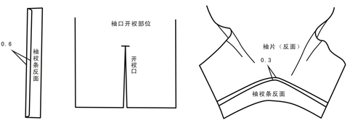
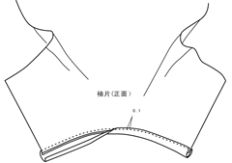
训练项目示例一：开衩工艺制作（一字袖衩开衩工艺）
（一）教学条件
1、教学设备
工业平缝机、电脑、投影仪、网络
2、教学资源
教案、一字袖衩工艺样品、往届学生优秀作品、
3、教学耗材与工具
示范用布料、画粉、缝纫线、自动铅笔、方格直尺、剪刀、锥子
（二）学生必备学习用品
1、布料0、8米，素色或条格面料；
2、画粉1块、自动铅笔1支、方格直尺1把、剪刀1把、锥子1把、缝纫线1个、梭芯梭壳1套。
（三）教学方法与教学流程
1、提出学习任务，向学生展示一字袖衩的工艺作品，引发学生学习兴趣；将学生分组，3—4人为一小组，每组设立小组长一名，明确小组长及组员职责。（时间：5分钟）
2、讲授一字袖衩的制作步骤，按步骤播放工艺制作视频。（时间：10分钟）
例：⑴教学步骤一：讲授袖片及袖衩条的裁剪方法。“将准备的面料整烫平服，将事先制作好的袖片纸样和袖衩条纸样摆放在面料上，用自动铅笔（或画粉）描画外形线，并做好衩位条开口位置的标记。将袖片及袖衩条裁剪出来。”
⑵教学步骤二：讲述袖衩条的扣烫方法及车缝方法。“将袖衩一边缝头扣转0、6cm，扣烫平服。袖衩的另外一边正面与袖子袖衩处反面相叠、放齐，缉线0、6cm，开衩转弯处袖子缝份只缉0、3cm，转弯处不可打褶裥或毛出。”
（其他步骤省略……）
3、讲解一字袖衩的质量标准，质量标准作为小组自检、自评，小组互评的依据。（时间：5分钟）
例：一字袖衩的质量标准：
⑴袖衩条裁剪纱向正确，宽窄一致；
⑵开衩转弯处不可打褶裥或出现毛漏；
⑶袖衩条明缉线的缝线针距为15-16针/3cm，缉线宽为0、1cm。缉线不允许有跳针、断线、接线等现象；
⑷袖衩封结须缉来回针处理；
⑸袖衩整烫平服，衩条上下对合规正，袖子里衩条不外露。袖子不允许有油渍、污渍、残破现象。
4、就制作步骤与制作方法，向学生提问，了解学生对知识与技能的掌握程度。（时间：5分钟）
例：⑴袖衩条的裁片纱向如何确定？
⑵一字袖衩转弯处的缝份量为多少，原因是什么？
根据学生的回答情况，进行知识与技能的再次讲解与强调。
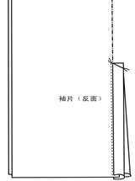
5、开始实训前，教师先强调教学纪律，实训规范操作和安全操作注意事项；教师按步骤分步示范一字袖衩的制作方法，并再次强调相关的质量标准。学生通过同步视频，学习教师示范的手法与工艺技巧。当一字袖衩制作进行到第三步时（即将袖衩条车缝到袖子上，未折转辑压袖衩条明线前），教师应组织各小组分头讨论、交流学习心得；同时，由小组成员根据质量标准进行自检，不合格的部位进行返工。当一字袖衩制作进行第五步时（即袖衩封结完成），教师应再次组织小组时行分头讨论，自检自查作品，不合格的进行返工。如果小组出现意见不统一，或者把握不住作品是否达标时，教师应帮助其分析，判定是否合格，并指明原因。（时间：30分钟）
6、一字袖衩成品由小组成员互评后，推举一名成员上台展示本组的学习成果，并讲述学习心得体会。教师事先给每组下发一张作品评价表，每个小组接受其他小组的评价。小组评价纳入作品考核，占作品考核的40%，老师评价占作品考核60%。（时间：30分钟）
7、老师进行总结性讲评，表扬先进，指出问题，针对问题讲解解决办法。（时间：5分钟）
8、学习过程资料及一字袖衩的作品照片，由各小组成员上传世界大学城空间。教师将优秀作品制作成图文光荣榜，激励学生，提高学生的学习积极性，培养学生的竞争意识。（课后）

五、课程考核
为全面、综合地考核学生《服装工艺基础》课程学习的情况，课程考核应将过程考核与结果考核结合起来，具体考核办法如下：
课程考核包括操作规范与职业素养考核、作品考核、实操考试3个方面，总分为100分。
其中操作规范与职业素养考核占课程考核总分的15%，操作规范与职业素养成绩根据学生平时学习纪律、学习态度，实训过程的操作规范、安全规范、设备保养，陈述作品的语言表达及举止表现等进行综合评判；
作品考核占课程考核总分的30%，作品成绩依据评分标准，根据学生最后提交的作品成果，进行客观评判、计分；
实操考试占课程考核总分的55%，实操考试在课程学习结束后或学期末进行，由教研组进行自行组卷进行考试，考试时间为60分钟，考试成绩作为实操考试成绩。
《服装工艺基础》课程考核的项目、内容、方式、标准及所占比例：
考核项目 | 考核内容 | 考核方式 | 考核标准 | 比例
作品考核 | 手缝工艺作品 | 学生提交手缝工艺与装饰工艺结合的缝制作品。 | 1、针法制作方法正确，无错误；  2、缝线顺直、缝制平服；线迹均匀，松紧适宜；  3、成品外观美观，无污渍、残破等现象。 | 3%
作品考核 | 机缝工艺作品 | 学生提交各种机缝工艺的缝制作品。 | 1、缝份均匀，缝制平服；线迹均匀，松紧适宜；  2、各种缝型制作方法准确，无错误；  3、成品无烫黄、污渍、残破、断线等现象；成品无线头。 | 3%
作品考核 | 口袋工艺作品 | 学生提交各种口袋的缝制作品。 | 1、各部位的尺寸规格符合要求，裁片修剪直线顺直、弧线圆顺；  2、缝份均匀，缝制平服；线迹均匀，松紧适宜；成品无线头；  3、口袋：  ①贴袋：方袋袋身方正、圆袋袋身圆顺；袋盖掩住袋身上端，袋盖不反翘，自然窝服；  ②挖袋，四角方正，无毛漏，嵌线条宽窄一致；如有明线则线迹均匀，宽窄一致；  ③插袋：缉线顺直，袋口平服。成品符合款式要求；  ④成品无烫黄、污渍、残破、断线等现象；成品无线头。 | 10%
作品考核 | 开衩工艺作品 | 学生提交各种开衩的缝制作品。 | 1、成品与开衩款式图一致；各部位的尺寸规格符合要求，裁片修剪直线顺直、弧线圆顺；  2、缝份均匀，缝制平服；线迹均匀，松紧适宜；成品无线头；  3、开衩：衩口平服，衩角规正、衩条不反翘，线迹顺直，宽窄一致；  4、成品无烫黄、污渍、残破、断线等现象；成品无线头。 | 5%
作品考核 | 拉链工艺作品 | 学生提交各种拉链的缝制作品。 | 1、成品与拉链款式图一致；各部位的尺寸规格符合要求，裁片修剪直线顺直、弧线圆顺；  2、缝份均匀，缝制平服；线迹均匀，松紧适宜；成品无线头；  3、拉链安装平服，缉线顺直，拉链左右长短一致，隐形拉链不露拉链，拉合顺畅；  4、成品无烫黄、污渍、残破、断线等现象；成品无线头。 | 5%
作品考核 | 腰头工艺作品 | 学生提交做装腰头的缝制作品。 | 1、成品与腰头款式图一致；各部位的尺寸规格符合要求，裁片修剪直线顺直、弧线圆顺；  2、缝份均匀，缝制平服；线迹均匀，松紧适宜；成品无线头；  3、腰头：绱腰平服，不起扭，腰身宽窄一致；  4、成品无烫黄、污渍、残破、断线等现象；成品无线头。 | 4%
素质考核 | 操作规范与职业素养 | 观察记录学生平时学习纪律、学习态度，实训过程的操作规范、安全规范、设备保养，陈述作品的语言表达及举止表现等进行综合评判。 | 1、学习认真、无缺勤、迟到、早退现象；  2、正确操作机器、剪刀、熨斗等设备和工具，操作规范，符合安全生产和设备保养的要求；  3、体现良好的工作习惯，能事前做好准备工作，工作中思路清晰、条理清楚、有条不紊；  4、符合企业基本的6S（整理、整顿、清扫、清洁、素养、安全）管理要求。能按要求进行工具的定置及归位、保持工作台面清洁、及时清扫杂物等；  5、作品陈述语言表达清晰流畅，行为举止表现大方得体，符合礼仪要求。 | 15%
实操考试 | 服装工艺基础知识 | 实操考试 | 考试时间为60分钟 | 55%

六、其它说明
1、本课程标准在使用过程中，要根据教学情况进行不断地完善与修订。
2、任课老师可以根据教学情况，制定教学计划，设计更加详细、完善的单元教学方案，教学学时可以根据教学周数浮动10%左右。
3、本课程训练项目参考学时可以根据各班级实际情况予以调整，以保证项目训练的正常进行。
4、本课程训练项目只例举了1个案例，任课教师在实施教学中，还应该根据教学内容，进行详细的训练项目设计，以保证课程教学任务的顺利完成。

二、岗位核心能力课程标准

【课程一】《裙装设计、结构与工艺》课程教学标准

课程名称：裙装设计、结构与工艺
课程类别：岗位核心能力课程
适用专业：服装设计与工艺
建议学时：160学时左右
建议开设学期：第一学期下段，第二学期

一、课程概述
《裙装设计、结构与工艺》是中等职业学校服装设计与工艺专业的一门岗位核心能力训练课程，是服装设计专业学生学习的必修课，是服装设计、结构设计与制作工艺的基础项目。本课程主要讲授裙子设计、结构与工艺相关知识，通过教、学、做合一的教学模式，完成裙装的设计、制版与工艺制作。通过课程学习，使学生掌握色彩、材料在裙装设计中的应用方法及技巧，基本掌握裙装系列设计方法和程序，并能熟练绘制裙装平面款式图。熟悉人体测量方法、成品裙装尺寸测量方法及成品规格设置；掌握直筒裙、A字裙、褶裙等裙型的设计、制版步骤与方法。学习半身裙打板、放缝、排料、裁剪、缝制方法、质量标准，完成半身裙的缝制及后整理，并归纳总结其制作流程及注意事项。通过学生上台陈述个人作品，相互交流学习心得体会等教学形式，培养学生语言表达、交往和沟通能力及团队合作意识。本课程的学习，为进一步学习《裤装设计、结构与工艺》、《衬衫设计、结构与工艺》等其他专业核心课程打下的基础。

二、课程目标
（一）知识目标
1、了解裙装设计的方法、原则与程序；
2、熟悉裙装的款式特征；
3、掌握裙装尺寸测量方法及尺寸设计依据；
4、理解裙装结构设计原理；
5、熟悉裙装样板制作方法；
6、了解裤装制作工艺单编制方法；
7、熟悉裙装缝制工艺的流程和方法；
8、了解电脑软件工具性能，掌握绘制裙装款式图的步骤与方法；
9、熟悉半身裙的工艺质量标准；
（二）能力目标
1、能根据要求进行裙装设计；
2、能手绘裙装款式图；
3、能采用电脑软件绘制裙装款式图；
4、能进行人体测量和裙装成品尺寸测量；
5、会分析裙装款式、结构、工艺特点；
6、能根据款式特点，合理制定裙装规格尺寸；
7、能根据裙装的风格选配合适的面、辅料；
8、能制作裙装样板，并能对样板自检；
9、能编制半身裙样品工艺单；
10、能根据编制的工艺单进行裙装制作；
11、能对照半身裙制作工艺质量要求，进行裙装作品的质量检验。
12、能上台讲述裙装设计作品的创作思路、工艺方法。
（三）素质目标
1、养成一丝不苟、标准作业的工作习惯；
2、养成严谨自律的质量意识；
3、具备在规定时间内自主完成实训任务的能力；
4、养成良好的团队合作和沟通协调能力；
5、养成勇于克服困难的精神，具备较强的分析、解决问题的能力；
6、养成爱护设备、保持工位整洁有序的职业习惯；
7、善于交流、沟通，具有较强的语言和文字表达能力。

三、课程教学设计
序号 | 专项能力 | 训练项目 | 参考  学时 | 教学内容 | 教学要求 | 评价
1 | 裙装设计 | 手绘 裙装款式图 | 10 | 1、手绘基本裙装款式图；  2、手绘变化裙装款式图。 | 1、要求学生了解款式图在服装设计中的重要性；  2、准确掌握服装比例、人体及服装款式之间相互关系；  3、能以手工和电脑准确绘制裙装的基本款式和变化款式图；  4．熟悉裙装款式图质量标准。 | 过程评价（自评、互评、师评）；作品考核。
2 | 裙装设计 | 电脑软件绘制裙装款式图 | 16 | 1、电脑绘图软件工具的使用；  2、运用电脑软件进行基本裙子的款式绘制；  3、运用电脑软件进行变化裙装款式绘制。 | 1、要求学生掌握电脑绘图软件工具操作；  2、掌握电脑绘图软件绘制裙子款式图的步骤与方法；  3、灵活运用电脑绘图软件画出裙装基本款、变化裙款式图。 | 过程评价（自评、互评、师评）；  作品考核。
3 | 裙装设计 | 裙装设计 | 16 | 1、裙装概述、裙装定义、裙装风格，裙装的分类；  2、裙装款式设计；  3、裙装色彩设计；  4、裙装装饰设计。 | 1、掌握裙装设计的方法、原则和程序；  2、基本了解裙装的风格类型；  3、能根据具体要求进行裙装设计；  4、能合理编排设计图版面，款式图表达准确规范。 | 过程评价（自评、互评、师评）；  作品考核。
4 | 裙装的制版 | 直筒裙制版 | 24 | 1、裙装结构设计原理；  2、裙装主要的测量部位及方法，成品裙装测量部位与方法；  4、直筒裙款式分析与面辅料选配，成品规格设置；  5、直筒裙结构制图步骤与方法；  6、直筒裙1：1样板制作:放缝、作标记号点、标注样板名称及裁片数量。 | 1、掌握裙装结构设计的原理；  2、掌握直筒裙的结构设计方法和流程；  3、掌握直筒裙工业样板制作方法。能准确放缝、作标记点；准确标记裁片名称及裁片数量。 | 过程评价（自评、互评、师评）；  作品考核。
5 | 裙装的制版 | A字裙制版与变化 | 48 | 1、A字裙成品规格设置；  2、A字裙结构制图方法与制图步骤、注意事项；  3、A字裙1：1样板：放缝、打刀眼与做记号、标注样板名称及裁片数量。 | 1、掌握A字裙的结构设计方法、技巧与步骤；  2、掌握A字裙工业样板制作方法。能准确放缝、做标记点；准确标记裁片名称及裁片数量。 | 过程评（自评、互评、师评）；  作品考核。
6 | 裙装的工艺单编制 | A字裙工艺单编制 | 6 | 1、分析A字裙款式、面料、工艺及装饰特点；  2、编制A字裙工艺单的方法和步骤。 | 1、能自主分析A字裙的款式特征；  2、能编写A字裙工艺单。包括正背面款式图，样板尺寸、成品尺寸、裁剪、缝制流程、工艺细节说明等。 | 过程评价（自评、互评、师评）；  作品考核。
7 | 裙装制作 | A字裙制作 | 30 | 1、A字裙的外观质量要求、评分细则；  2、A字裙的面、辅料裁配方法；  3、A字裙缝制工序流程；  4、A字裙的缝制工艺方法；  5、A字裙的熨烫方法。 | 1、了解A字裙的外观质量要求、评分细则；  2、熟悉A字裙的面、辅料裁配；  3、要求学生熟练掌握A字裙的缝制工艺方法，能独立进行A字裙制作。 | 过程评价（自评、互评、师评）；  作品考核。
8 | 按照质量标准检测裙子质量 | A字裙质量检测 | 3 | 1、A字裙裁剪质量标准；  2、A字裙粘衬质量标准；  3、A字裙缝制工艺质量标准；  4、A字裙后整理质量标准 | 1、要求学生熟知A字裙制作的质量标准；  2、会自检自查A字裙成品质量，不合格的部位要返工。 | 过程评价（自评、互评、师评）；  成品考核。
说明：教师根据不同的教学内容可采用讲授法、启发法、案例法、演示法、示范法、现场教学法、对比教学法、任务驱动法、练习法、实操法、观察法、探究法、讨论法、陈述法、竞赛法、总结法等教学方法，亦可采用其他教学方法。

四、训练项目设计
本课程训练项目应包括手绘裙装款式图，电脑软件绘制裙装款式图，裙装设计，直筒裙制版，A字裙制版， A字裙工艺单编制，A字裙制作，A字裙质量检测等基本操作，学校应根据产业特点和就业岗位需求，参照下列训练项目示例合理设计训练项目。
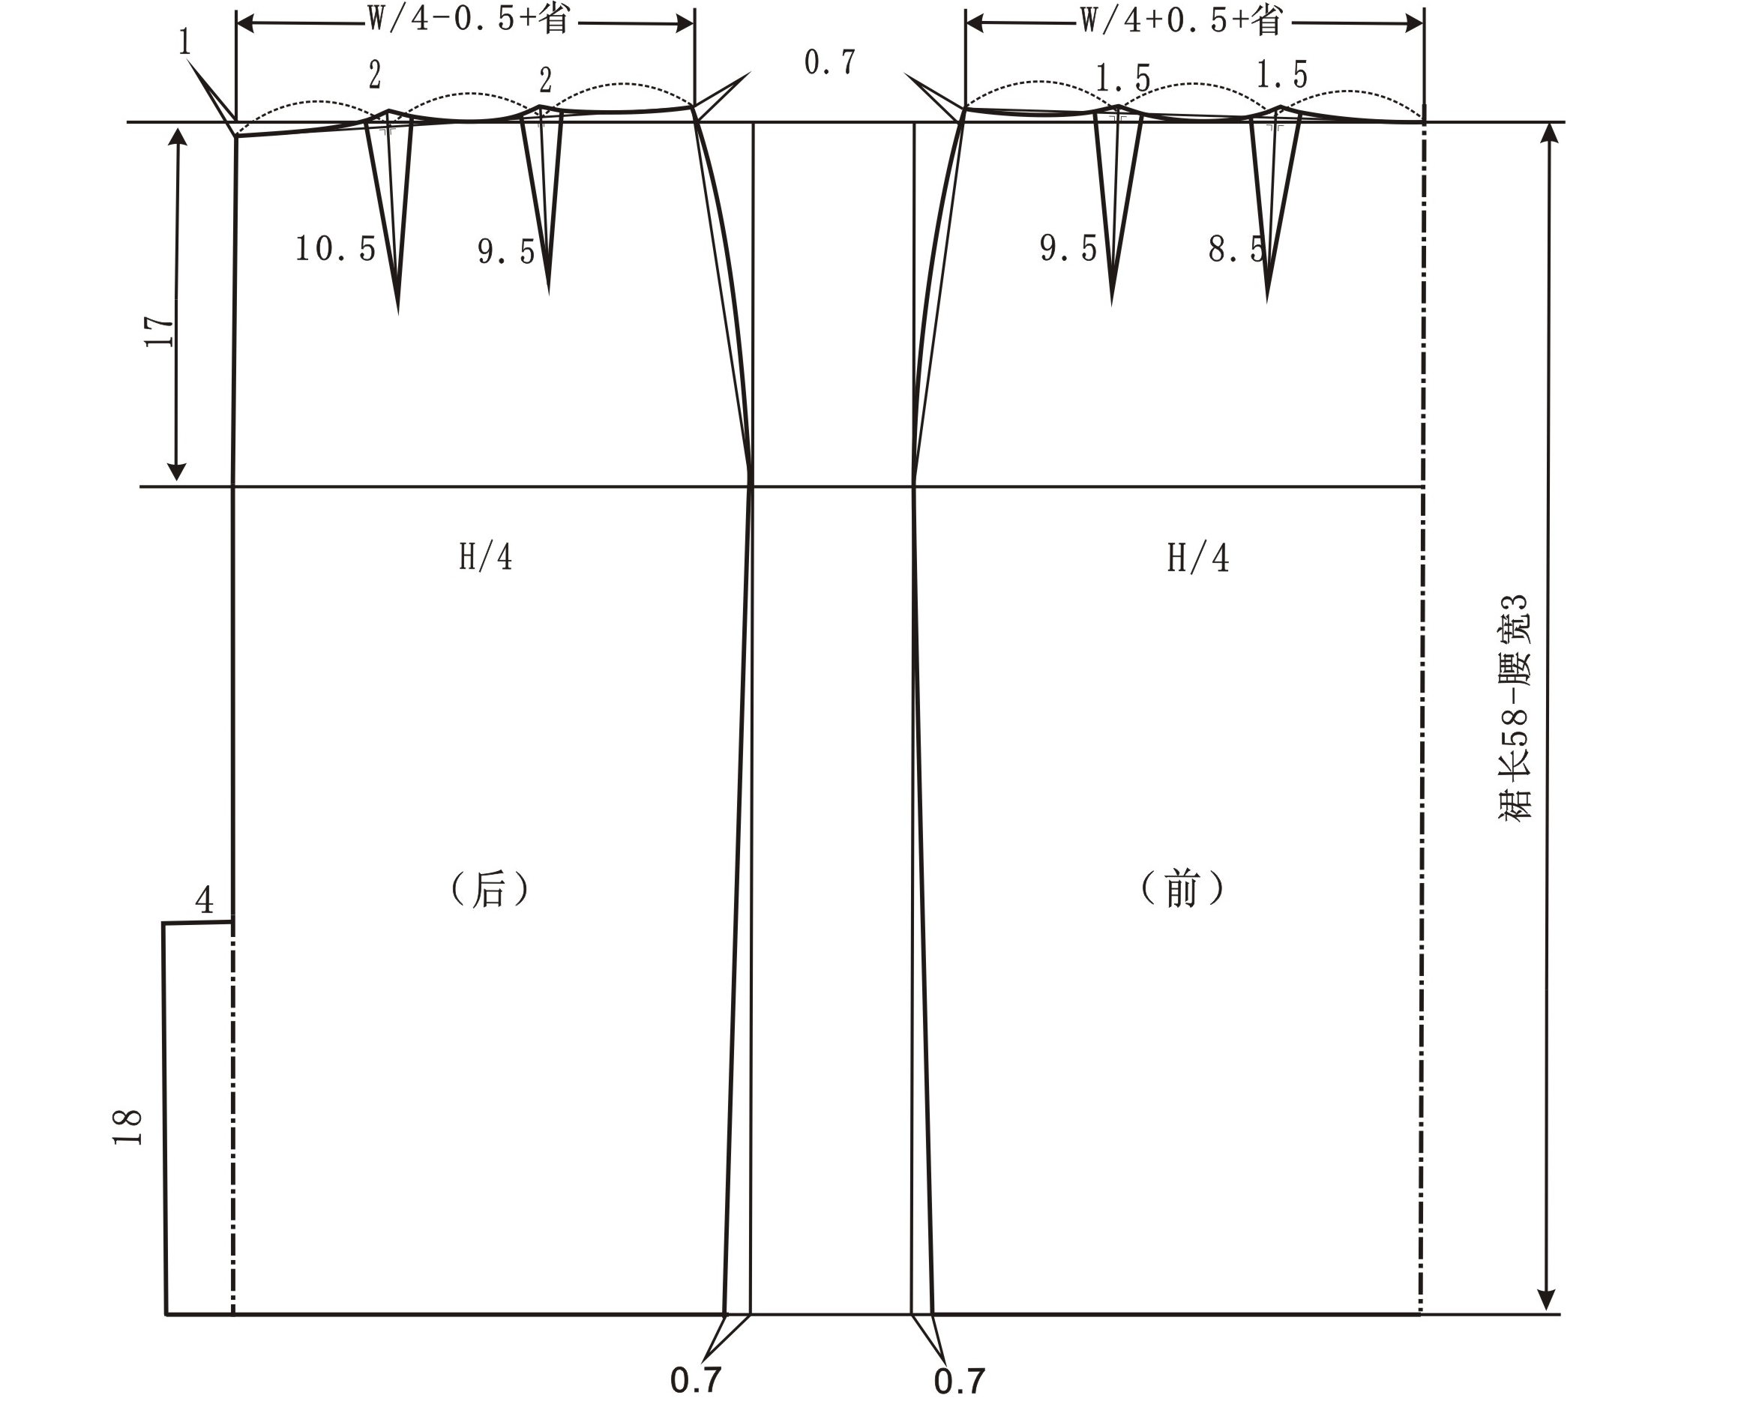
训练项目示例一：直筒裙制版

（一）教学条件
1、教学设备
电脑、网络、投影仪、制版桌。
2、教学资源
教案、学案、PPT课件、直筒裙样品、直筒裙制版样图、往届学生优秀作品。
3、教学耗材与工具
牛皮纸、绘图铅笔、方格直尺、服装专用曲线板、软尺、橡皮、小剪刀、锥子等。
（二）学生必备学习用品
牛皮纸2张、HB和2B绘图铅笔各1支、软尺1根、方格直尺和服装专用曲线板各1把、小剪刀1把、橡皮1块、锥子1把。
（三）教学方法与教学流程
1、实训目的：掌握直筒裙制版的方法和步骤；提高学生使用制图工具的熟练程度；培养学生养成良好的团队合作和协调沟通能力；培养学生吃苦耐劳、灵活运用知识的能力。（要求学生明确实习目的。时间：2分钟）
2、组织实习(时间：3分钟）
⑴清点学生人数。（学生应到人数，实到人数。）
⑵分组，并任命小组长（将全班学生分组，4人为一小组，每组设立小组长一名，明确小组长及组员职责）
⑶提出实训操作要求：（老师向学生提要求）
①严格遵守实习制度，强调实训规范操作和安全操作注意事项。学生不得随意进出实训场地，不得大声喧哗、吵闹，不乱扔垃圾，保持实习场地的卫生。
②规范操作，严格按老师的要求操作，不得马虎应付，服从指导、安排。
③按时完成实训任务，高标准、高质量地上交作品，不得拖拉。
④按时参加实训，不得迟到、早退，无故缺课。
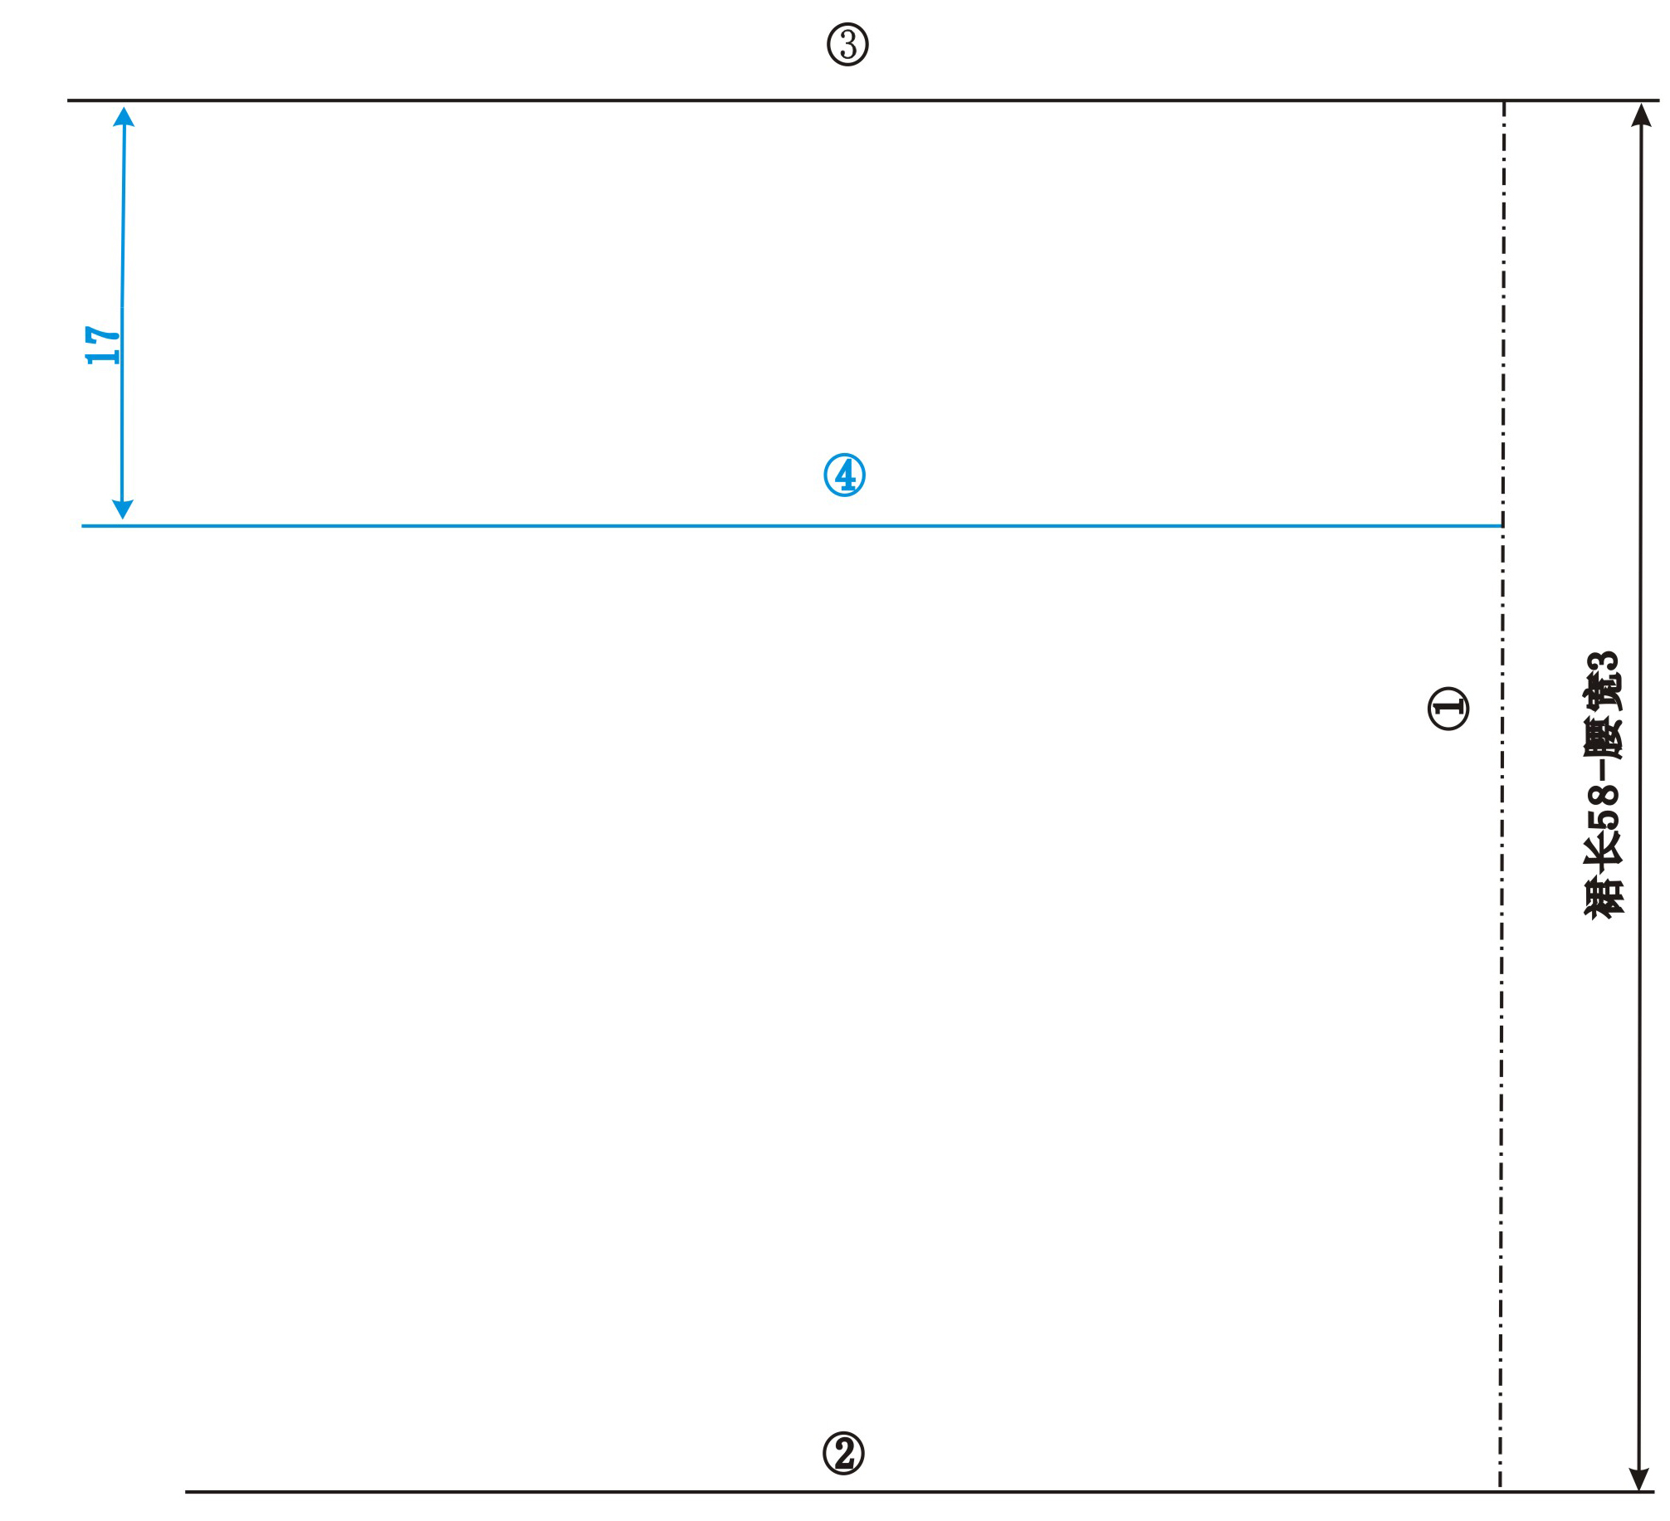
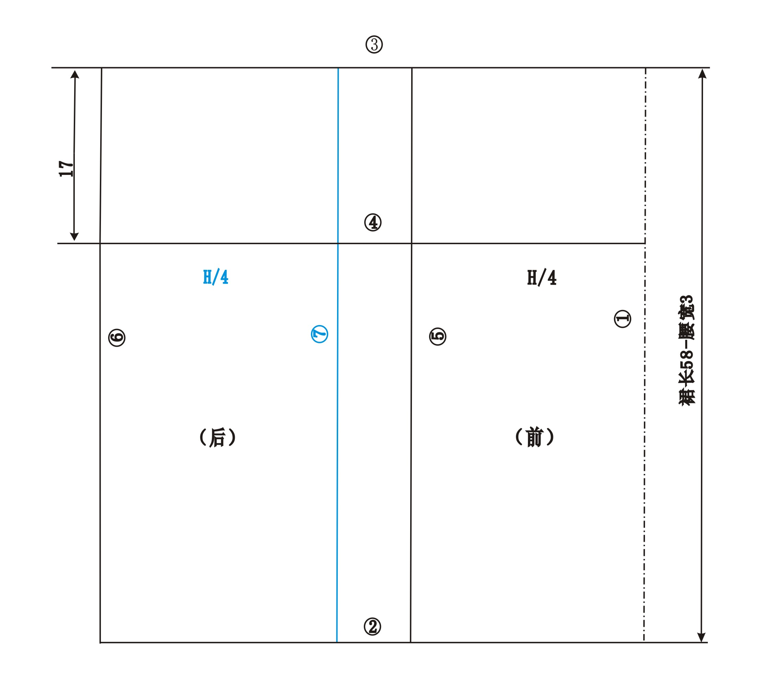
⑤及时清点上交工具，不得故意损坏实习场地设备的实习工具，按实习要求搞好实训场地的卫生。
3、提出实训任务：由老师向学生展示直筒裙样品，引发学生学习兴趣。按照企业生产标准，下发任务书，要求学生完成直筒裙的测量、制定制图规格、制版、放缝、样板对位标记及裁片标注。（时间：5分钟）
4、利用PPT课件讲授直筒裙制版的方法。
例：⑴教学步骤一：
①画出前中线（前中对折线），长度为裙长－腰宽3㎝=55㎝。（为点划线）。
②画出基本线（下平线），在下方与前中线垂直相交。
③画出裙长线（上平线），在上方与前中线垂直相交。
④画出臀围线，由上平线下量17㎝（或身高/10+1㎝），与前中线垂直相交。
⑵教学步骤二：
①画出前臀围大线，由前中线量取H/4=23㎝，平行于前中线画线。
②画出后中线，平行前中线距离大于H/2＋5画出后中线。
③画出后臀围大线，由后中线量取H/4=23㎝，平行于后中线画线。

（其他步骤省略……）
5、讲解直筒裙制版的质量标准，将质量标准打印稿下发给每个小组，每组一份。质量标准作为小组自检、自评，小组互评的依据。（时间：5分钟）
附直筒裙制版质量标准：
⑴直筒裙结构设计方法正确，尺寸无误，造型美观；
⑵制图线条规范，辅助线与轮廓线区分明显，直线顺直，弧线圆顺；
⑶直筒裙放缝准确、均匀，修剪顺畅。
⑷纱向标注、裁片名称及数量标记齐全，对位记号规范；
6、就直筒裙制作方法与制作步骤，向学生提问，了解学生对知识与技能的掌握程度。（时间：5分钟）
例：⑴裙省的数量及大小如何确定？
⑵裙子后中心线处，腰线为什么要低落1cm？
根据学生的回答情况，进行知识与技能的再次讲解与强调。
7、学生分析实训任务：学生2人一组，相互测量，取得制图规格，结合任务书要求，制定简要的实训计划。（时间：15分钟）
8、学生动手实训：（时间：120分钟）
⑴各小组同学在指定位置，结合测量所得到的制图规格，按小组讨论已分析的直筒裙结构制图步骤，开始进行直筒裙的制图实训。
⑵教师指导：学生动手练习时，教师巡回指导，针对学生练习中易出现的问题，进行集中讲解。例如：对于裙腰弧线、裙腰省的结构制图，根据以往教学的经验，大部分同学难以理解，容易出现错误，老师根据学生错误情况，要求全体同学停止练习，再次讲解裙腰弧线、裙腰省的结构制图，并请一位同学演示裙腰弧线、裙腰省的结构制图方法。
9、直筒裙制版作品评价
请各小组长将完成的直筒裙样板分组摆放，先由小组成员进行自评，再由小组之间相互评价，小组评价纳入作品考核，占作品考核的40%，老师评价占作品考核60%。由小组相互评定综合得分前十名者，为全班十佳直筒裙样板。由十佳直筒裙样板作者上台展示的实习成果。
老师进行总结性评价，并表扬先进，指出问题，针对典型问题讲解解决办法。（时间：35分钟）
10、学习过程资料及直筒裙制版作品进行拍照，并将优秀的的作品进行展示来激励学生，提高学生的学习积极性，培养学生的竞争意识。（课后）

五、课程考核
为全面、综合地考核学生《裙装设计、结构与工艺》课程学习的情况，课程考核应将过程考核与结果考核结合起来，具体考核办法如下：
课程考核包括操作规范与职业素养考核、作品考核、实操考试3个方面，总分为100分。
其中操作规范与职业素养考核占课程考核总分的15%，操作规范与职业素养成绩根据学生平时学习纪律、学习态度，实训过程的操作规范、安全规范、设备保养，陈述作品的语言表达及举止表现等进行综合评判；
作品考核占课程考核总分的30%，作品成绩依据评分标准，根据学生最后提交的作品成果，进行客观评判、计分；
实操考试占课程考核总分的55%，实操考试在课程学习结束后或学期末进行，由教研组进行自行组卷进行考试，考试时间为330分钟，考试成绩作为实操考试成绩。
《裙装设计、结构与工艺》课程考核的项目、内容、方式、标准及所占比例：
考核项目 | 考核内容 | 考核方式 | 考核标准 | 比例
作品考核 | 裙装设计 | 学生提交裙装设计作品 | 1、裙装设计符合命题要求，风格准确；  2、裙装设计具有一定的市场性与创意性；  3、手绘设计款式图比例准确，线条流畅，细节交待清楚；  4、电脑设计款式图比例准确，线条流畅，  5、关键细节可附文字说明。 | 5%
作品考核 | 直筒裙制版 | 学生提交直筒裙制版作品 | 1、直筒裙结构设计方法正确，尺寸无误，造型美观；  2、直筒裙制图步骤正确，制图线条规范，辅助线与轮廓线区分明显，直线顺直，弧线圆顺；  3、直筒裙样板配伍正确；  4、直筒裙放缝准确、均匀，修剪顺畅；  5、纱向标注、裁片名称及数量标记齐全，对位刀眼规范。 | 6%
作品考核 | A字裙制版 | 学生A字裙制版作品 | 1、 A字裙结构设计方法正确，尺寸无误，造型美观；  2、 直筒裙制图步骤正确，制图线条规范，辅助线与轮廓线区分明显，直线顺直，弧线圆顺；  3、 A字裙样板配伍正确；  4、 A字裙放缝准确、均匀，修剪顺畅；  5、纱向标注、裁片名称及数量标记齐全，对位刀眼规范。 | 8%
作品考核 | A字裙制作作品 | 学生提交A字裙制作作品。 | 1、A字裙尺寸符合制定的成品规格；  2、腰头宽窄一致，不起扭，腰口不豁开；  3、拉链不外露，拉合顺畅；  4、收省左右大小一致，省尖平顺，无酒窝状；  5、后中开衩门里襟平服，不反翘；  6、内外无线头，整烫平挺、无焦、无黄、无极光、无污渍。 | 11%
素质考核 | 操作规范与职业素养 | 观察记录学生平时学习纪律、学习态度，实训过程的操作规范、安全规范、设备保养，陈述作品的语言表达及举止表现等进行综合评判。 | 1、学习认真、无缺勤、迟到、早退现象；  2、正确操作机器、剪刀、熨斗等设备和工具，操作规范，符合安全生产和设备保养的要求；  3、体现良好的工作习惯，能事前做好准备工作，工作中思路清晰、条理清楚、有条不紊；  4、符合企业基本的6S（整理、整顿、清扫、清洁、素养、安全）管理要求,能按要求进行工具的定置及归位、保持工作台面清洁、及时清扫杂物等；  5、作品陈述语言表达清晰流畅，行为举止表现大方得体，符合礼仪要求。 | 15%
实操考试 | 裙子设计基础知识 | 实操考试 | 考试时间设计60分钟，制板与裁片配伍120分钟，制作150。 | 55%

六、其它说明
1、本课程标准在使用过程中，要根据教学情况进行不断地完善与修订。
2、任课老师可以根据教学情况，制定教学计划，设计更加详细、完善的单元教学方案，教学学时可以根据教学周数浮动10%左右。
3、本课程训练项目参考学时可以根据各班级实际情况予以调整，以保证项目训练的正常进行。
4、本课程训练项目只例举了1个案例，任课教师在实施教学中，还应该根据教学内容，进行详细的训练项目设计，以保证课程教学任务的顺利完成。
5、本课程教学项目可以根据专业所面向的就业岗位适当调整进行组合。

【课程二】《裤装设计、结构与工艺》课程教学标准

课程名称：裤装设计、结构与工艺
课程类别：岗位核心能力课程
适用专业：服装设计与工艺
建议学时：160学时左右
建议开设学期：第二学期下、第三学期

一、课程概述
《裤装设计、结构与工艺》是中等职业学校服装设计与工艺专业的一门岗位核心能力训练课程，是服装设计专业学生学习的必修课。本课程主要讲授裤装设计、结构与工艺相关知识，通过教、学、做合一的教学模式，完成裤装的设计、制版与工艺制作。通过课程学习，使学生掌握色彩、材料在裤装设计中的应用方法及技巧，基本掌握裤装系列设计方法和程序，并能熟练绘制裤装平面款式图。熟悉人体测量方法、成品裤装尺寸测量方法及成品规格设置；掌握女西裤、男休闲裤、休闲短裤等裤装的设计、制版方法与步骤。学习女西裤、男休闲裤、休闲短裤的打板、放缝、排料、裁剪、缝制方法、质量标准，完成女西裤、休闲短裤的缝制及后整理，并归纳总结其制作流程及注意事项。通过学生上台陈述个人作品，相互交流学习心得体会等教学形式，培养学生语言表达、交往和沟通能力及团队合作意识。本课程的学习，为进一步学习其他专业核心课程或拓展课程打下的基础。

二、课程目标
（一）知识目标
1、了解裤装设计的方法、原则与程序；
2、熟悉裤装的款式特征；
3、熟悉裤装尺寸测量方法及尺寸设计依据；
4、理解裤装结构设计原理；
5、熟悉裤装样板制作方法；
6、了解裤装制作工艺单编制方法；
7、熟悉裤装缝制工艺流程和方法；
8、了解电脑软件工具性能，掌握绘制裙装款式图的步骤与方法；
9、熟悉裤装的工艺质量标准；
（二）能力目标
1、能根据要求进行裤装设计；
2、能手绘裤装款式图；
3、能采用电脑软件绘制裤装款式图；
4、能进行人体测量和裤装成品尺寸测量；
5、会分析裤装款式、结构、工艺特点；
6、能根据款式特点，合理制定裤装规格尺寸；
7、能根据裤装的风格选配合适的面、辅料；
8、能制作裤装样板，并能对样板自检；
9、能编制裤装样品工艺单；
10、能根据编制的工艺单进行裤装制作；
11、能对照裤装制作工艺质量要求，进行裤装作品的质量检验。
12、能上台讲述裤装设计作品的创作思路、工艺方法。
（三）素质目标
1、养成一丝不苟、标准作业的工作习惯；
2、养成严格的质量意识；
3、养成按时按要求完成任务的习惯；
4、养成良好的团队合作和协调沟通能力；
5、养成爱护设备、保持工作位整洁有序的职业习惯；
6、善于交流、沟通，具有语言和文字表达能力。

三、课程教学设计
序号 | 专项能力 | 训练项目 | 参考  学时 | 教学内容 | 教学要求 | 评价
1 | 裤装设计 | 手绘 裤装款式图 | 10 | 1、手绘裤装款式图；  2、手绘变化裤装款式图。 | 1、准确掌握裤装局部与整体之间的比例关系；  2、能以手工和电脑准确绘制各种裤装款式图；  3、熟悉裤装款式图质量标准。 | 过程评价（自评、互评、师评）；作品考核。
2 | 裤装设计 | 电脑软件绘制裤装款式图 | 12 | 1、电脑绘图软件工具的使用；  2、运用电脑软件进行各类裤装款式绘制； | 1、要求学生掌握电脑绘图软件工具操作；  2、掌握电脑绘图软件绘制裤装款式图的步骤与方法；  3、灵活运用电脑绘图软件绘制各类裤装款式图。 | 过程评价（自评、互评、师评）；作品考核。
3 | 裤装设计 | 裤装设计 | 12 | 1、裤装概述：裤装定义、裤装的风格，裤装的分类；  2、裤装款式设计；  3、裤装色彩设计；  4、裤装装饰设计。 | 1、掌握裤装设计的方法、原则和程序；  2、了解裤装的风格类型；  3、能根据具体要求进行裤装设计；  4、能合理编排设计图版面，款式图表达准确规范。 | 过程评价（自评、互评、师评）；作品考核。
4 | 裤装制版 | 女西裤制版 | 24 | 1、女西裤结构设计原理；  2、女西裤主要的测量部位及方法，成品女西裤测量部位与方法；  3、女西裤款式分析与面辅料选配，成品规格设置；  4、女西裤结构制图步骤与方法；  6、 女西裤1：1样板制作:放缝、作标记点、标注样板名称及裁片数量。 | 1、掌握女裤结构设计的原理；  2、掌握女西裤的结构设计方法和流程；  3、掌握女西裤工业样板制作方法。能准确放缝、作标记点；准确标记裁片名称及裁片数量。 | 过程评价（自评、互评、师评）；作品考核。
5 | 裤装制版 | 男休闲裤制版 | 30 | 1、男休闲裤结构设计原理；  2、男休闲裤主要的测量部位及方法，成品男休闲裤测量部位与方法；  3、男休闲裤款式分析与面辅料选配，成品规格设置；  4、男休闲裤结构制图步骤与方法；  5、 男休闲裤1：1样板制作:放缝、作标记点、标注样板名称及裁片数量。 | 1、掌握男休闲裤结构设计的原理；  2、掌握男休闲裤的结构设计方法和流程；  3、掌握男休闲裤工业样板制作方法。能准确放缝、作标记点；准确标记裁片名称及裁片数量。 | 过程评价（自评、互评、师评）；作品考核。
6 | 裤装制版 | 休闲短裤制版与变化 | 32 | 1、 休闲短裤主要的测量部位及方法，成品休闲短裤测量部位与方法；  2、休闲短裤款式分析与面辅料选配，成品规格设置；  3、休闲短裤结构制图步骤与方法；  4、休闲短裤1：1样板制作:放缝、作标记点、标注样板名称及裁片数量。 | 1、掌握休闲短裤结构设计的原理；  2、掌握休闲短裤的结构设计方法和流程；  3、掌握休闲短裤工业样板制作方法。能准确放缝、作标记点；准确标记裁片名称及裁片数量。 | 过程评价（自评、互评、师评）；作品考核。
7 | 裤装工艺单编制（面辅料选配） | 女西裤工艺单编制 | 3 | 1、分析女西裤款式、面料、工艺及装饰特点；  2、编制女西裤工艺单的方法和步骤。 | 1、能自主分析女西裤的款式特征；  2、能编写女西裤工艺单。包括正背面款式图，样板尺寸、成品尺寸、裁剪、缝制流程、工艺细节说明等。 | 过程评价（自评、互评、师评）；作品考核。
8 | 裤装工艺单编制（面辅料选配） | 男休闲裤工艺单编制 | 3 | 1、分析男休闲裤款式、面料、工艺及装饰特点；  2、编制男休闲裤工艺单的方法和步骤。 | 1、能自主分析男休闲裤的款式特征；  2、能编写男休闲裤工艺单。包括正背面款式图，样板尺寸、成品尺寸、裁剪、缝制流程、工艺细节说明等。 | 过程评价（自评、互评、师评）；作品考核。
9 | 裤装制作 | 女西裤制作 | 62 | 1、女西裤的外观质量要求、评分细则；  2、女西裤缝制工艺方法和流程；  3、女西裤的后整理方法与流程。 | 1、了解女西裤的外观质量要求、评分细则；  2、熟悉女西裤的面、辅料裁配；  3、要求学生熟练掌握女西裤的缝制工艺方法，能独立进行女西裤制作；  4、会进行女西裤的后整理。 | 过程评价（自评、互评、师评）；作品考核。
10 | 裤装制作 | 休闲短裤制作 | 52 | 1、休闲短裤的外观质量要求、评分细则；  2、休闲短裤缝制工艺方法和流程；  3、休闲短裤的后整理方法与流程。 | 1、了解休闲短裤的外观质量要求、评分细则；  2、熟悉休闲短裤的面、辅料裁配；  3、要求学生熟练掌握休闲短裤的缝制工艺方法，能独立进行休闲短裤制作；  4、会进行休闲短裤的后整理。 | 过程评价（自评、互评、师评）；作品考核。
11 | 按照质量标准检测裤子质量 | 女西裤质量检测 | 3 | 1、女西裤裁剪质量标准；  2、女西裤粘衬质量标准；  3、女西裤缝制工艺质量标准；  4、女西裤后整理质量标准。 | 1、要求学生熟知女西裤制作的质量标准；  2、能对女西裤成品进行质量检查，不合格的部位返工。 | 过程评价（自评、互评、师评）；成品考核。
12 | 按照质量标准检测裤子质量 | 休闲短裤质量检测 | 3 | 1、休闲短裤裁剪质量标准；  2、休闲短裤粘衬质量标准；  3、休闲短裤缝制工艺质量标准；  4、休闲短裤后整理质量标准。 | 1、要求学生熟知休闲短裤制作的质量标准；  2、能对休闲短裤成品进行质量检查，不合格的部位返工。 | 过程评价（自评、互评、师评）；成品考核。
说明：教师根据不同的教学内容可采用讲授法、启发法、案例法、演示法、示范法、现场教学法、对比教学法、任务驱动法、练习法、实操法、观察法、探究法、讨论法、陈述法、竞赛法、总结法等教学方法，亦可采用其他教学方法。

四、训练项目设计
本课程训练项目应包括手绘裤装款式图、电脑软件绘制裤装款式图、裤装设计、女西裤制版、男休闲裤制版、休闲短裤制版、女西裤工艺单编制、男休闲裤工艺单编制、女西裤制作、休闲短裤制作、女西裤质量检测、休闲短裤质量检测等基本操作，学校应根据产业特点和就业岗位需求，参照下列训练项目示例合理设计训练项目。
训练项目示例：女西裤制版（前裤片）
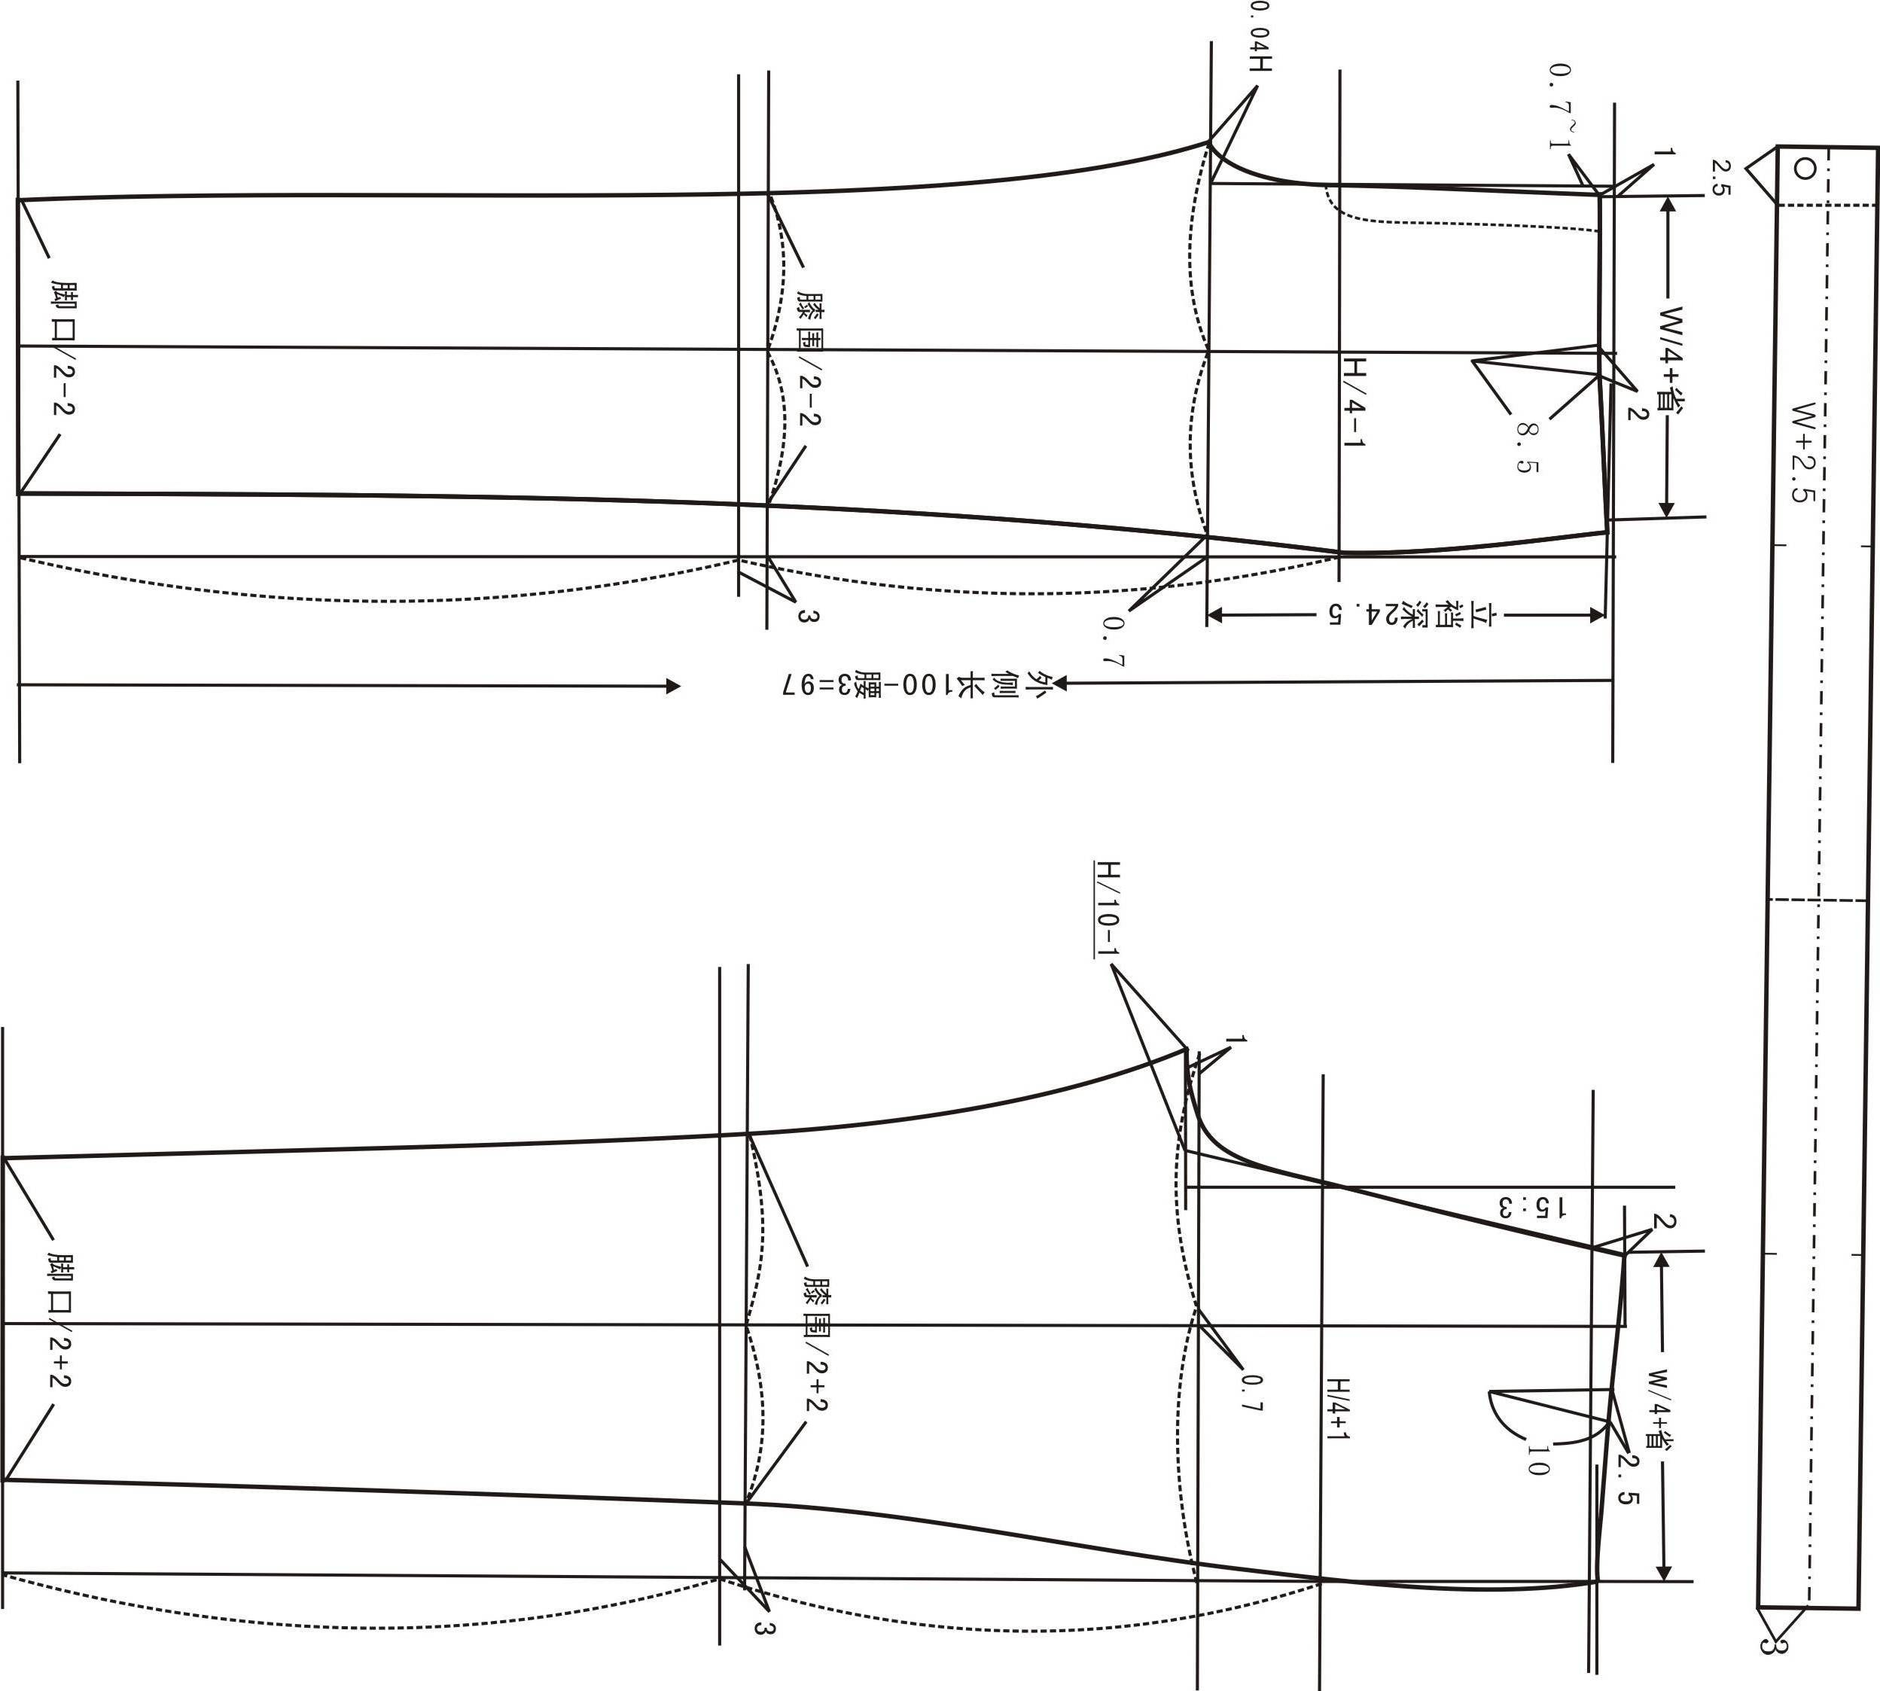

（一）教学条件
1、教学设备
电脑、投影仪、网络、立裁人台等。
2、教学资源
教案、PPT课件、女西裤样品、往届学生优秀作品照片。
3、教学耗材与工具
制图纸、打板纸（牛皮纸）、自动铅笔、方格直尺、比例尺、曲线板等。
（二）学生必备学习用品
制图本、打板纸（牛皮纸）、自动铅笔1支、橡皮擦、方格直尺1把、比例尺1片、曲线板。
（三）教学方法与教学流程
1、导思（5分钟）
提出学习任务，向学生展示裤装图片，引发学生学习兴趣；将学生分组，4--5人为一小组，每组设立小组长一名，明确小组长及组员职责。（时间：5分钟）
2、利用PPT课件讲授女西裤的制图步骤。（时间：10分钟）
3、讲授新课（30分钟）
例：⑴教学步骤一：
用人台展示女西裤样品，请同学们观察裤子，提问：从款式上看它具有哪些特征？总结学生回答，讲述女西裤外形特征：装腰，前片折裥左右各一个，后裤片在左右各收省两个，前中门里襟装拉链，平脚口。
⑵教学步骤二：
本款女西裤属于适体型女西裤，腰围加放量为1至2厘米，臀围加放量为7至10厘米。以160/68A的号型规格设定制图规格。
制图规格表 单位/cm
部位 | 裤长 | 腰围 | 臀围 | 立裆 | 脚口
规格(cm) | 100 | 70 | 94 | 24.5 | 20
（其他步骤省略……）
4、讲解女西裤制版的质量标准，将质量标准打印稿下发给每个小组，每组一份。质量标准作为小组自检、自评，小组互评的依据。（时间：5分钟）
附女西裤制版质量标准：
⑴女西裤结构设计方法正确，尺寸无误，造型美观；
⑵制图线条规范，辅助线与轮廓线区分明显，直线顺直，弧线圆顺；
⑶女西裤放缝准确、均匀，修剪顺畅。
⑷纱向标注、裁片名称及数量标记齐全，对位记号规范；
5、学生动手实训：（时间：45分钟）
⑴各小组同学在指定位置，结合测量所得到的制图规格，开始进行女西裤前片制图实训。
⑵教师巡回指导、示范：学生动手练习时，教师巡回指导，针对学生练习中易出现的问题，进行集中讲解。或再次讲解该错误处的制图，直到明白为止。
6、女西裤前片制图作品评价（时间：25分钟）
请各小组长将完成的女西裤制图分组摆放，先由小组成员进行自评，再由小组之间相互评价，小组评价纳入作品考核，占作品考核的40%，老师评价占作品考核60%。
老师进行总结性评价，并表扬先进，指出问题，针对典型问题讲解解决办法。
7、学习过程资料及女西裤前片制图作品进行拍照，并将优秀的的作品进行展示来激励学生，提高学生的学习积极性，培养学生的竞争意识。（课后）

五、课程考核
为全面、综合地考核学生《裤装设计、结构与工艺》课程学习的情况，课程考核应将过程考核与结果考核结合起来，具体考核办法如下：
课程考核包括操作规范与职业素养考核、作品考核、实操考试3个方面，总分为100分。
其中操作规范与职业素养考核占课程考核总分的15%，操作规范与职业素养成绩根据学生平时学习纪律、学习态度，实训过程的操作规范、安全规范、设备保养，陈述作品的语言表达及举止表现等进行综合评判；
作品考核占课程考核总分的30%，作品成绩依据评分标准，根据学生最后提交的作品成果，进行客观评判、计分；
实操考试占课程考核总分的55%，实操考试在课程学习结束后或学期末进行，由教研组进行自行组卷进行考试，考试时间为330分钟，考试成绩作为实操考试成绩。
《裤装设计、结构与工艺》课程考核的项目、内容、方式、标准及所占比例：
考核项目 | 考核内容 | 考核方式 | 考核标准 | 比例
作品考核 | 裤装设计 | 学生提交裤装设计作品。 | 1、裤装设计符合命题要求，风格准确；  2、裤装设计具有一定的市场性与创意性；  3、手绘设计款式图比例准确，线条流畅，细节交待清楚；  4、电脑设计款式图比例准确，线条流畅，轮廓线与内部结构线区分明显，色彩搭配协调；  5、关键细节要附放大图及文字说明。 | 5%
作品考核 | 女西裤制版 | 学生提交女西裤制版作品。 | 1、女西裤结构设计方法正确，尺寸无误，造型美观；  2、女西裤制图步骤正确，制图线条规范，辅助线与轮廓线区分明显，直线顺直，弧线圆顺；  3、女西裤样板配伍正确；  4、女西裤放缝准确、均匀，修剪顺畅；  5、纱向标注、裁片名称及数量标记齐全，对位刀眼规范。 | 5%
作品考核 | 休闲短裤制版 | 学生提交休闲短裤制版作品。 | 1、休闲短裤结构设计方法正确，尺寸无误，造型美观；  2、休闲短裤制图步骤正确，制图线条规范，辅助线与轮廓线区分明显，直线顺直，弧线圆顺；  3、休闲短裤样板配伍正确；  4、休闲短裤放缝准确、均匀，修剪顺畅；  5、纱向标注、裁片名称及数量标记齐全，对位刀眼规范。 | 5%
作品考核 | 制版 | 学生提交休闲短裤制版作品。 | 1、休闲短裤结构设计方法正确，尺寸无误，造型美观；  2、休闲短裤制图步骤正确，制图线条规范，辅助线与轮廓线区分明显，直线顺直，弧线圆顺；  3、休闲短裤样板配伍正确；  4、休闲短裤放缝准确、均匀，修剪顺畅；  5、纱向标注、裁片名称及数量标记齐全，对位刀眼规范。 | 5%
作品考核 | 女西裤制作作品 | 学生提交女西裤制作作品。 | 1、女西裤尺寸符合制定的成品规格；  2、腰头顺直，宽窄一致；腰头明缉线宽度一致，面里平服，不起扭，止口不反吐；  3、拉链不外露，拉合顺畅，门襟止口顺直，腰头止口不探头。  4、收省左右大小一致，省尖平顺，无酒窝状；  5、前后档缝、下档缝无双轨线，十字缝对齐；  6、锁扣眼、钉纽符合要求；  7、外形美观，内外无线头；  8、整烫平挺、无焦、无黄、无极光、无污渍。 | 5%
作品考核 | 休闲短裤制作作品 | 学生提交休闲短裤制作作品。 | 1、休闲短裤尺寸符合制定的成品规格；  2、腰头顺直，宽窄一致；腰头明缉线宽度一致，面里平服，不起扭，止口不反吐；串带袢整齐、无歪斜，左右对称；  3、拉链不外露，拉合顺畅，门襟止口顺直，腰头止口不探头；门襟缉线宽窄一致，圆角顺畅；  4、后片收省左右大小一致，省尖平顺；  5、侧袋、后袋、袋口平服；后袋四角方正，袋角无裥、无毛出；  6、前后档缝、下档缝无双轨线，十字缝对齐；  7、锁扣眼、钉纽符合要求；  8、外形美观，内外无线头；  9、整烫符合人体体型特征，成品无烫黄、极光、污渍、残破、断线等现象。 | 5%
素质考核 | 操作规范与职业素养 | 观察记录学生平时学习纪律、学习态度，实训过程的操作规范、安全规范、设备保养，陈述作品的语言表达及举止表现等进行综合评判。 | 1、学习认真、无缺勤、迟到、早退现象；  2、正确操作机器、剪刀、熨斗等设备和工具，操作规范，符合安全生产和设备保养的要求；  3、体现良好的工作习惯，能事前做好准备工作，工作中思路清晰、条理清楚、有条不紊；  4、符合企业基本的6S（整理、整顿、清扫、清洁、素养、安全）管理要求。能按要求进行工具的定置及归位、保持工作台面清洁、及时清扫杂物等；  5、作品陈述语言表达清晰流畅，行为举止表现大方得体，符合礼仪要求。 | 15%
理论考试 | 裤子设计基础知识 | 实操考试 | 考试时间设计60分钟，制板与裁片配伍120分钟，制作150。 | 55%

六、其它说明
1、本课程标准在使用过程中，要根据教学情况进行不断地完善与修订。
2、任课老师可以根据教学情况，制定教学计划，设计更加详细、完善的单元教学方案，教学学时可以根据教学周数浮动10%左右。
3、本课程训练项目参考学时可以根据各班级实际情况予以调整，以保证项目训练的正常进行。
4、本课程训练项目只例举了1个案例，任课教师在实施教学中，还应该根据教学内容，进行详细的训练项目设计，以保证课程教学任务的顺利完成。
5、本课程教学项目可以根据专业所面向的就业岗位适当调整进行组合。

【课程三】《衬衫设计、结构与工艺》课程教学标准

课程名称：衬衫设计、结构与工艺
课程类别：岗位核心能力课程
适用专业：服装设计与工艺
建议学时：160学时左右
建议开设学期：第三学期

一、课程概述
《衬衫设计、结构与工艺》是中等职业学校服装设计与工艺专业的一门岗位核心能力训练课程，是服装设计专业学生学习的必修课。本课程主要讲授男、女衬衫款式设计、结构设计以及工艺制作相关知识。通过教、学、做合一的教学模式，完成衬衫的设计、制版与工艺制作。通过课程学习，使学生掌握色彩、款式在衬衫设计中的应用方法及技巧，基本掌握衬衫系列设计方法和程序，并能熟练绘制衬衫平面款式图。熟悉人体以及成品衬衫的尺寸测量方法，能制定衬衫成品规格表；掌握男衬衫、女衬衫的设计、制版方法与步骤。学习男衬衫、女衬衫打板、放缝、排料、裁剪、缝制方法、质量标准，完成男衬衫、女衬衫的缝制及后整理，并归纳总结其制作流程及注意事项。通过学生上台陈述个人作品，相互交流学习心得体会等教学形式，培养学生语言表达、交往和沟通能力及团队合作意识。本课程的学习，为进一步学习其他专业核心课程或拓展课程打下的基础。

二、课程目标
（一）知识目标
1、了解衬衫设计的方法、原则与程序；
2、熟悉衬衫的款式特征；
3、了解衬衫常用面料性能特点；
4、熟悉衬衫尺寸测量方法及规格设计依据；
5、理解衬衫结构设计原理；
6、熟悉衬衫样板制作方法；
7、了解衬衫制作工艺单编制方法；
8、熟悉衬衫缝制工艺流程和方法；
9、了解电脑软件工具性能，掌握绘制衬衫款式图的步骤与方法；
10、熟悉衬衫的工艺质量标准；
（二）能力目标
1、能根据要求进行衬衫设计；
2、能手绘衬衫款式图；
3、能采用电脑软件绘制衬衫款式图；
4、能进行人体测量和衬衫成品尺寸测量；
5、会分析衬衫款式、结构、工艺特点；
6、能根据款式特点，合理制定衬衫规格尺寸；
7、能根据衬衫的风格选配合适的面、辅料；
8、能制作全套衬衫样板，并能对样板自检；
9、能编制衬衫样品工艺单；
10、能根据编制的工艺单进行衬衫制作；
11、能对照衬衫制作工艺质量要求，进行衬衫作品的质量检验。
12、能上台讲述衬衫设计作品的创作思路、工艺方法。
（三）素质目标
1、养成一丝不苟、标准作业的工作习惯；
2、养成严格的质量意识；
3、养成按时按要求完成任务的习惯；
4、养成良好的团队合作和协调沟通能力；
5、养成爱护设备、保持工作位整洁有序的职业习惯；
6、善于交流、沟通，具有语言和文字表达能力。

三、课程教学设计
序号 | 专项能力 | 训练  项目 | 参考  学时 | 教学内容 | 教学要求 | 评价
1 | 衬衫设计 | 手绘衬衫款式图 | 16 | 1、手绘男女式常规衬衫款式图；  2、手绘男女式时装衬衫款式图。 | 1、准确掌握衬衫局部造型与整体之间的比例关系；  2、能以手工和电脑准确绘制各种衬衫款式图；  3、熟悉衬衫款式图质量标准。 | 过程评价（自评、互评、师评）
2 | 衬衫设计 | 电脑软件绘制衬衫款式图 | 16 | 1、电脑绘图软件工具的使用；  2、运用电脑软件进行各类衬衫款式绘制。 | 1、要求学生掌握电脑绘图软件工具操作；  2、掌握电脑绘图软件绘制衬衫款式图的步骤与方法；  3、灵活运用电脑绘图软件绘制各类衬衫款式图。 | 过程评价（自评、互评、师评）
3 | 衬衫设计 | 衬衫  设计 | 16 | 1、衬衫概述：衬衫定义、衬衫的风格，衬衫的分类；  2、衬衫款式设计；  3、衬衫色彩设计；  4、衬衫装饰设计。 | 1、掌握衬衫设计的方法、原则和程序；  2、了解衬衫的风格类型；  3、能根据具体要求进行衬衫设计；  4、能合理编排设计图版面，款式图表达准确规范。 | 过程评价（自评、互评、师评）；  作品考核。
4 | 衬衫制版 | 基本款女衬衫制版 | 26 | 1、女衬衫结构设计原理；  2、基本款女衬衫主要的测量部位及方法，成品女衬衫测量部位与方法；  3、基本款女衬衫款式分析与面辅料选配，成品规格设置；  4、基本款女衬衫结构制图步骤与方法；  5、 基本款女衬衫1：1样板制作:放缝、作标记点、标注样板名称及裁片数量。 | 1、掌握基本款女衬衫结构设计的原理；  2、掌握基本款女衬衫的结构设计方法和流程；  3、掌握基本款女衬衫工业样板制作方法。能准确放缝、作标记点；准确标记裁片名称及裁片数量。 | 过程评价（自评、互评、师评）；  作品考核。
5 | 衬衫制版 | 时尚女式衬衫制版 | 48 | 1、时尚女衬衫主要的测量部位及方法；  2、时尚女衬衫款式分析与面辅料选配，成品规格设置；  3、时尚女衬衫结构制图步骤与方法；  4、时尚女衬衫1：1样板制作:放缝、打刀眼与做记号、标注样板名称及裁片数量。 | 1、掌握时尚女衬衫结构设计的原理；  2、掌握时尚女衬衫的结构设计方法和流程；  3、能制作时尚女衬衫工业样板，准确放缝、打刀眼与做记号；准确标记裁片名称及裁片数量。 | 过程评价（自评、互评、师评）；  作品考核。
6 | 衬衫制版 | 男衬衫制版 | 22 | 1、男衬衫结构设计原理；  2、基本款男衬衫主要的测量部位及方法，成品男衬衫测量部位与方法；  3、基本款男衬衫款式分析与面辅料选配，成品规格设置；  4、基本款男衬衫结构制图步骤与方法；  5、 基本款男衬衫1：1样板制作:放缝、打刀眼与做记号、标注样板名称及裁片数量。 | 1、掌握基本款男衬衫结构设计的原理；  2、掌握基本款男衬衫的结构设计方法和流程；  3、掌握基本款男衬衫工业样板制作方法。能准确放缝、打刀眼与做记号；准确标记裁片名称及裁片数量。 | 过程评价（自评、互评、师评）；  作品考核。
7 | 衬衫工艺单编制（面辅料选配） | 女衬衫工艺单编制 | 3 | 1、分析基本款女衬衫款式、面料、工艺及装饰特点；  2、编制基本款女衬衫工艺单的方法和步骤。 | 1、能自主分析基本款女衬衫的款式特征；  2、能编写基本款女衬衫工艺单。包括正背面款式图，样板尺寸、成品尺寸、裁剪、缝制流程、工艺细节说明等。 | 过程评价（自评、互评、师评）；  作品考核。
 | 衬衫工艺单编制（面辅料选配） | 男衬衫工艺单 | 3 | 1、分析男衬衫款式、面料、工艺及装饰特点；  2、编制男衬衫工艺单的方法和步骤。 | 1、能自主分析基本款女衬衫的款式特征；  2、能编写基本款女衬衫工艺单。包括正背面款式图，样板尺寸、成品尺寸、裁剪、缝制流程、工艺细节说明等。 | 过程评价（自评、互评、师评）；  作品考核。
8 | 衬衫工艺单编制（面辅料选配） | 时尚女衬衫工艺单编制 | 3 | 1、分析时尚女衬衫款式、面料、工艺及装饰特点；  2、编制时尚女衬衫工艺单的方法和步骤。 | 1、能自主分析时尚女衬衫的款式特征；  2、能编写时尚女衬衫工艺单。包括正背面款式图，样板尺寸、成品尺寸、裁剪、缝制流程、工艺细节说明等。 | 过程评价（自评、互评、师评）；作品考核。
9 | 衬衫制作 | 基本款式女衬衫制作 | 32 | 1、基本款女式衬衫的外观质量要求、评分细则；  2、基本款女式衬衫的面、辅料裁配方法；  3、女式衬衫的缝制工序流程；  4、女式衬衫的缝制工艺方法；  5、女式衬衫的熨烫方法。 | 1、了解基本款女式衬衫的外观质量要求、评分细则；  2、熟悉基本款女式衬衫的面、辅料裁配；  3、熟练掌握基本款女式衬衫的缝制工艺方法，能独立进行基本款女式衬衫制作。 | 过程评价（自评、互评、师评）；  作品考核。
10 | 衬衫制作 | 男衬衫制作 | 40 | 1、男衬衫的外观质量要求、评分细则；  2、男衬衫的面、辅料裁配方法；  3、男衬衫的缝制工序流程；  4、男衬衫的缝制工艺方法；  5、男衬衫的熨烫方法。 | 1、了解男衬衫的外观质量要求、评分细则；  2、熟悉男衬衫的面、辅料裁配；  3、熟练掌握男衬衫的缝制工艺方法，能独立进行男衬衫制作。 | 过程评价（自评、互评、师评）；  作品考核。
11 | 衬衫制作 | 时尚女式衬衫制作 | 38 | 1、时尚女式衬衫的外观质量要求、评分细则；  2、时尚女式衬衫的面、辅料裁配方法；  3、时尚女式衬衫的缝制工序流程；  4、时尚女式衬衫的缝制工艺方法；  5、时尚女式衬衫的熨烫方法。 | 1、了解时尚女式衬衫的外观质量要求、评分细则；  2、熟悉时尚女式衬衫的面、辅料裁配；  3、熟练掌握时尚女式衬衫的缝制工艺方法，能独立进行时尚女式衬衫制作。 | 过程评价（自评、互评、师评）；  作品考核。
12 | 按照质量标准检测衬衫质量 | 基本款式女衬衫质量检测 | 3 | 1、基本款女衬衫裁剪质量标准；  2、基本款女衬衫粘衬质量标准；  3、基本款女衬衫缝制工艺质量标准；  4、基本款女衬衫后整理质量标准。 | 1、要求学生熟知基本款女衬衫制作的质量标准；  2、能对基本款女衬衫成品进行质量检查，不合格的部位返工。 | 过程评价（自评、互评、师评）；  成品考核。
13 |  | 男衬衫质量检测 | 3 | 1、男衬衫裁剪质量标准；  2、男衬衫粘衬质量标准；  3、男衬衫缝制工艺质量标准；  4、男衬衫后整理质量标准。 | 1、要求学生熟知男衬衫制作的质量标准；  2、能对男衬衫成品进行质量检查，不合格的部位返工。 | 过程评价（自评、互评、师评）；  成品考核。
14 |  | 时尚女衬衫质量检测 | 3 | 1、时尚女衬衫裁剪质量标准；  2、时尚女衬衫粘衬质量标准；  3、时尚女衬衫缝制工艺质量标准；  4、时尚女衬衫后整理质量标准。 | 1、要求学生熟知时尚女衬衫制作的质量标准；  2、能对时尚女衬衫成品进行质量检查，不合格的部位返工。 | 过程评价（自评、互评、师评）；  成品考核。
说明：教师根据不同的教学内容可采用讲授法、启发法、案例法、演示法、示范法、现场教学法、对比教学法、任务驱动法、练习法、实操法、观察法、探究法、讨论法、陈述法、竞赛法、总结法等教学方法，亦可采用其他教学方法。

四、训练项目设计
本课程训练项目应包括手绘衬衫款式图、电脑软件绘制衬衫款式图、衬衫设计、基本款女衬衫制版、时尚女式衬衫制版、男衬衫制版、女衬衫工艺单编制、时尚女衬衫工艺单编制、基本款式女衬衫制作、时尚女式衬衫制作、基本款式女衬衫质量检测、时尚女衬衫质量检测、女衬衫放码等基本操作，学校应根据产业特点和就业岗位需求，参照下列训练项目示例合理设计训练项目。
训练项目示例：女衬衫制版（前后衣片）
（一）教学条件
1、教学设备
电脑、投影仪、立裁人台、网络。
2、教学资源
教案、PPT课件、女衬衫样衣、往届学生优秀作品照片。
3、教学耗材与工具
牛皮纸、自动铅笔、方格直尺、比例尺、曲线板等。
（二）学生必备学习用品
制图本、牛皮纸、自动铅笔1支、橡皮擦、方格直尺1把、比例尺1把、曲线板等。
（三）教学方法与教学流程
1、复习导入（时间：2分钟）
复习女衬衫制图的相关内容，以提问方式了解同学对结构原理的掌握程度，同时引入女衬衫制图新课内容。
2、新课讲授（时间：35分钟）
例：⑴教学步骤一：
通过立体模型展示女衬衣样品，让学生观察并分析其款式特征。由教师总结学生分析情况，给出正确的分析结果。
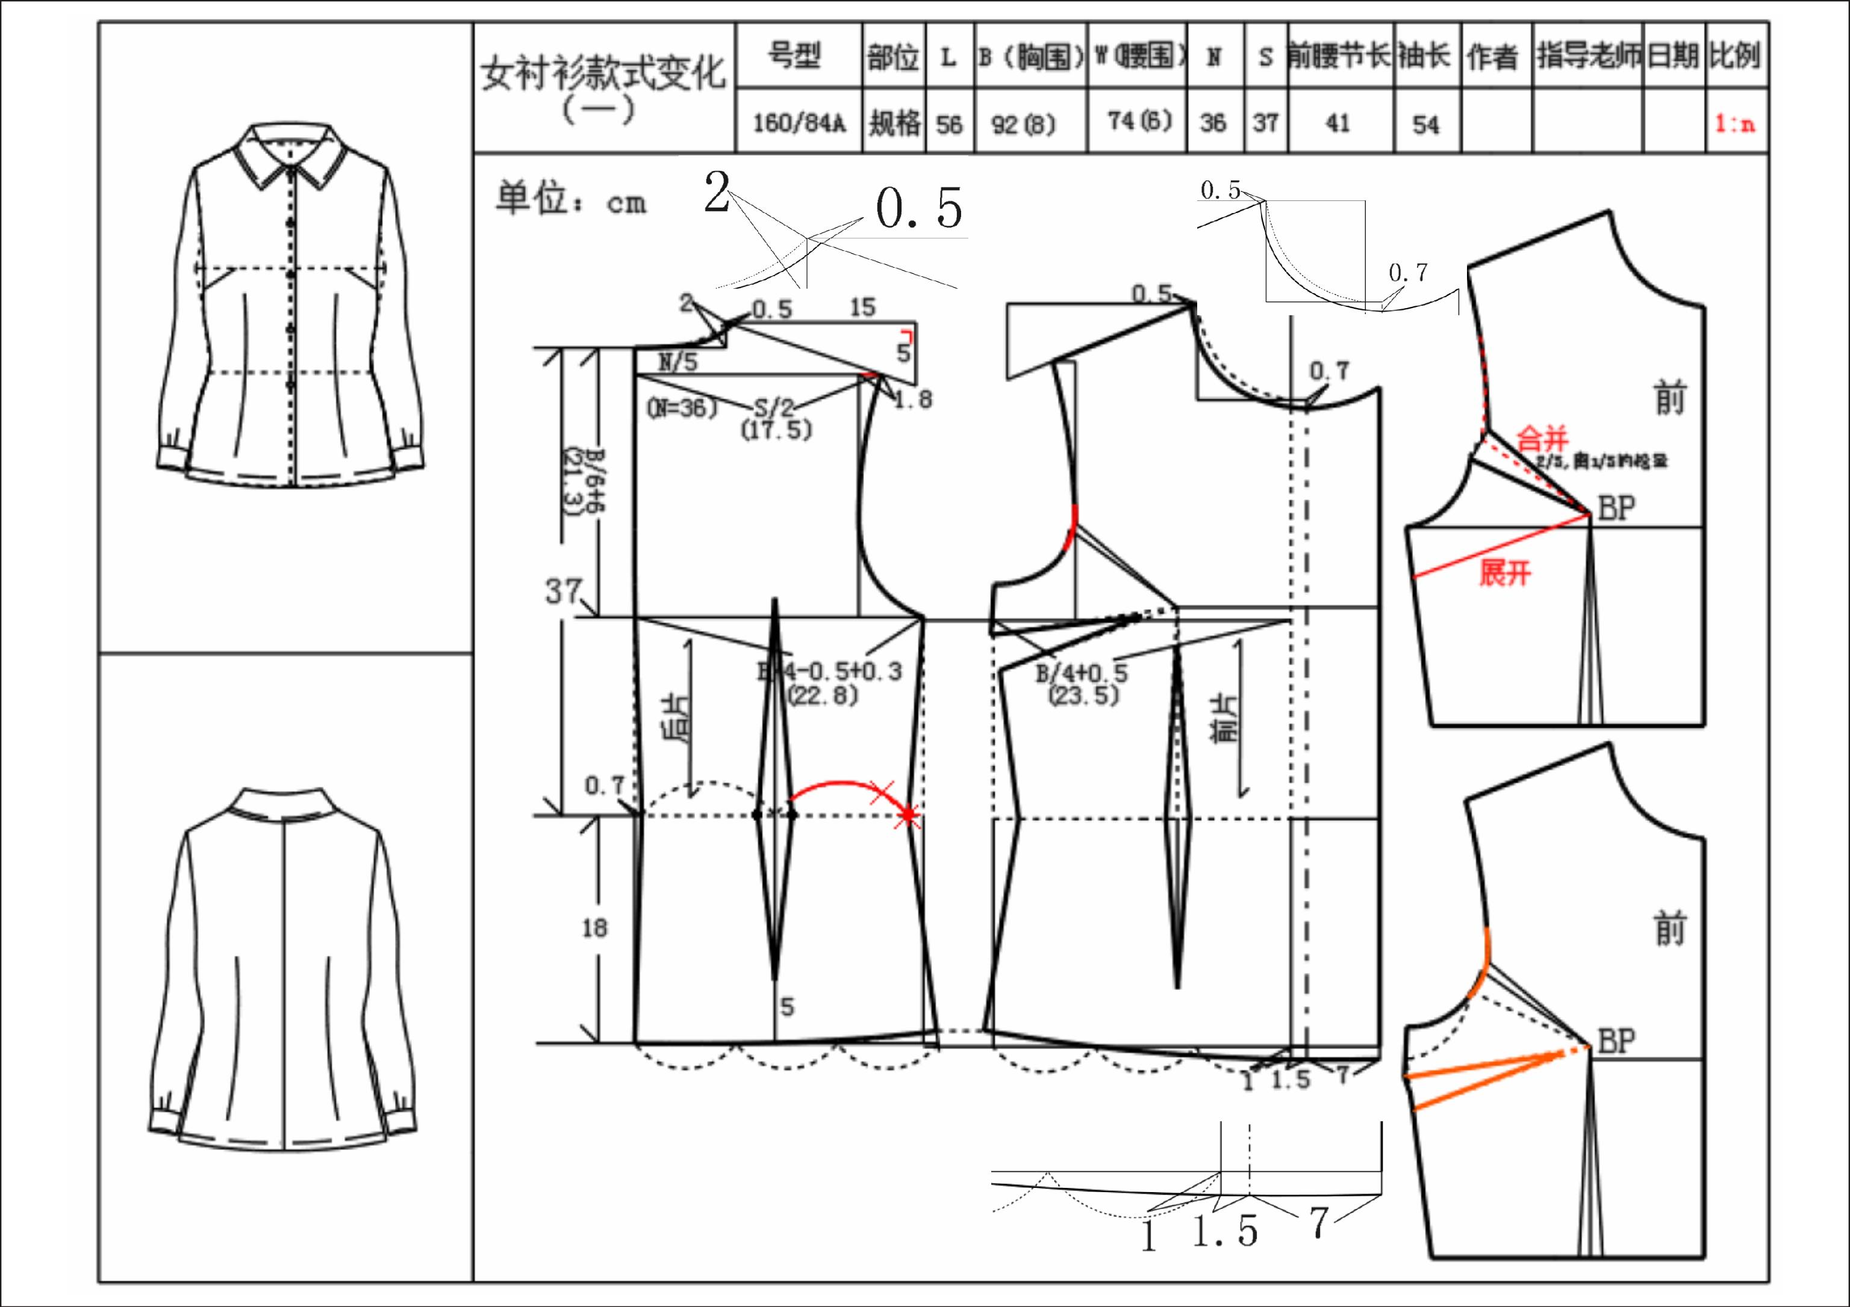
款式特征：尖角立翻领，前中开襟、明门襟、单排扣，钉钮6粒，弧形下摆，收腰。一片式圆装袖。袖口收2褶，袖口装袖头，钉钮1粒。

⑵教学步骤二：
教师请一名女同学上台，以她为模特，测量数据，设定女衬衫制图规格尺寸表。
制图规格表 单位/cm
号型 | 部位 | 衣长 | 胸围 | 领围 | 肩宽 | 袖长 | 前腰节长
160/84A | 规格 | 58 | 92 | 37 | 38 | 56 | 40
⑶教学步骤三：
教师利用教学视频播放女衬衫后片制图，就重点部位详细讲解。教师同步在黑板上进行制图，同学们在制图本上作笔记。
（其他教学步骤省略…）
3、讲解女衬衫制版的质量标准，将质量标准打印稿下发给每个小组，每组一份。质量标准作为小组自检、自评，小组互评的依据。（时间：5分钟）
4、就女衬衫制作方法与制作步骤，向学生提问，了解学生对知识与技能的掌握程度。（时间：5分钟）
例：⑴女衬衫的前后横开领如何确定？
⑵女衬衫的前后腰节长的确定？
根据学生的回答情况，进行知识与技能的再次讲解与强调。
5、下达实训任务。（时间：15分钟）
⑴首先将全班同学分组，每4人为一小组，设立组长一名，明确组长与组员职责。
⑵实训任务：每小组成员从女衬衫设计作品中，挑选一款女衬衫，完成制版工作。本次实训采用竞赛形式，优秀者将会获得奖励。
6、学生动手实训。（时间：120分钟）
⑴各小组同学在指定位置，通过测量制定女衬衫规格尺寸表，开始进行女衬衫的制图实训。
⑵学生动手练习时，教师巡回检查、指导。针对学生练习中容易出现的问题，进行集中讲解，直至学生理解为止。
7、女衬衫制版作品评价
请各小组长将完成的女衬衫样板分组摆放，先由小组成员进行自评，再由小组之间相互评价，小组评价纳入作品考核，占作品考核的40%，老师评价占作品考核60%。评定综合得分前十名者，为全班十佳女衬衫样板。由十佳女衬衫样板作者上台展示的实习成果，并讲述实训心得体会。
老师进行总结性评价，并表扬先进，指出问题，针对典型问题讲解解决办法。（时间：35分钟）
8、学习过程资料及女衬衫制版作品进行拍照，并将优秀的的作品进行展示来激励学生，提高学生的学习积极性，培养学生的竞争意识。（课后）

五、课程考核
为全面、综合地考核学生《衬衫设计、结构与工艺》课程学习的情况，课程考核应将过程考核与结果考核结合起来，具体考核办法如下：
课程考核包括操作规范与职业素养考核、作品考核、实操考试3个方面，总分为100分。
其中操作规范与职业素养考核占课程考核总分的15%，操作规范与职业素养成绩根据学生平时学习纪律、学习态度，实训过程的操作规范、安全规范、设备保养，陈述作品的语言表达及举止表现等进行综合评判；
作品考核占课程考核总分的30%，作品成绩依据评分标准，根据学生最后提交的作品成果，进行客观评判、计分；
实操考试占课程考核总分的55%，实操考试在课程学习结束后或学期末进行，由教研组进行自行组卷进行考试，考试时间为330分钟，考试成绩作为实操考试成绩。
《衬衫设计、结构与工艺》课程考核的项目、内容、方式、标准及所占比例：
考核项目 | 考核内容 | 考核方式 | 考核标准 | 比例
作品考核 | 衬衫设计 | 学生提交衬衫设计作品。 | 1、衬衫设计符合命题要求，风格准确；  2、衬衫设计具有一定的市场性与创意性；  3、手绘设计款式图比例准确，线条流畅，细节交待清楚；  4、电脑设计款式图比例准确，线条流畅，轮廓线与内部结构线区分明显，面料肌理及色彩搭配协调；  5、排版美观、关键细节要附放大图及文字说明。 | 10%
作品考核 | 基本款式女衬衫制版 | 学生提交女衬衫制版作品。 | 1、基本款式女衬衫样板造型符合图纸要求，结构设计方法正确，尺寸无误；  2、基本款式女衬衫制图步骤正确，制图线条规范，辅助线与轮廓线区分明显，直线顺直，弧线圆顺；  3、基本款式女衬衫样板配伍正确；  4、基本款式女衬衫样板放缝准确、均匀，修剪顺畅；  5、纱向标注、裁片名称及数量标记齐全，对位刀眼规范。 | 10%
作品考核 | 时尚女衬衫制版 | 学生提交时尚女衬衫制版作品。 | 1、时尚女衬衫样板造型符合图纸要求，结构设计方法正确，尺寸无误；  2、时尚女衬衫制图步骤正确，制图线条规范，辅助线与轮廓线区分明显，直线顺直，弧线圆顺；  3、时尚女衬衫样板配伍正确；  4、时尚女衬衫样板放缝准确、均匀，修剪顺畅；  5、纱向标注、裁片名称及数量标记齐全，对位刀眼规范。 | 10%
作品考核 | 男衬衫制版 | 学生提交男衬衫制版作品。 | 1、男衬衫样板造型符合图纸要求，结构设计方法正确，尺寸无误；  2、男衬衫制图步骤正确，制图线条规范，辅助线与轮廓线区分明显，直线顺直，弧线圆顺；  3、男衬衫样板配伍正确；  4、男衬衫样板放缝准确、均匀，修剪顺畅；  5、纱向标注、裁片名称及数量标记齐全，对位刀眼规范。 | 10%
作品考核 | 基本款女衬衫制作 | 学生提交女衬衫制作作品。 | 1、基本款女衬衫成品尺寸符合制定的规格；  2、款式款女衬衫外形美观，内外无线头；  3、领及袖头粘衬牢固，不起泡；  4、领尖造型大小、高低一致，绱领左右对称；  5、绱袖圆顺，吃容势恰当；  6、门里襟长短一致，锁扣眼、钉纽符合要求；  7、整烫平挺，无焦、无黄、无极光、无污渍，无残破。 | 10%
作品考核 | 时尚女衬衫制作 | 学生提交时尚女衬衫制作作品。 | 1、时尚女衬衫成品尺寸符合制定的规格；  2、时尚女衬衫外形美观，内外无线头；  3、领及袖头粘衬牢固，不起泡；  4、领尖造型大小、高低一致，绱领左右对称；  5、绱袖圆顺，吃容势恰当；  6、如为条格面料，则衣身、袖身对条准确，领子条纹左右对称；  7、门里襟长短一致，锁扣眼、钉纽符合要求；  8、整烫平挺，无焦、无黄、无极光、无污渍，无残破。 | 10%
素质考核 | 操作规范与职业素养 | 观察记录学生平时学习纪律、学习态度，实训过程的操作规范、安全规范、设备保养，陈述作品的语言表达及举止表现等进行综合评判。 | 1、学习认真、无缺勤、迟到、早退现象；  2、正确操作机器、剪刀、熨斗等设备和工具，操作规范，符合安全生产和设备保养的要求；  3、体现良好的工作习惯，能事前做好准备工作，工作中思路清晰、条理清楚、有条不紊；  4、符合企业基本的6S（整理、整顿、清扫、清洁、素养、安全）管理要求。能按要求进行工具的定置及归位、保持工作台面清洁、及时清扫杂物等；  5、作品陈述语言表达清晰流畅，行为举止表现大方得体，符合礼仪要求。 | 15%
理论考试 | 衬衫设计基础知识 | 实操考试 | 考试时间设计60分钟，制板与裁片配伍120分钟，制作150。 | 15%

六、其它说明
1、本课程标准在使用过程中，要根据教学情况进行不断地完善与修订。
2、任课老师可以根据教学情况，制定教学计划，设计更加详细、完善的单元教学方案，教学学时可以根据教学周数浮动10%左右。
3、本课程训练项目参考学时可以根据各班级实际情况予以调整，以保证项目训练的正常进行。
4、本课程训练项目只例举了1个案例，任课教师在实施教学中，还应该根据教学内容，进行详细的训练项目设计，以保证课程教学任务的顺利完成。
5、本课程教学项目可以根据专业所面向的就业岗位适当调整进行组合。

十三、专业能力拓展课程标准

【课程一】《服装CAD》课程教学标准

课程名称：服装CAD
课程类别：专业能力拓展课程
适用专业：服装设计与工艺
建议学时：36学时左右
建议开设学期：第二、三、四学期

一、课程概述
《服装CAD》是服装设计与工艺专业的一门岗位核心能力课程。课程教学内容主要包括女裙CAD制版与放码、女裤CAD制版与放码、女衬衫CAD制版与放码，通过讲练结合、以练为主的一体化教学模式，使学生掌握服装CAD制版与放码的相关基本知识，通过项目的实训掌握一般款式的制版、放码及排料的方法和技巧，并能使用制版常用设备，简单维护的操作技能。通过学生上台陈述个人作品，相互交流学习心得体会等教学形式，培养学生语言表达、交往和沟通能力。为学生将来从事服装技术工作，成为高素质的劳动者及技能型人才奠定基础。

二、课程目标
（一）知识目标
1、掌握服装号型规格相关知识；
2、了解服装CAD软件的安装方法；
3、掌握服装CAD软件工具的使用方法；
4、掌握服装CAD制图与放码的方法与技巧；
5、掌握服装纸样编号及存档方法。
（二）能力目标
1、具备资料收集整理分析能力；
2、具备制定、实施工作计划的能力；
3、能熟练操作服装CAD软件；
4、能进行女裤CAD制版与放码；
5、能进行女衬衫CAD制版与放码；
6、培养学生发现问题解决问题的能力；
7、培养学生综合分析判断能力。
（三）素质目标
1、具备在规定时间内自主完成实训任务的能力；
2、具有良好的心理素质和职业道德素质；
3、具有高度责任心和良好的团队合作精神；
4、养成勇于克服困难的精神，具备较强的解决问题的能力；
5、善于交流、沟通，具有语言和文字表达能力。

三、课程教学设计
序号 | 专项能力 | 训练项目 | 参考  学时 | 教学内容 | 教学要求 | 评价
1 |  | 服装CAD软件安装 | 2 | 1、服装CAD的概念、特点及在服装工业生产中的作用；  2、国内外服装CAD技术应用现状；  3、服装CAD的硬件配置和软件功能；  4、服装CAD技术的发展趋势；  5、富怡服装CAD软件安装。 | 1、了解服装CAD的概念、特点及在服装工业生产中的作用和应用现状；  2、能根据不同系统进行服装CAD软件安装；  3、能规范操作计算机。 | 过程评价（自评、互评、师评）；  作业、回答问题；  作品考核。
1 | 女裙CAD制版 |  | 16 | 1、服装CAD打板系统工作界面与参数设置的认识；2、工艺文件解读与号型分析；  3、规格尺寸的建立；  4、款式图的打开与关闭；  5、智能笔、布纹线、加文字、锥形省、加放缝等工具使用；  6、女裙CAD制版，包含褶展开、做褶、加剪口、缝角处理等工具使用；  7、女裙CAD制版文件登记与归档。 | 1、了解服装CAD打板系统工作界面与参数设置；  2、能正确进行工艺文件解读与号型设计；  3、能正确的绘制女裤CAD结构图；  4、能按照工艺文件单的要求缝角处理；  5、能严格按照要求进行文档纸样的登记与归档；  6、具备规范制图、耐心细致的工作态度。 | 过程评价（自评、互评、师评）；  作业、回答问题；  作品考核。
1 | 女裤CAD制版、放码与排料 | 女裤CAD制版（面、里、辅料） | 8 | 1、服装CAD打板系统工作界面与参数设置的认识；2、工艺文件解读与号型分析；  3、规格尺寸的建立；  4、款式图的打开与关闭；  5、智能笔、布纹线、加文字、锥形省、加放缝等工具使用；  6、女裤CAD制版，包含褶展开、做褶、加剪口、缝角处理等工具使用；  7、女裤CAD制版文件登记与归档。 | 1、了解服装CAD打板系统工作界面与参数设置；  2、能正确进行工艺文件解读与号型设计；  3、能正确的绘制女裤CAD结构图；  4、能按照工艺文件单的要求缝角处理；  5、能严格按照要求进行文档纸样的登记与归档；  6、具备规范制图、耐心细致的工作态度。 | 过程评价（自评、互评、师评）；  作业、回答问题；  作品考核。
1 | 女裤CAD制版、放码与排料 | 女裤CAD放码（规则点放码） | 6 | 1、工艺文件解读与号型分析；  2、女裤放码点的选择；  3、女裤CAD规则点放码工具的使用；  4、女裤CAD放码文件登记与归档。 | 1、能正确进行工艺文件号型分析；  2、能正确确定女裤放码点；  3、能正确使用女裤CAD规则点放码工具；  4、能严格按照要求进行文档纸样的登记与归档；  5、具备一定的空间想象能力。 | 过程评价（自评、互评、师评）；  作业、回答问题；  作品考核。
1 | 女裤CAD制版、放码与排料 | 女裤CAD排料（面、里、辅料） | 4 | 1、服装CAD排料系统工作界面与参数设置的认识；  2、工艺文件解读与排料分析；  3、女裤CAD半自动排料工具的使用；  4、面、里、辅料分层半自动排料；  5、女裤CAD排料文件登记与归档。 | 1、了解服装CAD排料系统工作界面与参数设置；  2、能正确进行工艺文件排料分析；  3、能正确使用CAD排料工具进行女裤面、里、辅料分层半自动排料；  4、能严格按照要求进行文档纸样的登记与归档；  5、培养学生严谨的工作作风。 | 过程评价（自评、互评、师评）；  作业、回答问题；  作品考核。
1 | 女裤CAD制版、放码与排料 | 女裤CAD样板输出 | 2 | 1、服装CAD绘图仪的安装与输出；  2、女裤CAD样板输出；  3、女裤纸样登记与归档。 | 1、能按照女裤面、里、辅料分层排料的结果进行输出打印；  2、能对输出的纸样进行规格尺寸检测；  3、操作输出设备时具备安全防护意识；  项目训练遵守6S原则。 | 过程评价（自评、互评、师评）；  作品考核。
2 | 女衬衫CAD制版、放码与排料 | 女衬衫CAD制版（面、里、辅料） | 14 | 1、工艺文件解读与号型分析；  2、女衬衫CAD制版，包含圆规、旋转、线调整、省褶合起展开、袖对刀、做衬等工具使用；  3、女衬衫CAD制版文件登记与归档。 | 1、能正确进行工艺文件解读与号型设计；  2、能正确的绘制女衬衫CAD结构图；  3、能按照工艺文件单的要求缝角、对刀、做衬等处理；  4、能严格按照要求进行文档纸样的登记与归档；  5、具备规范制图、耐心细致的工作态度。 | 过程评价（自评、互评、师评）；  作业、回答问题；  作品考核。
2 | 女衬衫CAD制版、放码与排料 | 女衬衫CAD放码（不规则点放码） | 8 | 1、工艺文件解读与号型分析；  2、女衬衫放码点的选择；  3、女衬衫CAD不规则点放码工具的使用；  4、女衬衫CAD放码文件登记与归档。 | 1、能正确进行工艺文件号型分析；  2、能正确确定女衬衫不规则放码点；  3、能正确使用女衬衫CAD不规则点放码工具；  4、能严格按照要求进行文档纸样的登记与归档；  5、具备一定的空间想象能力。 | 过程评价（自评、互评、师评）；  作业、回答问题；  作品考核。
2 | 女衬衫CAD制版、放码与排料 | 女衬衫CAD样板输出 | 2 | 1、女衬衫CAD样板输出；  2、女衬衫纸样登记与归档。 | 1、能按照女衬衫面（对条对格）、里、辅料分层排料的结果进行输出打印；  2、能对输出的纸样进行规格尺寸检测；  3、操作输出设备时具备安全防护意识；  4、项目训练遵守6S原则。 | 过程评价（自评、互评、师评）；  作品考核。
说明：教师根据不同的教学内容可采用讲授法、启发法、案例法、演示法、示范法、现场教学法、对比教学法、任务驱动法、练习法、实操法、达标法、观察法、探究法、讨论法、陈述法、竞赛法、个别辅导法、总结法等教学方法，亦可采用其他教学方法。

四、训练项目设计
本课程训练项目应包括服装CAD软件安装、女裤CAD制版（面、里、辅料）、女裤CAD放码（规则点放码）、女裤CAD排料（面、里、辅料）、女裤CAD样板输出、女衬衫CAD制版（面、里、辅料）、女衬衫CAD放码（不规则点放码）、女衬衫CAD排料（对条、对格排料）、女衬衫CAD样板输出等基本操作，学校应根据产业特点和就业岗位需求，参照下列训练项目示例合理设计训练项目。
训练项目示例一：女衬衫CAD制版
（一）教学条件
1、教学设备
电脑、富怡CAD V8、投影仪、网络。
2、教学资源
教案、女衬衫CAD制版教学视频、往届学生优秀作品、女衬衫制版质量标准纸质稿。
3、教学耗材与工具
白板笔、直尺。
（二）学生必备学习用品
U盘、白纸、铅笔、笔记本、签字笔。
（三）教学方法与教学流程
1、提出学习任务，向学生展示女衬衫制版作品，引发学生学习兴趣；将学生分组，3—4人为一小组，每组设立小组长一名，明确小组长及组员职责。（时间：5分钟）
2、教师利用电脑及投影仪演示女衬衫制版的方法（时间：45分钟）
⑴单击【号型】菜单--【号型编辑】，在设置号型规格表中输入尺寸（此操作可有可无）；
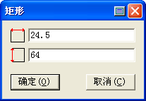
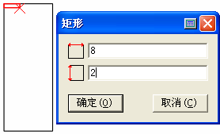

⑵选择智能笔工具在空白处拖定出衣长（64CM）、后胸围（胸围98/4=24、5CM）；
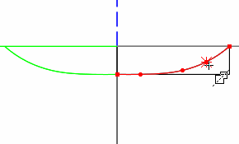
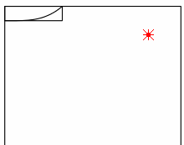
⑶用矩形工具定后领宽8CM、后领深2CM，选择智能笔工具画出后领曲线，并用对称调整工具对后领曲线进行对称调整；

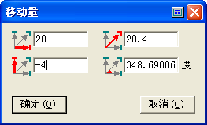
⑷选择智能笔工具，光标放在后中线的最上端，该点变成亮星点时敲Enter键，弹出偏移对话框，输入偏移量按确定，并与领宽点连接；

（其他步骤省略……）
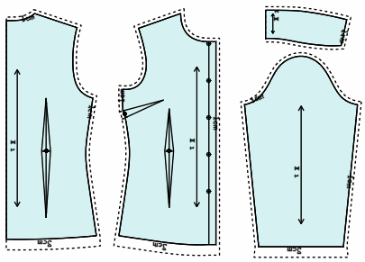
3、讲解女衬衫制版的质量标准，质量标准以纸质稿下发给每个小组，每组一份。质量标准作为小组自检、自评，小组互评的依据。（时间：5分钟）
例：女衬衫制版的质量标准：
⑴制版松量加放合理，尺寸准确，样板与图纸造型一致；
⑵线条顺直，弧线圆顺，各部位线条吻合；
⑶样板齐全，放缝准确；
⑷对合部位长短吻合，吃容量合理；
⑸纱向线标注准确，对位剪口，号型、衣片名称及裁片数量标记齐全准确。
4、就女衬衫制版的步骤与方法，向学生提问，了解学生对知识与技能的掌握程度。（时间：5分钟）
例：⑴如何进行款式资料的保存？
⑵如何进行袖山与袖笼的对位？
根据学生的回答情况，进行知识与技能的再次讲解与强调。
5、开始实训前，教师先强调教学纪律，实训规范和安全操作注意事项；教师按步骤分步演示女衬衫制版的方法，并再次强调相关的质量标准。学生同步实训，当前片制版完成后，教师应组织各小组分头讨论、交流学习心得；同时，由小组成员根据质量标准进行自检，不合格的部位进行返工。当女衬衫制版完成时，教师应再次组织小组进行分头讨论，自检自查作品，不合格的进行返工。如果小组出现意见不统一，或者把握不住作品是否达标时，教师应帮助其分析，判定是否合格，并指明原因。（时间：30分钟）
6、女衬衫制版作品由小组成员互评后，推举一名成员上台展示本组的学习成果，并讲述学习心得体会。教师事先每组下发一张作品评价表，每个小组接受其他小组的评价。小组评价纳入过程性作品考核，占过程性作品考核的50%，老师个人评价占过程性作品考核50%。（时间：30分钟）
7、老师进行总结性讲评，表扬先进，指出问题，针对问题讲解解决办法。（时间：5分钟）
8、学习过程资料及女衬衫制版作品照片，由各小组成员上传世界大学城空间。教师将优秀作品制作成图文光荣榜，激励学生，提高学生的学习积极性，培养学生的竞争意识。（课后）

五、课程考核
为全面、综合地考核学生《服装CAD》课程学习的情况，课程考核应将过程考核与结果考核结合起来，具体考核办法如下：
课程考核包括操作规范与职业素养考核、作品考核、理论考试3个方面，总分为100分。
其中操作规范与职业素养考核占课程考核总分的15%，操作规范与职业素养成绩根据学生平时学习纪律、学习态度，实训过程的操作规范、安全规范、设备保养，陈述作品的语言表达及举止表现等进行综合评判；
作品考核占课程考核总分的70%，作品成绩依据评分标准，根据学生最后提交的作品成果，进行客观评判、计分；
实操课程考核总分的15%，理论考试在课程学习结束后或学期末进行，以技能竞赛的模式，考试时间为60分钟，考试成绩作为期中或期末考试成绩。
考核项目 | 考核内容 | 考核方式 | 考核标准 | 比例
作品考核 | 女裤CAD制版与放码 | 学生提交女裤CAD制版与放码作品 | 1、服装工业纸样设计必须与企业订单任务要求相符合，纸样设计符合提供的企业产品款式造型特征；  2、所有码的裁剪纸样和工艺纸样不缺项，不混杂；  3、系列成品规格尺寸表主要部位尺寸齐全，如腰围、臀围、上档等；  4、纸样的名称、号型、纱向、裁片数量、对位剪口、钻孔等标记准确齐全；  5、裁剪纸样、工艺纸样齐全；  6、分类命名存储，不需要输出工业纸样；  7、纸样符合国家标准及企业技术标准。 | 20%
作品考核 | 女衬衫CAD制版与放码 | 学生提交女衬衫CAD制版与放码作品。 | 1、服装工业纸样设计必须与企业订单任务要求相符合，纸样设计符合提供的企业产品款式造型特征；  2、所有码的裁剪纸样和工艺纸样不缺项，不混杂；  3、系列成品规格尺寸表主要部位尺寸齐全，如衣长、胸围、肩宽、袖长等；  4、纸样的名称、号型、纱向、裁片数量、对位剪口、钻孔等标记准确齐全；  5、裁剪纸样、工艺纸样齐全；  6、分类命名存储，不需要输出工业纸样；  7、纸样符合国家标准及企业技术标准。 | 20%
职业素养考核 | 操作规范与职业素养 | 1、通过实训项目，观察并记录学生日常表现；  2、通过难点问题，观察学生的学习态度与解决问题的能力；  3、通过小组合作，观察并记录各组员的沟通能力、协作能力；  4、通过操作实训，检查学生工作计划执行力；  5、实训过程中检查学生安全意识及遵守规章制度情况。 | 1、遵纪守法，刻苦努力；  2、团结友善，密切协作；  3、质量为本，真诚守信；  4、不断学习，勇于进取；  5、钻研技术，改革创新；  6、安全操作，遵守相关管理制度；  7、节约用电、节约用材意识；  8、良好的沟通和表达能力；  9、具备竞争意识；  10、面对困难解决问题的能力；  11、良好的心理素质及抗压能力；  12、高效的执行力。 | 15%
实操考试 | 期末或其中考试 | 机试，时间为60分钟，以技能竞赛的模式进行。 | 当季流行款式进行CAD制版操作 | 15%
《服装CAD》课程考核的项目、内容、方式、标准及所占比例：

六、其它说明
1、本课程标准在使用过程中，要根据教学情况进行不断地完善与修订。
2、任课老师可以根据教学情况，制定教学计划，设计更加详细、完善的单元教学方案，教学学时可以根据教学周数浮动10%左右。
3、本课程训练项目参考学时可以根据各学校实际情况予以调整，以保证项目训练的正常进行。
4、本课程训练项目只例举了1个案例，任课教师在实施教学中，还应该根据教学内容，进行详细的训练项目设计，以保证课程教学任务的顺利完成。
5、本课程教学项目可以由学校根据专业所面向的就业岗位适当调整进行组合。

【课程二】《CorelDRAWX4》课程教学标准

课程名称：CorelDRAWX4
课程类别：专业能力拓展课程
适用专业：服装设计与工艺
建议学时：36学时左右
建议开设学期：第二、三、四学期

一、课程概述
《CorelDRAWX4》是服装设计与工艺专业的一门岗位核心能力课程。课程教学内容主要包括软件基础，绘制女裙款式图、女裤款式图、工艺单设计、女衬衫零部件局部、女衬衫款式图、图案设计等。通过 项目化教学和分组实践等教学形式，培养学生的款式绘制、制作、展示能力，与人沟通、 团队合作、创新能力。

二、课程目标
（一）知识目标
1、了解动画的发展历史以及发展前景；
2、了解服装CorelDRAWX4软件的安装方法；
3、掌握各种绘画工具；掌握各种窗口的使用；
4、掌握服装款式绘制的相关知识；
5、掌握快捷键的使用。
（二）能力目标
1、具备资料收集整理分析能力；
2、具备制定、实施工作计划的能力；
3、能熟练操作服装CorelDRAWX4软件；
4、能进行服装款式设计；
5、能进行工艺单的制作；
6、培养学生发现问题解决问题的能力；
7、培养学生综合分析判断能力。
（三）素质目标
1、具备在规定时间内自主完成实训任务的能力；
2、具有良好的心理素质和职业道德素质；
3、具有高度责任心和良好的团队合作精神；
4、养成勇于克服困难的精神，具备较强的解决问题的能力；
5、善于交流、沟通，具有语言和文字表达能力。

三、课程教学设计
序号 | 专项能力 | 训练项目 | 参考  学时 | 教学内容 | 教学要求 | 评价
1 | 软件安装能力 | CorelDRAWX4软件安装 | 2 | 1、CorelDRAWX4的概念、特点及在服装工业生产中的作用；  2、CorelDRAWX4软件安装。 | 1、了解CorelDRAWX4的概念、特点及在服装工业生产中的作用和应用现状；  2、能根据不同系统进行CorelDRAWX4软件安装；  3、能规范操作计算机。 | 过程评价（自评、互评、师评）；  作业、回答问题；  作品考核。
1 | 绘制女裙款式图能力 | 绘制基础裙及变化款款式图 | 34 | - CorelDRAWX4打设计界面与参数设置的认识；  2、工艺单分析；  3、款式图的打开与关闭；  4、绘图工具使用，线条与图形绘制，变形工具使用，填充与着色 等工具使用；  5、女裙款式设计，包含廓形设计，细节设计，简单图案设计等等工具使用；  6、文件归档与保存。 | 1、了解CorelDRAWX4工作界面与常见参数设置；  2、能正确进行工艺文件解读；  3、能正确的绘制女裙款式图；  4、能按照工艺文件单的要求标注细节；  5、能严格按照要求进行文档纸样的归档与保存； | 过程评价（自评、互评、师评）；  作业、回答问题；  作品考核。
1 | 绘制女裤款式图能力 | 绘制基础裙及变化款款式图 | 14 | 1、工艺单分析；  2、款式图的打开与关闭；  - 3、绘图工具使用，线条与图形绘制，变形工具使用，填充与着色 等工具使用；  4、女裤款式设计，包含廓形设计，细节设计，简单图案设计等等工具使用；  5、文件归档与保存。 | 1、能正确进行工艺文件解读；  2、能正确的绘制女裙款式图；  3、能按照工艺文件单的要求标注细节；  4、能严格按照要求进行文档纸样的归档与保存；  5、具备规范制图、耐心细致的工作态度。 | 过程评价（自评、互评、师评）；  作业、回答问题；  作品考核。
1 | 绘制衬衫款式图能力 | 女衬衫工艺单分析与制作 | 4 | 1、工艺单分析与制作；  2、款式图的打开与关闭；  3、绘图工具使用，线条与图形绘制，变形工具使用，填充与着色 等工具使用；  4、女裤款式设计，包含廓形设计，细节设计，简单图案设计等；  5、文件归档与保存。 | 1、能正确进行工艺文件解读与号型设计；  2、能正确的绘制女衬衫款式图；  3、能按照工艺文件单的要求缝角、对刀、做衬等处理；  4、能严格按照要求进行文档纸样的登记与归档；  5、具备规范制图、耐心细致的工作态度。 | 过程评价（自评、互评、师评）；  作业、回答问题；  作品考核。
1 | 绘制衬衫款式图能力 | 绘制衬衫零部件款式图 | 18 | 1、工艺单文件解读与分析；  2、衬衫领子的绘制；  3、衬衫袖子的绘制；  4、衬衫件归档与保存。 | 1、能正确进行工艺单分析；  2、能正确的绘制女衬衫局部款式图；  3、能严格按照要求进行文档纸样的登记与归档；  4、具备一定的空间想象能力。 | 过程评价（自评、互评、师评）；  作业、回答问题；  作品考核。
 |  | 绘制衬衫款式图 | 34 | 1、工艺单文件解读与分析；  2、衬衫款式的绘制；  3、衬衫件归档与保存。 | 1、能正确进行工艺单分析；  2、能正确的绘制女衬衫完整款式图；  3、能严格按照要求进行文档纸样的登记与归档；  4、具备一定的空间想象能力。 | 过程评价（自评、互评、师评）；  作业、回答问题；  作品考核。
3 | 绘制衬衫款式图能力 | 款式图输出 | 2 | - 打印机的使用方法；  - 打印机常见故障的排除；  3、衬衫款式图输出； | 1、能对设计的款式图进行输出打印；  2、能对输出的款式图进行检测；  3、操作输出设备时具备安全防护意识；  4、项目训练遵守6S原则。 | 过程评价（自评、互评、师评）；
说明：教师根据不同的教学内容可采用讲授法、启发法、案例法、演示法、示范法、现场教学法、对比教学法、任务驱动法、练习法、实操法、达标法、观察法、探究法、讨论法、陈述法、竞赛法、个别辅导法、总结法等教学方法，亦可采用其他教学方法。

四、训练项目设计
本课程训练项目应包括CorelDRAWX4软件安装、CorelDRAWX4软件基础，女裙款式设计、女裤款式设计、工艺单设计、女衬衫零部件局部设计、衬衫款式设计、图案设计等基本操作，学校应根据产业特点和就业岗位需求，参照下列训练项目示例合理设计训练项目。
训练项目示例一：衬衫领子款式图绘制

（一）教学条件
1、教学设备
电脑、CorelDRAWX4、投影仪、网络。
2、教学资源
教案、女衬衫款式图绘制教学视频、往届学生优秀作品、女衬衫工艺单、质量标准纸质稿。
3、教学耗材与工具
白板笔、直尺。
（二）学生必备学习用品
U盘、白纸、铅笔、笔记本、签字笔。
（三）教学方法与教学流程
1、提出学习任务，向学生展示衬衫款式图作品，引发学生学习兴趣；将学生分组，5为一小组，每组设立小组长一名，明确小组长及组员职责。（时间：5分钟）
2、教师利用电脑及投影仪演示衬衫款式图绘制的方法（时间：45分钟）
⑴单击【文件】菜单--【新建】，设置纸张大小A4（此操作可有可无）；
⑵打开实物款式图，调整到合适大
⑵选择贝塞尔工具在空白处绘制出一半领子外形；
⑶用调整工具对线条进行调整，选择镜像工具画出完整领子廓形；
⑷选择焊接工具，将线条链接在一起，节点改为合并节点；

（其他步骤省略……）
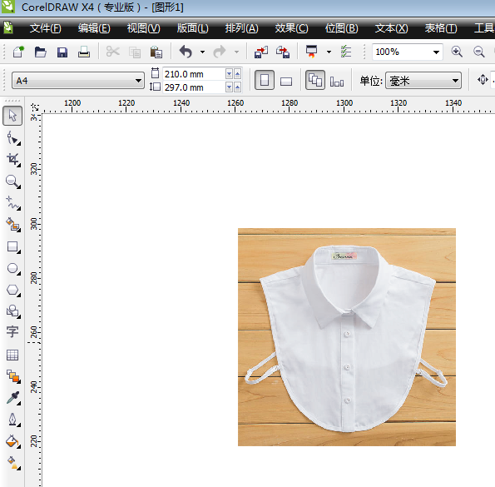
3、讲解绘制衬衫款式图的质量标准，工艺单、质量标准以纸质稿下发给每个小组，每组一份。质量标准作为小组自检、自评，小组互评的依据。（时间：5分钟）
例：衬衫零部件——领子款式图绘制的质量标准：
⑴款式图比例与实物图纸一致；
⑵线条顺直，弧线圆顺，各部位线条吻合；
⑶部位齐全，线条准确；

⑷左右对称，符合工艺原理；
⑸标注准确齐全。
4、就衬衫领子绘制的步骤与方法提问，了解学生对知识与技能的掌握程度。（时间：5分钟）
例：⑴如何进行款式资料的保存？
⑵如何进行线条的设定？
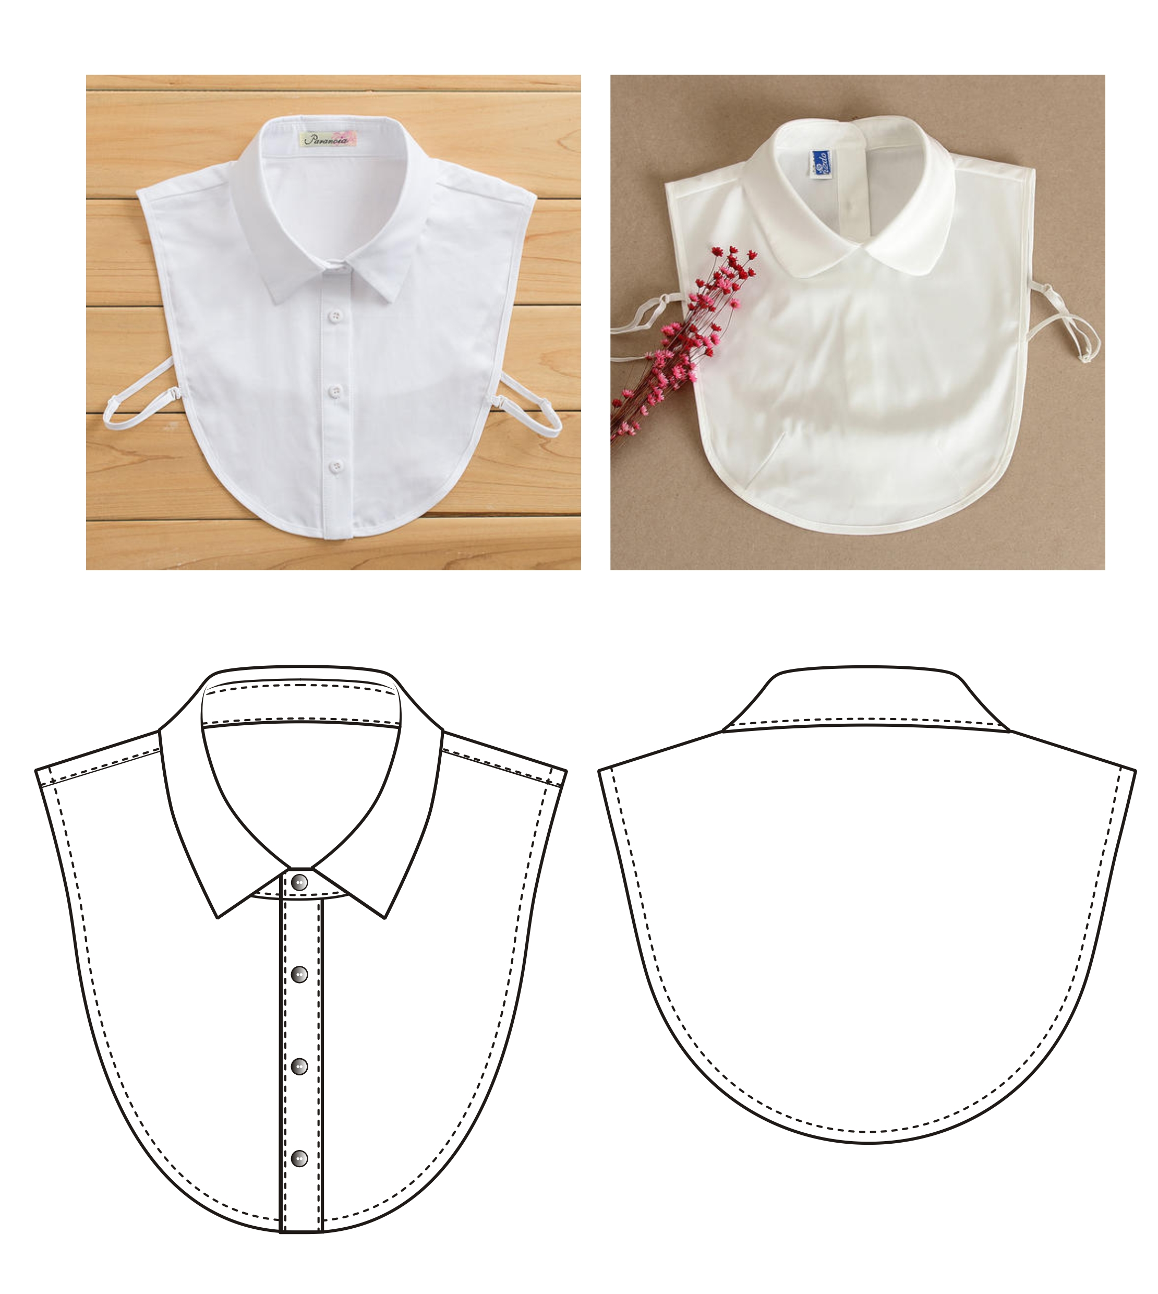
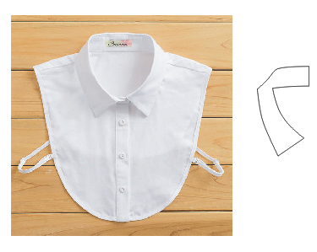
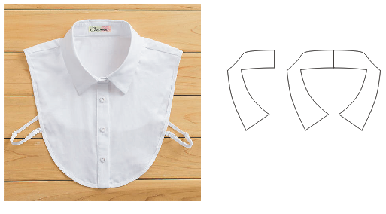
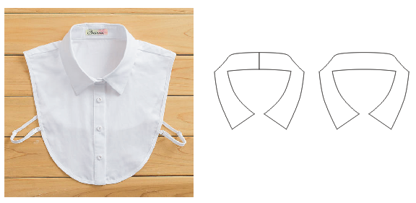
根据学生的回答情况，进行知识与技能的再次讲解与强调。
5、开始实训前，教师先强调教学纪律，实训规范和安全操作注意事项；教师按步骤分步演示领子绘制的方法，并再次强调相关的质量标准。学生同步实训，当工艺单完成后，教师应组织各小组分头讨论、交流学习心得；同时，由小组成员根据质量标准进行自检，不合格的部位进行返工。当领子款式图完成后，教师应再次组织小组进行分头讨论，自检自查作品，不合格的进行返工。如果小组出现意见不统一，或者把握不住作品是否达标时，教师应帮助其分析，判定是否合格，并指明原因。（时间：30分钟）
6、作品由小组成员互评后，推举一名成员上台展示本组的学习成果，并讲述学习心得体会，教师事先每组下发一张作品评价表，每个小组接受其他小组的评价。小组举行擂台赛，检查学习效果。小组评价纳入过程性作品考核，占过程性作品考核的50%，老师个人评价占过程性作品考核50%。（时间：30分钟）
7、老师进行总结性讲评，表扬先进，指出问题，针对问题讲解解决办法。（时间：5分钟）
8、学习过程资料及作品照片，由各小组成员上传学习平台。教师将优秀作品制作成相册，激励学生，提高学生的学习积极性，培养学生的竞争意识。（课后）

五、课程考核
为全面、综合地考核学生《CorelDRAWX4》课程学习的情况，课程考核应将过程考核与结果考核结合起来，具体考核办法如下：
课程考核包括操作规范与职业素养考核、作品考核、理论考试3个方面，总分为100分。
其中操作规范与职业素养考核占课程考核总分的15%，操作规范与职业素养成绩根据学生平时学习纪律、学习态度，实训过程的操作规范、安全规范、设备保养，陈述作品的语言表达及举止表现等进行综合评判；
作品考核占课程考核总分的70%，作品成绩依据评分标准，根据学生最后提交的作品成果，进行客观评判、计分；
实操课程考核总分的15%，理论考试在课程学习结束后或学期末进行，以技能竞赛的模式，考试时间为60分钟，考试成绩作为期中或期末考试成绩。
《服装CAD》课程考核的项目、内容、方式、标准及所占比例：
考核项目 | 考核内容 | 考核方式 | 考核标准 | 比例
作品考核 | 衬衫工艺单 | 学生提交工艺单 | 1、工艺单设计符合提供的企业产品款式造型特征；  2、所有项的填写规范，不缺项，不混杂；  3、缝型符号合适，准确；  4、工艺说明完整；  5、裁剪纸样、工艺纸样齐全；  6、分类命名存储，不需要输出工业纸样；  7、纸样符合国家标准及企业技术标准。 | 20%
作品考核 | 衬衫款式设计 | 学生提交衬衫款式设计图 | - 款式图与实物或图片比例相符合  2、外形美观，线条完整；  3、设计细节标示完整，如分割、局部装饰等；  4、设计符合国家标准及企业技术标准。 | 20%
职业素养考核 | 操作规范与职业素养 | 1、通过实训项目，观察并记录学生日常表现；  2、通过难点问题，观察学生的学习态度与解决问题的能力；  3、通过小组合作，观察并记录各组员的沟通能力、协作能力；  4、通过操作实训，检查学生工作计划执行力；  5、实训过程中检查学生安全意识及遵守规章制度情况。 | 1、遵纪守法，刻苦努力；  2、团结友善，密切协作；  3、质量为本，真诚守信；  4、不断学习，勇于进取；  5、钻研技术，改革创新；  6、安全操作，遵守相关管理制度；  7、节约用电、节约用材意识；  8、良好的沟通和表达能力；  9、具备竞争意识；  10、面对困难解决问题的能力；  11、良好的心理素质及抗压能力；  12、高效的执行力。 | 15%
实操考试 | 期末或其中考试 | 机试，时间为60分钟，以技能竞赛的模式进行。 | 当季流行款式进行服装款式图绘制 | 15%

- 其它说明
1、本课程标准在使用过程中，要根据教学情况进行不断地完善与修订。
2、任课老师可以根据教学情况，制定教学计划，设计更加详细、完善的单元教学方案，教学学时可以根据教学周数浮动10%左右。
3、 加强常用课程资源的开发，建立多媒体课程资源的数据库，努力实现跨学校多媒体资源的共享，以提高课程资源利用效率。
4、积极开发和利用网络课程资源，充分利用诸如课程网站、电子书籍、电子期刊、数据库、数字图书馆、教育网站和电子论坛等网上信息资源，使教学从单一媒体向多种媒体转变；教学活动从信息的单向传递向双向交换转变；学生单独学习向合作学习 转变。同时应积极创造条件搭建远程教学平台，扩大课程资源的
5、本课程训练项目参考学时可以根据各学校实际情况予以调整，以保证项目训练的正常进行。
6、本课程训练项目只例举了1个案例，任课教师在实施教学中，还应该根据教学内容，进行详细的训练项目设计，以保证课程教学任务的顺利完成。
7、课程考核采用形成性考核和终结性考核相结合的方式。根据 项目的完成情况进行综合评价并和期末考试相结合考试共同得 到总评成绩。
8、本课程教学项目可以由学校根据专业所面向的就业岗位适当调整进行组合。

【课程三】专业特色课程《刺绣》课程教学标准

课程名称：刺绣
课程类别：专业能力拓展课程
适用专业：服装设计与工艺
建议学时：200学时左右
建议开设学期：第三、四学期

- 导言
刺绣因地域特征极强，构图夸张，用色大胆，被专家、学者称为“湘绣之魂”“国之极品”。主要是单面绣。其题材包括人物、山水、花草、虫鱼，构图优美、刻画细腻、色彩明丽、气韵生动。单面绣又分平绣、锁绣、拉绣、盘绣、堆绣、折叠绣等，施针严谨、针脚整齐、掺色柔和、虚实得体，可使绣品达到平、光、亮、齐、密、净、活、凸的艺术效果。近年来，桃源县加大对非物质文化遗产的保护与传承力度，全县成立了多处刺绣传承基地，在郑家驿镇更是成立了刺绣培训中心，已经连续举办多届，每期培训学员50名左右，为非遗文化的传承保驾护航。
新课程改革实验，校本课程开发的提出，更为学校的发展带来了新的机遇与挑战。学校认识到要发展必须进行创新，必须努力探索符合镇情、校情的具有特色的学校文化和育人途径。在学校领导班子经过认真的思考和研究之后，学校一致决定根据“学生有特长、学校有特色”的原则开发刺绣课程，把它作为学校开发的校本课程的重要内容。

二 、课程目标
1、使学生掌握刺绣的相关知识，了解刺绣的相关针法和技巧，掌握刺绣创作技法。 让非物质文化遗产——“刺绣”得到传承与可持续发展。
2、体验学习活动的乐趣，获得对刺绣创作的持久兴趣，获得亲身参与实践的积极体验和丰富经验。

三、课程内容
1、 收集有关刺绣历史背景、艺术发展的资料，了解刺绣的历史发展以及平针掺针、垫针、盖针、盘线针、游针、接毛针、抡毛针等刺绣手法。
2、艺术考察：参观湖南寺坪“刺绣”基地间，访问民间艺人，搜集相关的民间传说，了解刺绣材料及工具。
3、艺术欣赏、评价： 参观各种展览，利用网络资源进行现代刺绣艺术欣赏、评价。
4、展览：组织学生开展刺绣展览、展销活动。
5、刺绣制作
刺绣内容的选择原则：
（1）民族性：体现当地民族文化特色，发扬民间优秀的艺术传统，增强民族自豪感。
（2）时代性：体现时代精神，适应发展趋势，利用现代美术资源。
（3）趣味性：适应学生的身心特点，循序渐进，寓教于乐。
（4）创造性：培养学生的形象思维能力、创新精神和实践能力。
刺绣系列课程分为初级、中级、高级三个阶段，总体要求见下表：
序号 | 任务 | 知识要求 | 技能要求 | 课时
1 | 刺绣的概述 | 了解刺绣的历史  了解刺绣的特点  刺绣作品欣赏 | 能够分析刺绣的风格特征。 | 8
2 | 刺绣材料 | 了解刺绣所用丝线  了解刺绣所用地料 | 能够辨别出各类丝线的种类  能够正确选用合适的丝线  能够根据绣品风格选用合适的地料  能够分析各类地料的属性 | 4
3 | 刺绣的工具 | 熟悉刺绣工具的种类  掌握刺绣工具的使用 | 能够正确使用刺绣所用工具 | 4
4 | 刺绣的工艺流程 | 了解刺绣的工艺流程并掌握操作方法 | 能够独立完成绣稿绘制  能够根据绣品风格选择合适的丝线 | 12
5 | 刺绣劈线技术要求和制作要领 | 掌握刺绣劈线技术要求和制作要领 | 能够熟练掌握劈线技巧 | 2
6 | 刺绣绣法和针法 | 掌握刺绣平绣法  掌握刺绣扭绣法  掌握刺绣结绣法  掌握刺绣网绣法  掌握刺绣织绣法 | 能够分析平绣法的特点和针法操作  能够分析扭绣法的特点和针法操作  能够分析结绣法的特点和针法操作  能够分析网绣法的特点和针法操作  能够分析绣织法的特点和针法操作 | 114
7 | 实例操作 | 掌握刺绣花鸟绣法  掌握刺绣瑞兽绣法  掌握刺绣山水绣法  掌握刺绣人物绣法 | 能够选用合适的针法独立完成花鸟作品  能够选用合适的针法独立完成瑞兽作品  能够选用合适的针法独立完成山水作品  能够选用合适的针法独立完成人物作品 | 144

四、课程考核
为全面、综合地考核学生《刺绣》课程学习的情况，课程考核应将过程考核与结果考核结合起来，具体考核办法如下：
课程考核包括操作规范与职业素养考核、作品考核、作品展览，总分为100分。
1、操作规范与职业素养考核占课程考核总分的20%，操作规范与职业素养成绩根据学生平时学习纪律、学习态度，实训过程的操作规范、安全规范、设备保养，陈述作品的语言表达及举止表现等进行综合评判；采用等级制记录学生刺绣学习情况（兴趣、技能、态度等方面）。
2、作品考核占课程考核总分的70%，根据学生最后提交的作品成果，由教研组及合作企业进行客观评判、计分。对优秀作品进行拍照并颁发荣誉证书。
3、作品展示占课程考核总分的10%：开展多种形式的校内、校外学生作品展览，加强宣传和对学生进行鼓励，对作品进行投票。
五、保障措施
1、经费保障：提供一定的经费以保障教学所需材料如：图片影像资料；组织兴趣小组及精品展览等所需费用。
2、教学保障：如多媒体准备、教学材料的准备，教学过程中教师对学生安全的保障等。

六、其它说明
1、本课程标准在使用过程中，要根据教学情况进行不断地完善与修订。
2、任课老师可以根据教学情况，制定教学计划，设计更加详细、完善的单元教学方案，教学学时可以根据教学周数浮动10%左右。
3、本课程训练项目参考学时可以根据各班级实际情况予以调整，以保证项目训练的正常进行。
4、任课老师可以根据教学情况，制定教学计划，设计更加详细、完善的单元教学方案，教学学时可以根据教学周数浮动10%左右。

十四、服装设计与工艺专业实训室标准
（一）、《服装结构制图》实训室标准
- 功能与要求
本实训室承担服装结构制图项目的训练及教学任务

- 实训室环境
文化：专业简介、功能说明、操作流程、6S、职业操守、安全警示等宣传框图，600mm*600mm，或展示架。
照明：每位学生操作面照明度不低于150lx。
遮光防尘：应避免太阳直射在工作台面上。窗户应有遮光和防尘的窗帘。
通风：保持通风良好，干燥清洁。
防滑：地面应铺设防滑地面砖。
电源：实训室应配总电源开关，漏电保护器，隔离变压器，确保用电安全。
防火：应配备两个干粉灭火器，实训室必须有两个安全通道，并确保安全畅通。
室温：保持室温在17℃-25℃。
面积要求：面积不小于100㎡

三、实训室设备目录
实训室名称 | 主要工具和设施设备
实训室名称 | 名称 | 数量（按50人标准班配置）
服装结构制图实训室 | 制版台 | 50台
服装结构制图实训室 | 拷贝台 | 3台
服装结构制图实训室 | 凳子 | 50
服装结构制图实训室 | 周转台 | 3
服装结构制图实训室 | 多媒体讲台 | 1

四、实训项目目录
序号 | 实训项目 | 序号 | 实训项目
1 | 推尺训练 | 5 | 男衬衫结构制图
2 | 裙子结构制图 | 5 | 综合训练
2 | 综合训练 | 6 | 连衣裙结构制图
3 | 裙子结构制图 | 6 | 综合训练
3 | 综合训练 | 7 | 女式外套结构制图
4 | 女衬衫结构制图 | 7 | 综合训练
4 | 综合训练

（二）、《服装缝制工艺》实训室标准
一、功能与要求
本实训室承担服装裁剪、熨烫、缝制等项目的训练及教学任务

二、实训室环境
文化：专业简介、功能说明、操作流程、6S、职业操守、安全警示等宣传框图，600mm*600mm，或展示架。
照明：每位学生操作面照明度不低于150lx。
遮光防尘：应避免太阳直射在工作台面上。窗户应有遮光和防尘的窗帘。
通风：保持通风良好，干燥清洁。
防滑：地面应铺设防滑地面砖。
电源：实训室应配总电源开关，漏电保护器，隔离变压器，确保用电安全。
防火：应配备两个干粉灭火器，实训室必须有两个安全通道，并确保安全畅通。
室温：保持室温在17℃-25℃。
面积要求：面积不小于100㎡

三、实训室设备目录
实训室名称 | 主要工具和设施设备
实训室名称 | 名称 | 数量（按50人标准班配置）
服装缝制工艺实训室 | 电动缝纫机 | 50台
服装缝制工艺实训室 | 三线机 | 3台
服装缝制工艺实训室 | 扣眼机 | 1台
服装缝制工艺实训室 | 凳子 | 50
服装缝制工艺实训室 | 熨斗 | 10
服装缝制工艺实训室 | 案台 | 10
服装缝制工艺实训室 | 讲台 | 1

四、实训项目目录
序号 | 实训项目 | 序号 | 实训项目
1 | 空车训练 | 13 | 立体袋制作
2 | 机缝常用缝型 | 14 | 单嵌线袋制作
3 | 鞋垫制作 | 15 | 双嵌线袋制作
4 | 袖套制作 | 16 | 板袋制作
5 | 提袋制作 | 17 | 裤子制作
6 | 抱枕制作 | 18 | 袖衩制作
7 | 贴袋制作 | 19 | 领子制作
8 | 月亮袋制作 | 20 | 门筒制作
9 | 斜插袋制作 | 21 | 荷叶边制作
10 | 直插袋制作 | 22 | 女衬衫制作
11 | 拉链制作 | 23 | 男衬衫制作
12 | 裙子制作 | 24 | 西装制作

(三)、《刺绣》实训室标准
一、功能与要求
本实训室承担服装专业刺绣项目的训练及教学任务

二、实训室环境
文化：专业简介、6S职业操守、安全警示、作品展示。
遮光防尘：应避免太阳直射在工作台面上。窗户应有遮光和防尘的窗帘。
通风：保持通风良好，干燥清洁。
防滑：地面应铺设防滑地面砖。
电源：实训室应配总电源开关，漏电保护器，隔离变压器，确保用电安全。
防火：应配备两个干粉灭火器，实训室必须有两个安全通道，并确保安全畅通。
室温：保持室温在26℃左右。

三、实训室设备目录
实训室名称 | 主要工具和设施设备
实训室名称 | 名称 | 数量（按50人标准班配置）
刺绣实训室 | 手绷 | 50
刺绣实训室 | 卷绷、压条 | 50/50
刺绣实训室 | 绣架 | 50
刺绣实训室 | 绣花针 | 50
刺绣实训室 | 绣线 | 50
刺绣实训室 | 线剪 | 50
刺绣实训室 | 硫酸纸 | 50
刺绣实训室 | 素库缎、呢绒 | 各50
刺绣实训室 | 拷贝台 | 12
刺绣实训室 | 平车 | 6
刺绣实训室 | 小垃圾盒 | 50
刺绣实训室 | 多媒体 | 1套

四、实训项目目录
序号 | 实训项目
1 | 基础针法
2 | 花卉小作品
3 | 花鸟刺绣
4 | 瑞兽刺绣
5 | 山水刺绣
6 | 人物刺绣

十五、服装设计与工艺专业学生毕业标准
（试用稿）
- 学制标准
学制三年，在校五个学期完成所有国家规定的文化课程、专业基础课程，以及校本特色专业课程，在校外实习实训基地完成规定课时的顶岗专业实训。可根据实际专业教学需要，在前五个学期的时间内，安排一定课时的教学实习（或见习）、跟岗实训等，以巩固课堂所学专业知识。
- 学识标准
1、本专业学生三年的学习，必需通过国家规定的本专业所有文化课程、专业基础课程（服装缝制工艺、服装制图、服装设计、刺绣等）的考核，成绩评定为合格及以上；
2、在上级教育行政主管部门组织的专业技能抽查中，成绩评定为合格及以上；
3、在为期一个学期的专业顶岗实习中，经企业与学校共同进行实习鉴定，成绩为合格及以上；
4、参加国家职业技能资格鉴定，取得本专业对应服装定制工中级的资格证书，鼓励考取多个本专业相关的技能等级证书；
5、在校期间完成规定的计算机技术学习、培训，取得相应的计算机技术等级证书；
6、完成规定的普通话课程学时的学习与训练，取得三甲及以上的普通话资格证书；
7、获得规定的英语等级考试资格证书；
8、在外出顶岗实习之前，为了全面检查学生所学理论知识与具体实践相结合的情况，完成一件或者一件以上合格的刺绣作品任务（可以是2个同学为一组共同完成毕业设计作品，具体人数依据作品任务量来确定），并在学校特定区域进行展示，经学校评价为合格等级以上。
三、德育标准
1、学生个人德育银行积分不低于100分；
2、在校期间无任何重大违法、违纪事情发生，且学生个人德育档案中无不良记录（或有未辙消的纪律处分记录）；
3、在学校组织的教学实习、社会实践、跟岗实习、顶岗实习期间，遵守相应工作纪律与制度，服从生产班组、车间、主管部门的管理，无重大生产安全事故的发生；
4、在校期间严格遵守《中学生日常行为规范》，尊重师长、团结同学，具有吃耐劳的精神，注重个人优良行为规范和品行的培养，在每个学期的期末德育考评中，结论为合格以上。
四、优秀毕业生的界定标准
1、德育评价优良，六个学期评定中有4次被评定为优秀等次；
2、积极参加学校或上级教育行政主管部门组织的技能大赛或职业能力大赛，荣获省级二等奖及以上的；
3、在对口升学考试中成绩优异，被一本及以上学校正式录取的；
4、毕业设计作品表现突出，被评为优秀；
5、由于自己的个人行为，为学校争取（获得）较大荣誉的（或社会效应）；
6、说明：优秀毕业生标准是在合格毕业的前提下提出并评定。

2018年5月

